Содержание

1 Информационное сообщение………………………………………………………………………………………………………...………………..3

2. Постановление администрации сельского поселения Липовка муниципального района Сергиевский Самарской области
№4 от 22 января 2024 года «Об утверждении проекта планировки территории и проекта межевания территории объекта: «Обустройство скважин малого диаметра № 57, 58 Воздвиженского месторождения» в границах сельского поселения Липовка муниципального района Сергиевский Самарской области»……………………………………………………………………………………………………………………………………………3

3. Постановление администрации сельского поселения Сергиевск муниципального района Сергиевский Самарской области
№3 от 22 января 2024 года «Об утверждении проекта планировки территории и проекта межевания территории объекта: 2219П «Сбор нефти и газа со скважины № 419 Боровского месторождения» в границах сельского поселения Сергиевск муниципального района Сергиевский Самарской области»………………………………………………………………………………………………………………………………..………….15

4. Постановление администрации сельского поселения Сергиевск муниципального района Сергиевский Самарской области
№2 от 22 января 2024 года «Об утверждении проекта планировки территории и проекта межевания территории объекта ООО «ННК-Самаранефтегаз»: «Сбор нефти и газа со скважин № 721, 722, 723, 724 Радаевского месторождения» в границах сельского поселения Сергиевск муниципального района Сергиевский Самарской области»…………………………………………………………………………………………..……31

ИНФОРМАЦИОННОЕ СООБЩЕНИЕ

Руководствуясь п. 1 ч. 8 ст. 5.1 ГрК Ф, главой 2 пунктом 1 Порядка организации и проведения общественных обсуждений или публичных слушаний по вопросам градостроительной деятельности на территории городского поселения Суходол муниципального района Сергиевский Самарской области, утвержденного решением Собрания представителей городского поселения Суходол муниципального района Сергиевский Самарской области от 12.07.2024 г. № 20, в соответствии с Постановлением Главы городского поселения Суходол муниципального района Сергиевский Самарской области № 1 от 15.01.2024 г. «О проведении публичных слушаний по проекту Постановления Администрации городского поселения Суходол муниципального района Сергиевский о предоставлении разрешения на условно разрешенный вид использования земельного участка, расположенного по адресу: Российская Федерация, Самарская область, муниципальный район Сергиевский, городское поселение Суходол, поселок городского типа Суходол, улица Георгиевская, земельный участок 1, площадью 1 112 кв.м, с кадастровым номером 63:31:1102001:2362», Администрация городского поселения Суходол муниципального района Сергиевский Самарской области осуществляет опубликование проекта Постановления Администрации городского поселения Суходол муниципального района Сергиевский «О предоставлении разрешения на условно разрешенный вид использования земельного участка, расположенного по адресу: Российская Федерация, Самарская область, муниципальный район Сергиевский, городское поселение Суходол, поселок городского типа Суходол, улица Георгиевская, земельный участок 1, площадью 1 112 кв.м, с кадастровым номером 63:31:1102001:2362» в газете «Сергиевский вестник» и размещение указанного проекта Постановления Администрации городского поселения Суходол муниципального района Сергиевский в информационно-телекоммуникационной сети «Интернет» на официальном сайте Администрации муниципального района Сергиевский Самарской области http://sergievsk.ru/.

АДМИНИСТРАЦИЯ
ГОРОДСКОГО ПОСЕЛЕНИЯ СУХОДОЛ
МУНИЦИПАЛЬНОГО РАЙОНА СЕРГИЕВСКИЙ
САМАРСКОЙ ОБЛАСТИ

ПОСТАНОВЛЕНИЕ
ПРОЕКТ
О предоставлении разрешения на условно разрешенный вид использования земельного участка, расположенного по адресу: Российская Федерация, Самарская область, муниципальный район Сергиевский, городское поселение Суходол, поселок городского типа Суходол, улица Георгиевская, земельный участок 1, площадью 1 112 кв.м, с кадастровым номером 63:31:1102001:2362

Рассмотрев заявление Шипилова Дениса Анатольевича о предоставлении разрешения на условно разрешенный вид использования земельного участка или объекта капитального строительства, в соответствии со статьей 39 Градостроительного кодекса Российской Федерации, Администрация городского поселения Суходол муниципального района Сергиевский Самарской области
ПОСТАНОВЛЯЕТ:
1. Предоставить разрешение на условно разрешенный вид использования земельного участка «магазины», расположенного по адресу: Российская Федерация, Самарская область, муниципальный район Сергиевский, городское поселение Суходол, поселок городского типа Суходол, улица Георгиевская, земельный участок 1, площадью 1 112 кв.м, с кадастровым номером 63:31:1102001:2362.
2. Опубликовать настоящее Постановление в газете «Сергиевский вестник» и разместить на сайте Администрации муниципального района Сергиевский по адресу: http://sergievsk.ru/ в информационно-телекоммуникационной сети Интернет.
3. Настоящее Постановление вступает в силу со дня его официального опубликования.
4. Контроль за выполнением настоящего Постановления оставляю за собой.
Глава городского поселения Суходол
муниципального района Сергиевский
И.О.Беседин

АДМИНИСТРАЦИЯ
СЕЛЬСКОГО ПОСЕЛЕНИЯ ЛИПОВКА
МУНИЦИПАЛЬНОГО РАЙОНА СЕРГИЕВСКИЙ
САМАРСКОЙ ОБЛАСТИ

ПОСТАНОВЛЕНИЕ
10 ноября 2023г. №36
Об утверждении проекта планировки территории и проекта межевания территории объекта:
«Обустройство скважин малого диаметра № 57, 58 Воздвиженского месторождения» в границах сельского поселения Липовка муниципального района Сергиевский Самарской области

В соответствии со статьями 41 – 43, 46 Градостроительного кодекса Российской Федерации, учитывая Протокол публичных слушаний от 14.01.2024 г.; Заключение о результатах публичных слушаний от 17.01.2024 г., руководствуясь Федеральным законом от 06.10.2003 г. № 131-ФЗ «Об общих принципах организации местного самоуправлении в РФ», Администрация сельского поселения Липовка муниципального района Сергиевский Самарской области
ПОСТАНОВЛЯЕТ:
1. Утвердить проект планировки территории и проект межевания территории объекта: «Обустройство скважин малого диаметра № 57, 58 Воздвиженского месторождения» в границах сельского поселения Липовка муниципального района Сергиевский Самарской области.
2. Опубликовать настоящее Постановление в газете «Сергиевский вестник» и разместить на сайте Администрации муниципального района Сергиевский по адресу: http://sergievsk.ru/ в информационно-телекоммуникационной сети Интернет.
3. Настоящее Постановление вступает в силу со дня его официального опубликования.
4. Контроль за выполнением настоящего Постановления оставляю за собой.
Глава сельского поселения Липовка
муниципального района Сергиевский
С.И. Вершинин

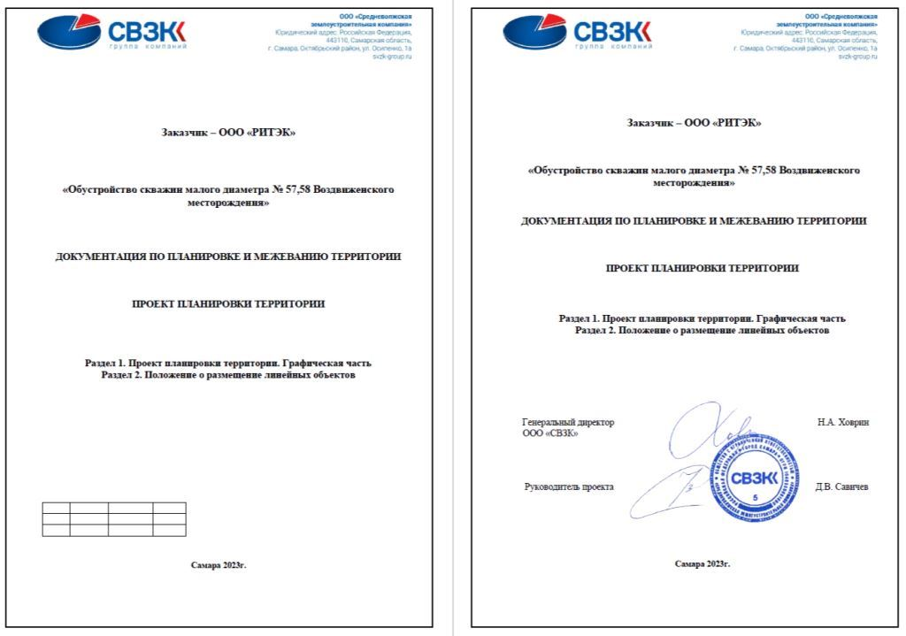
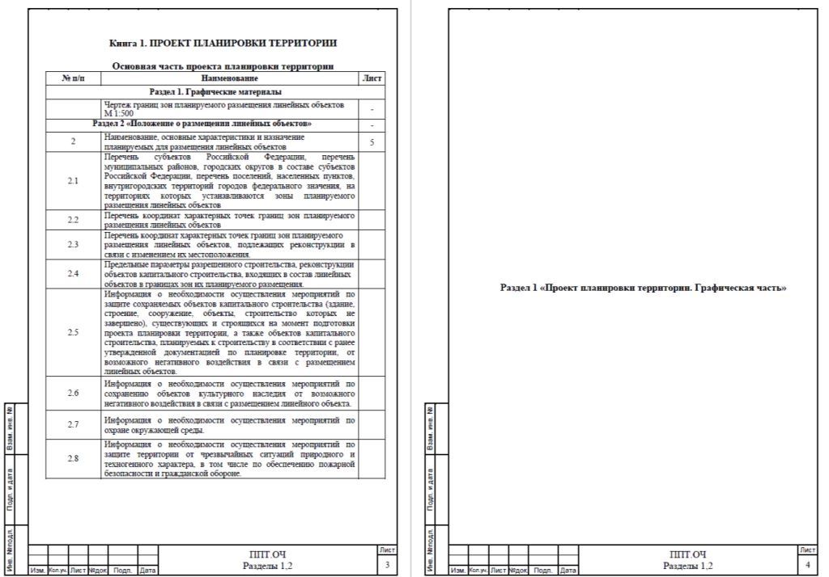
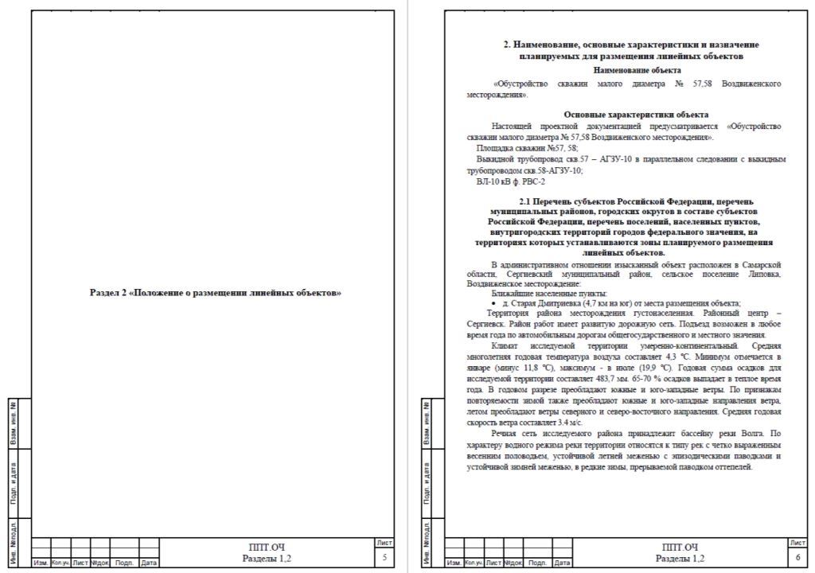
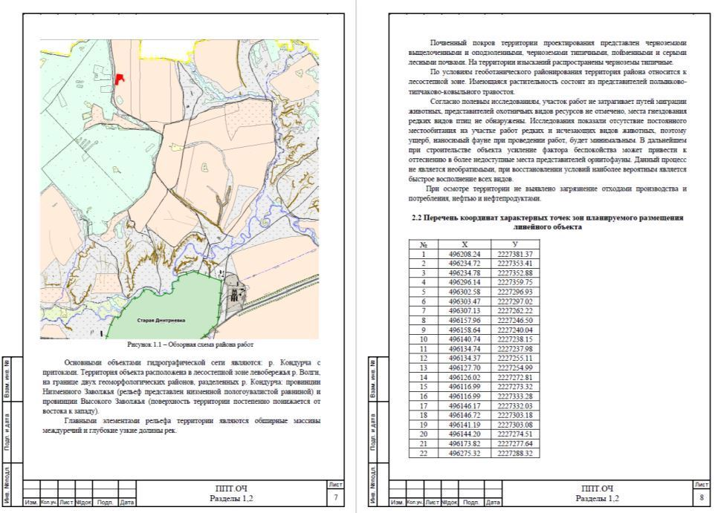

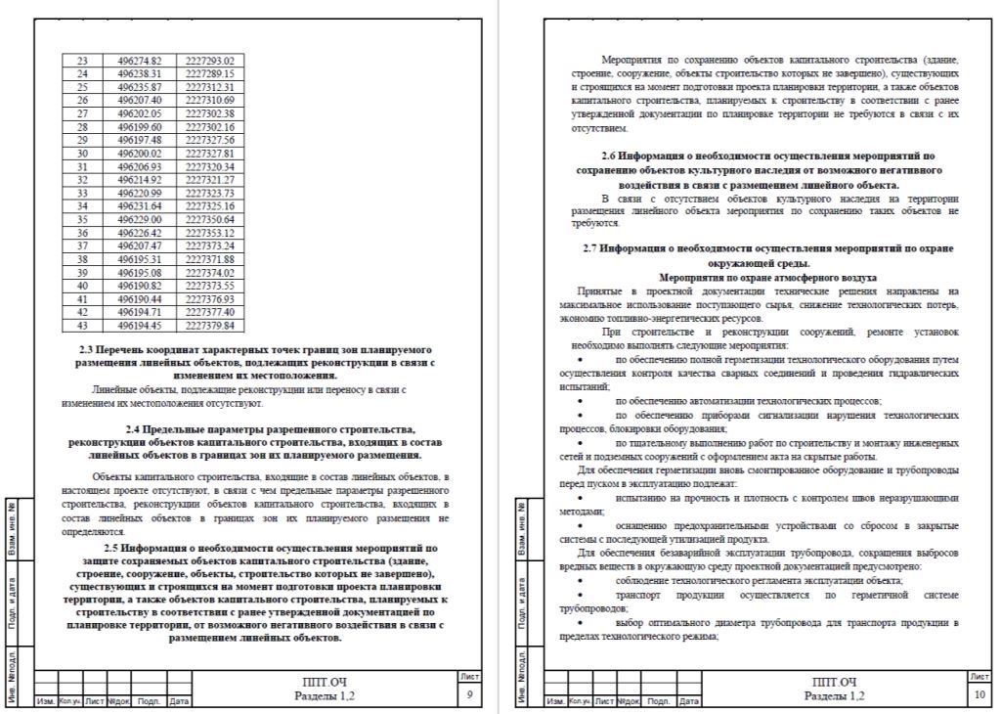
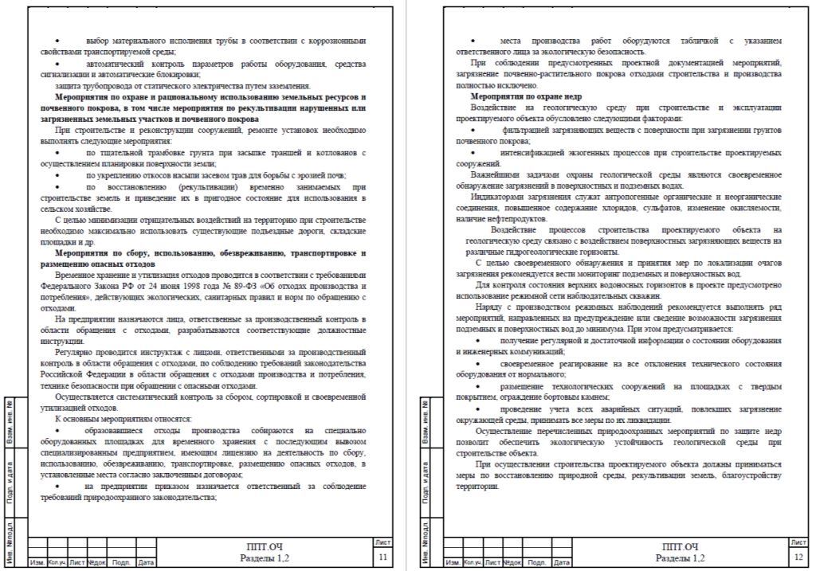
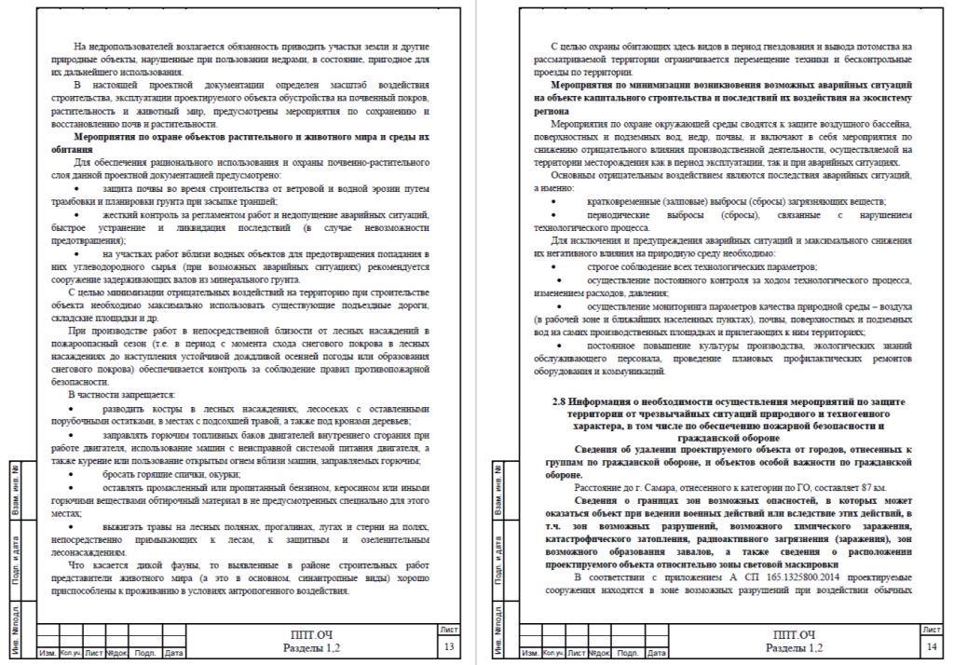
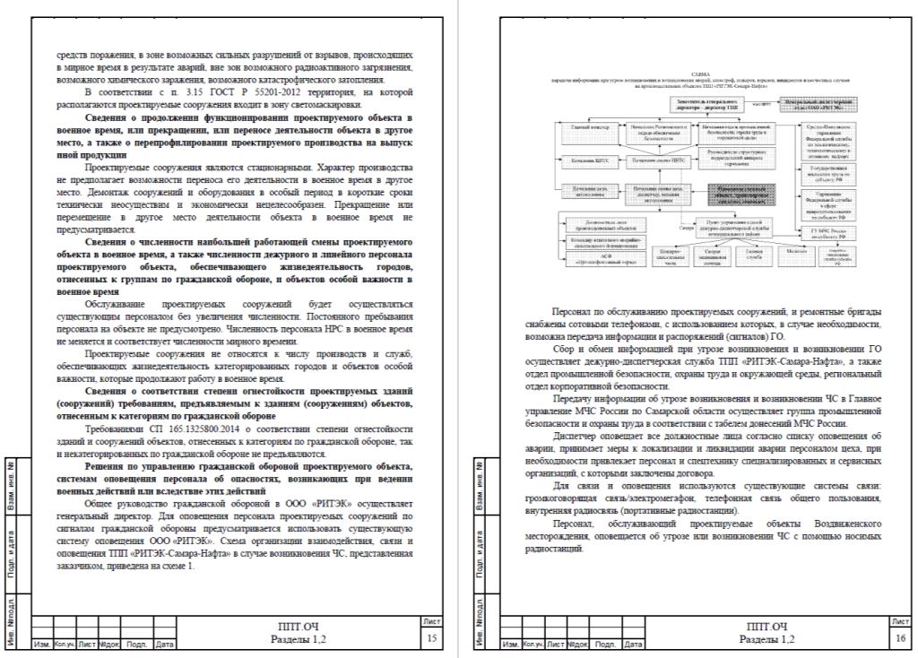
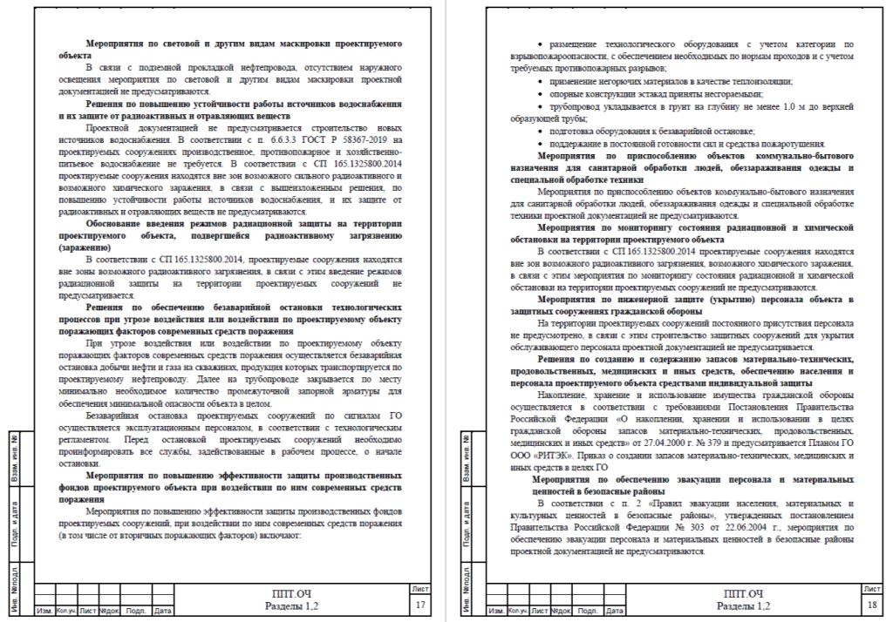
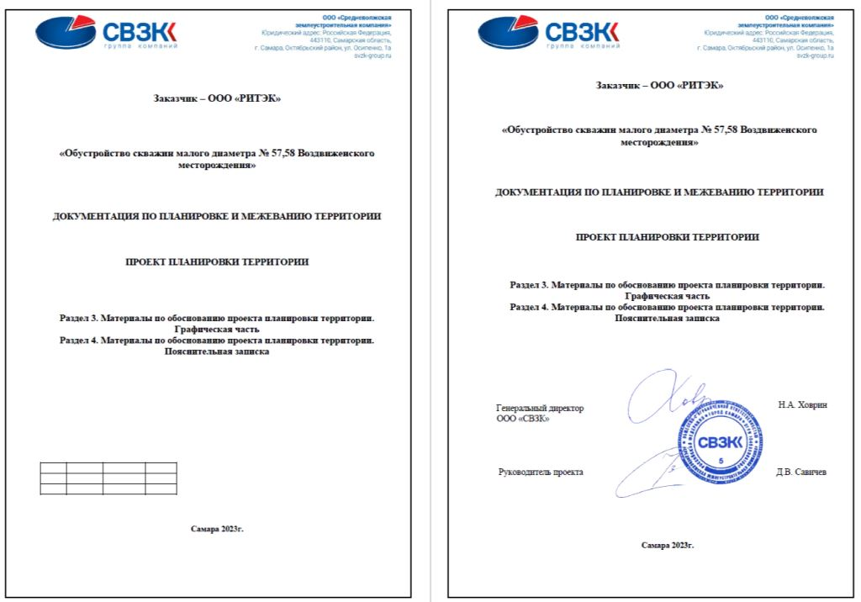
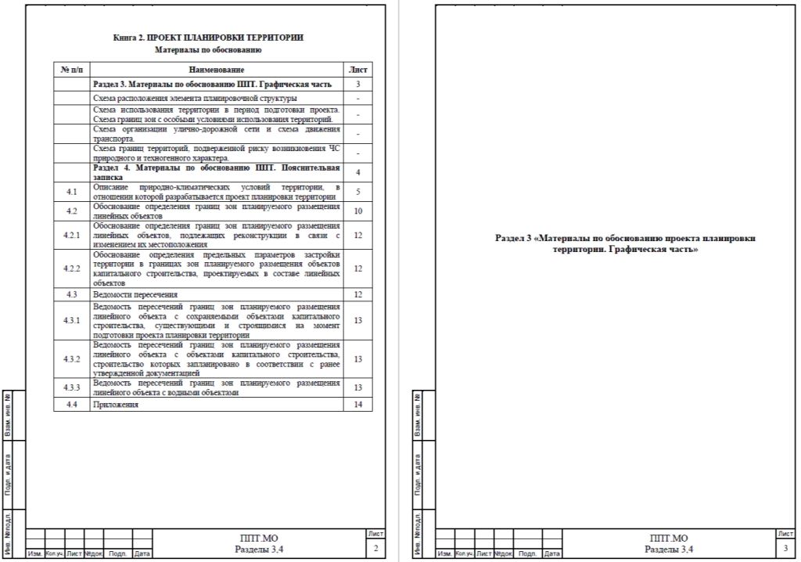
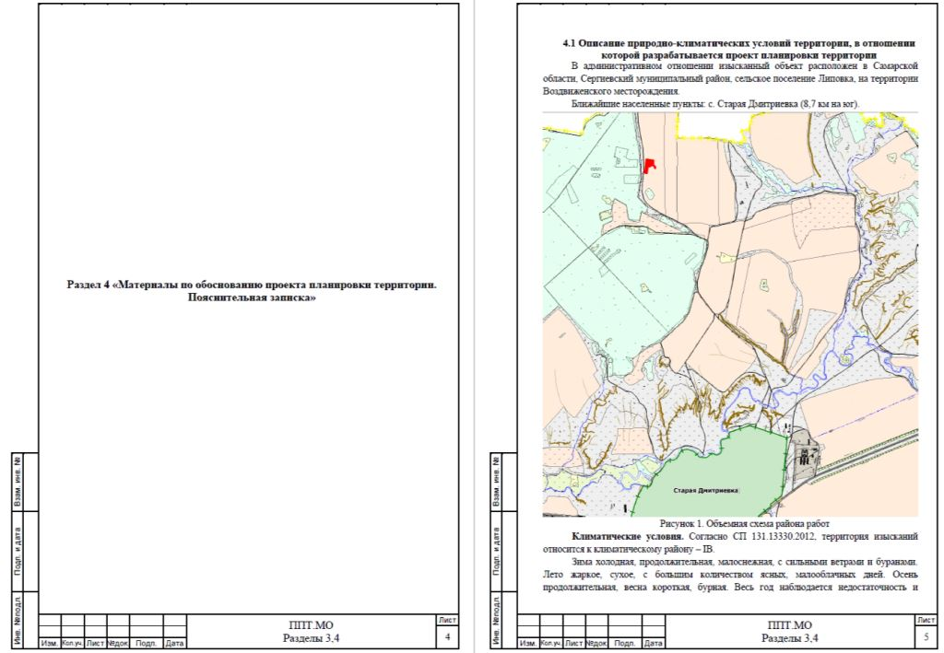

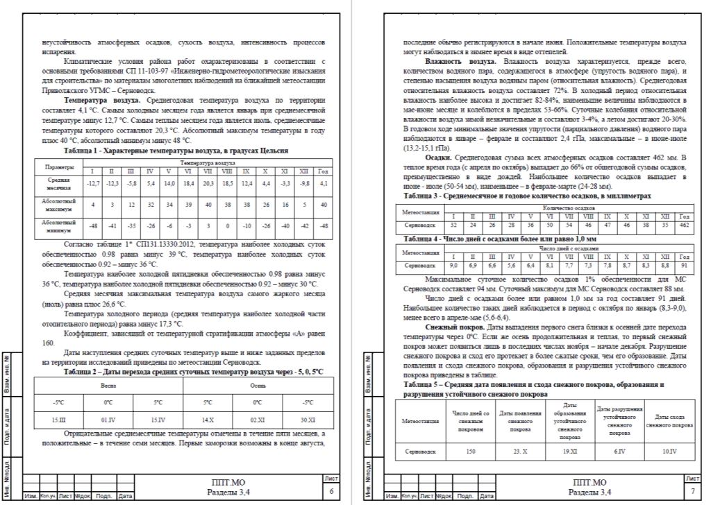
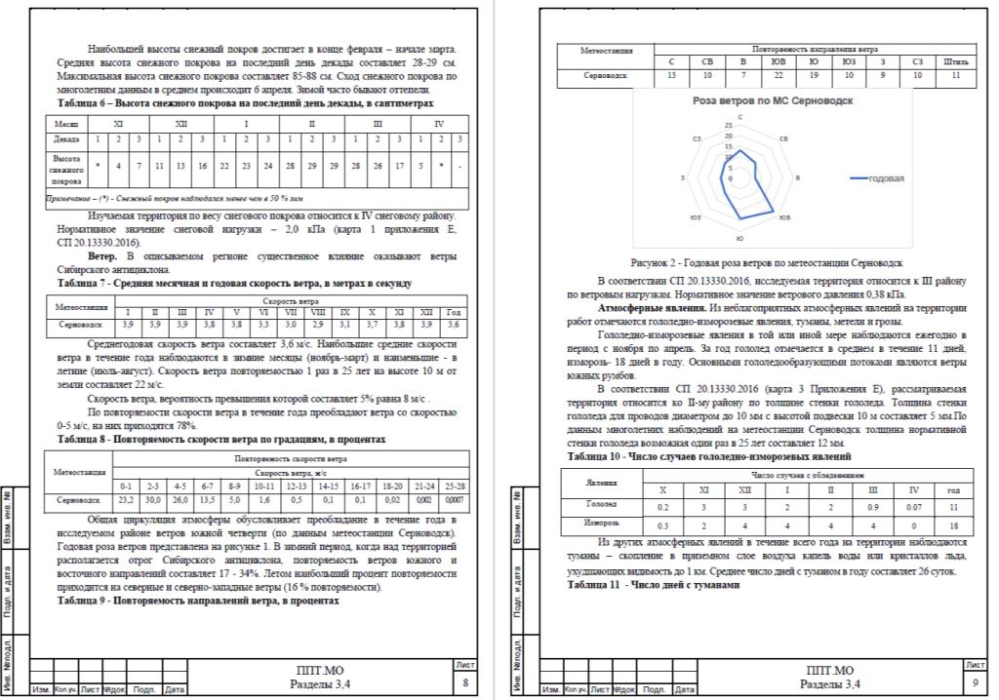
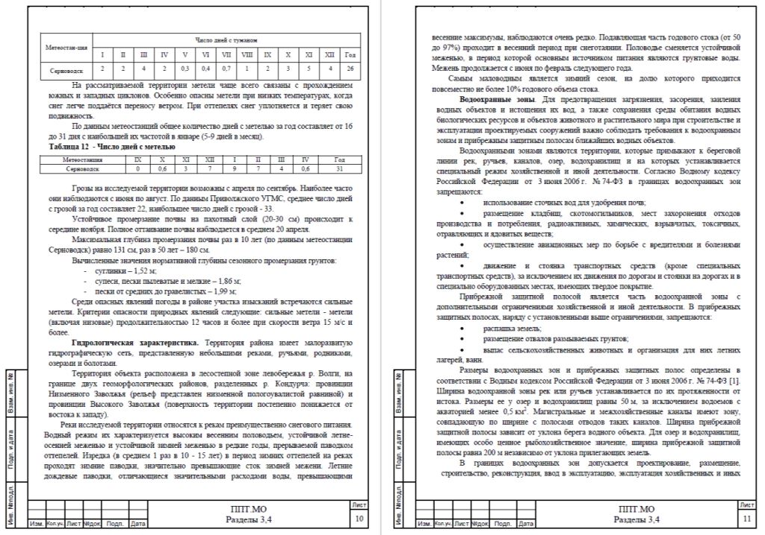
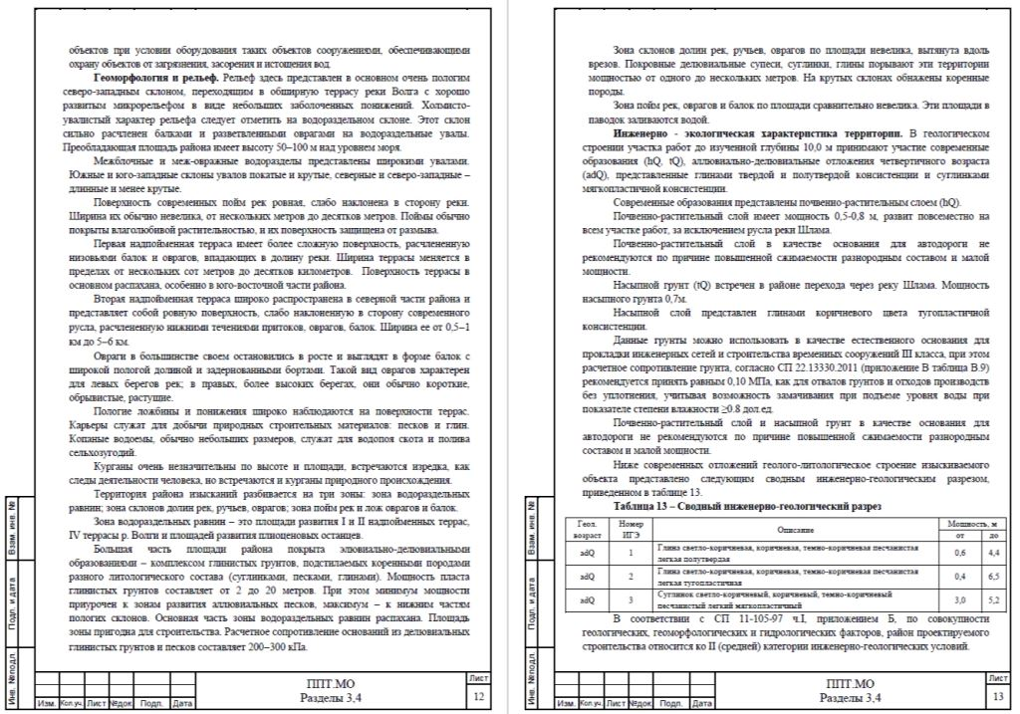
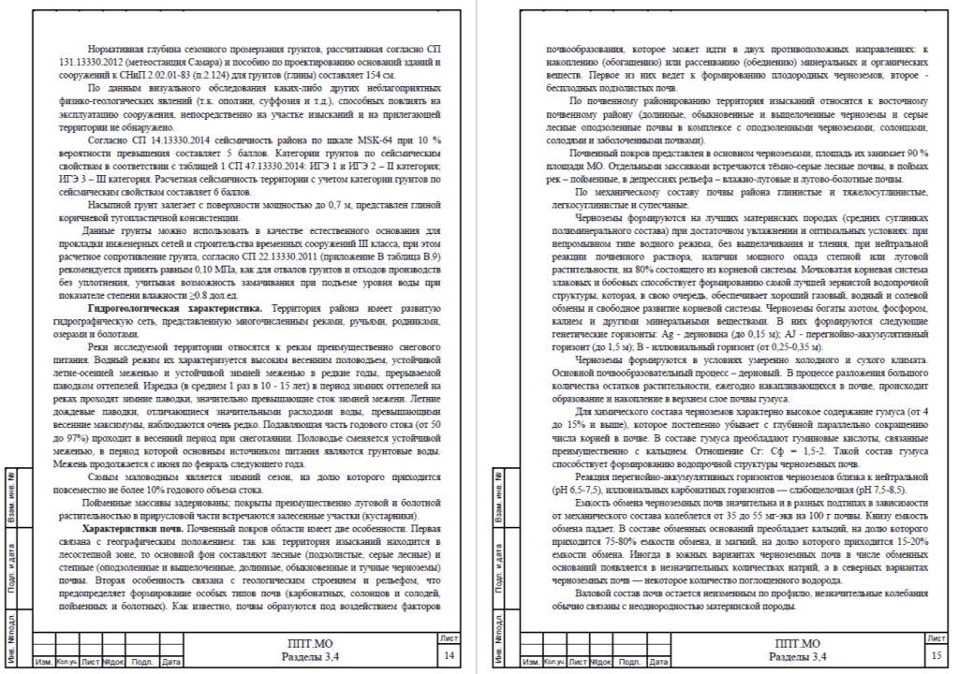
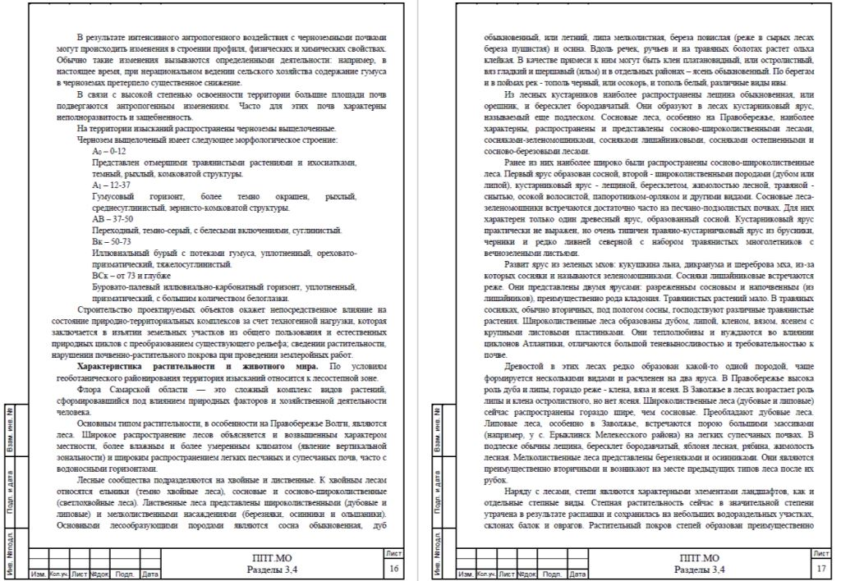
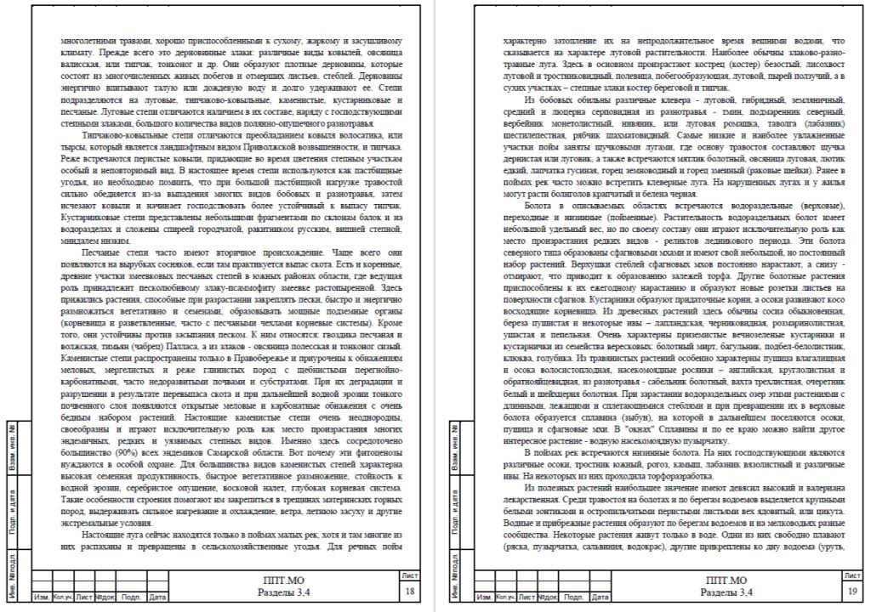
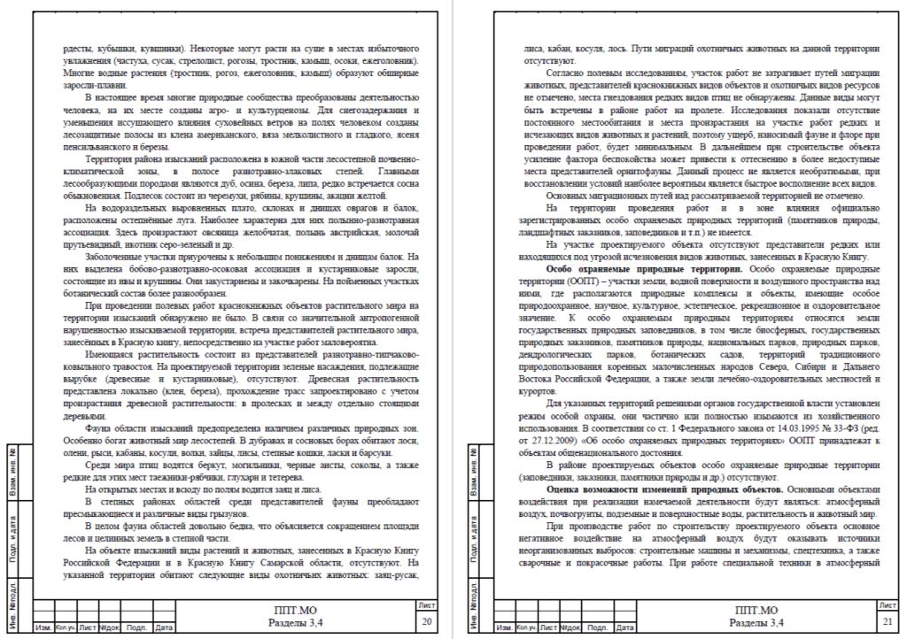

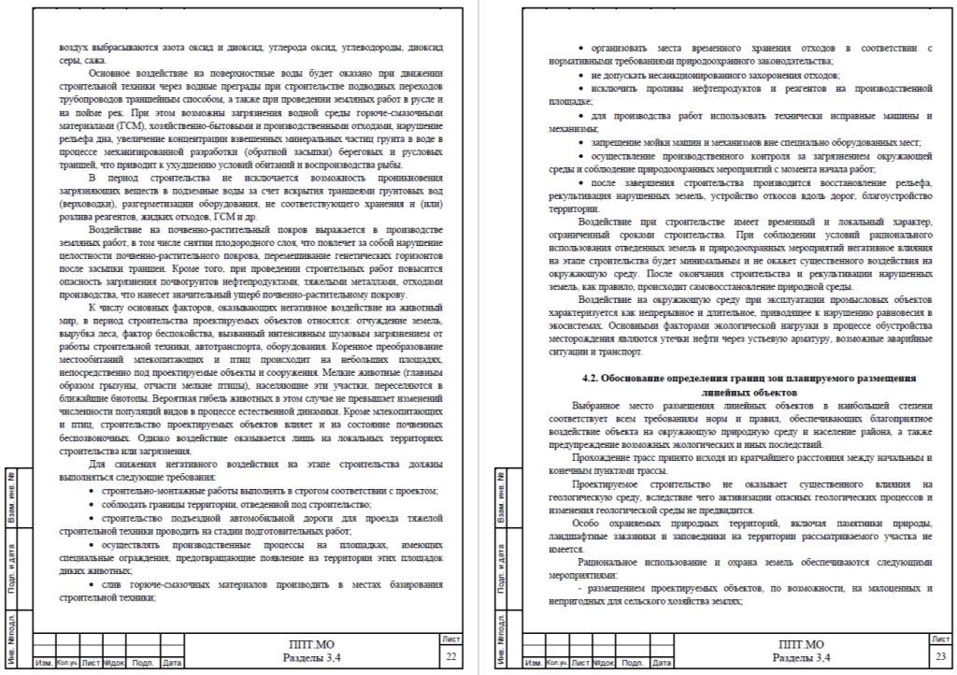
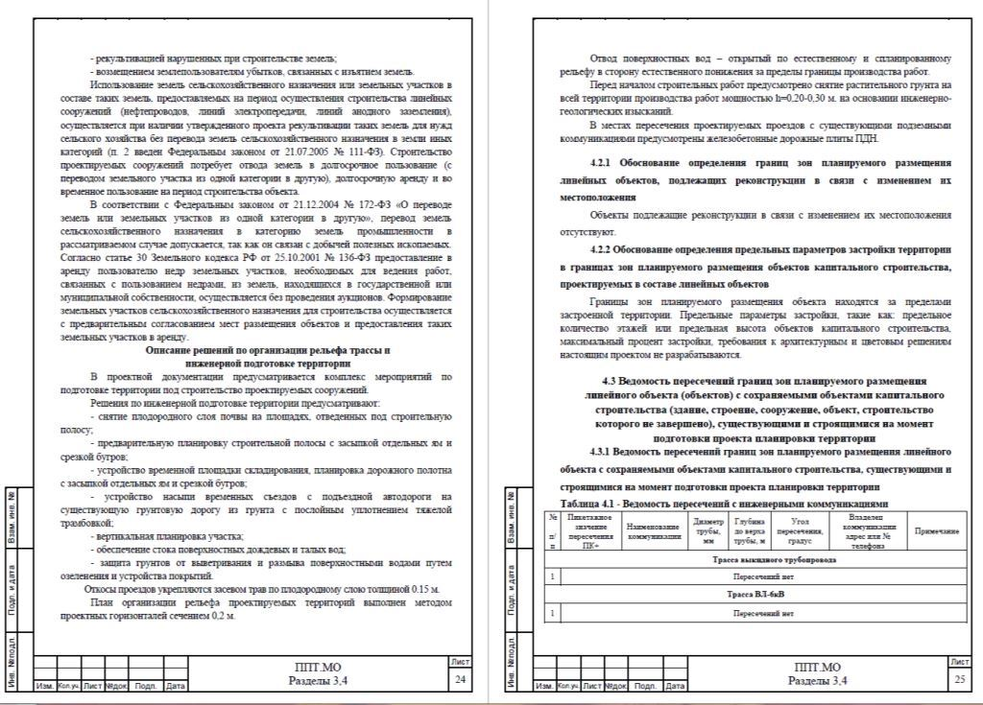
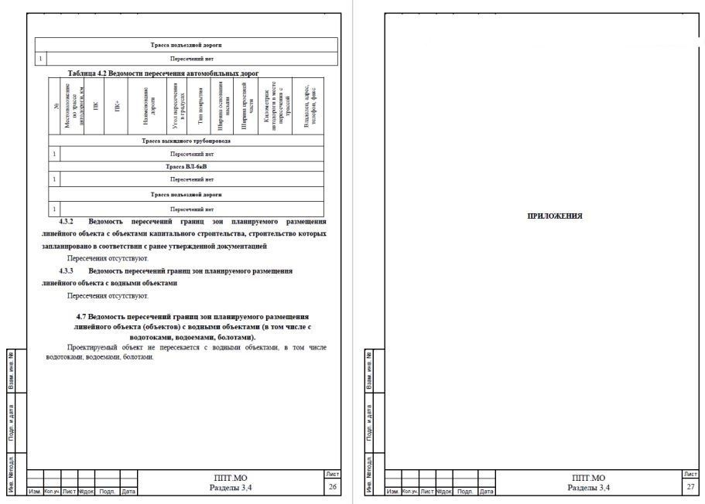
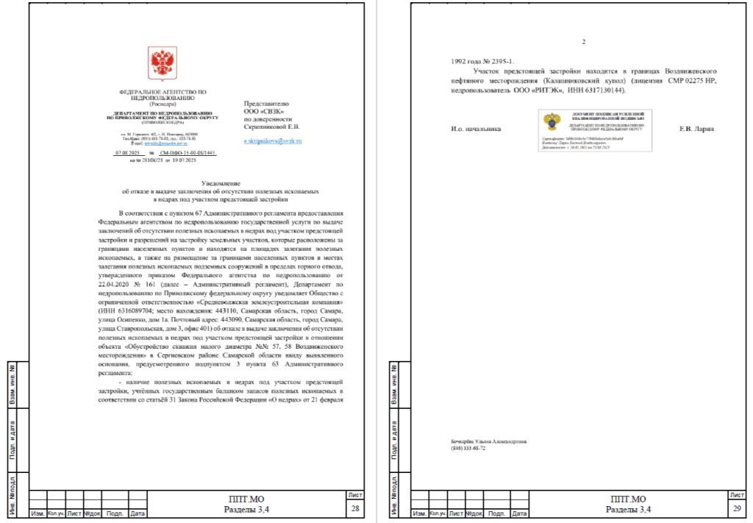
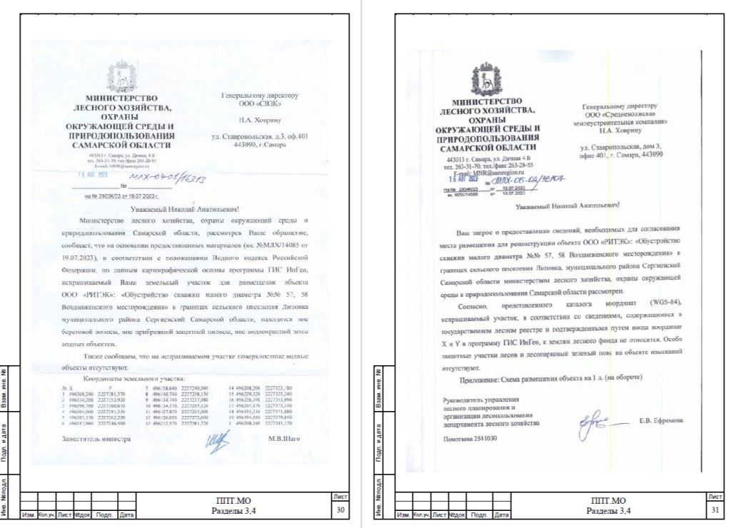
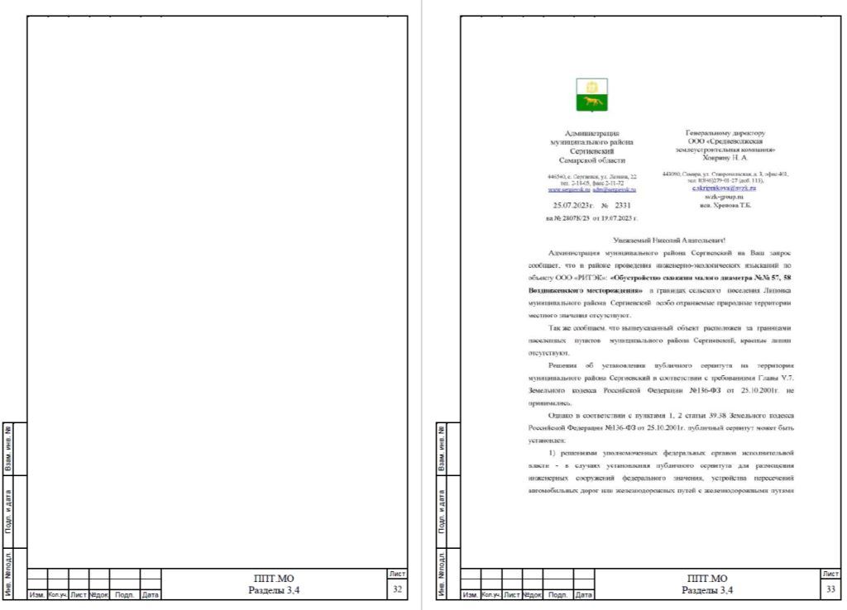
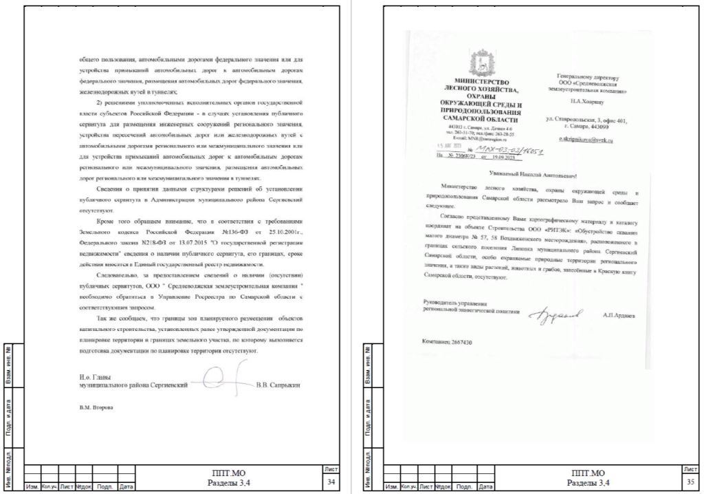
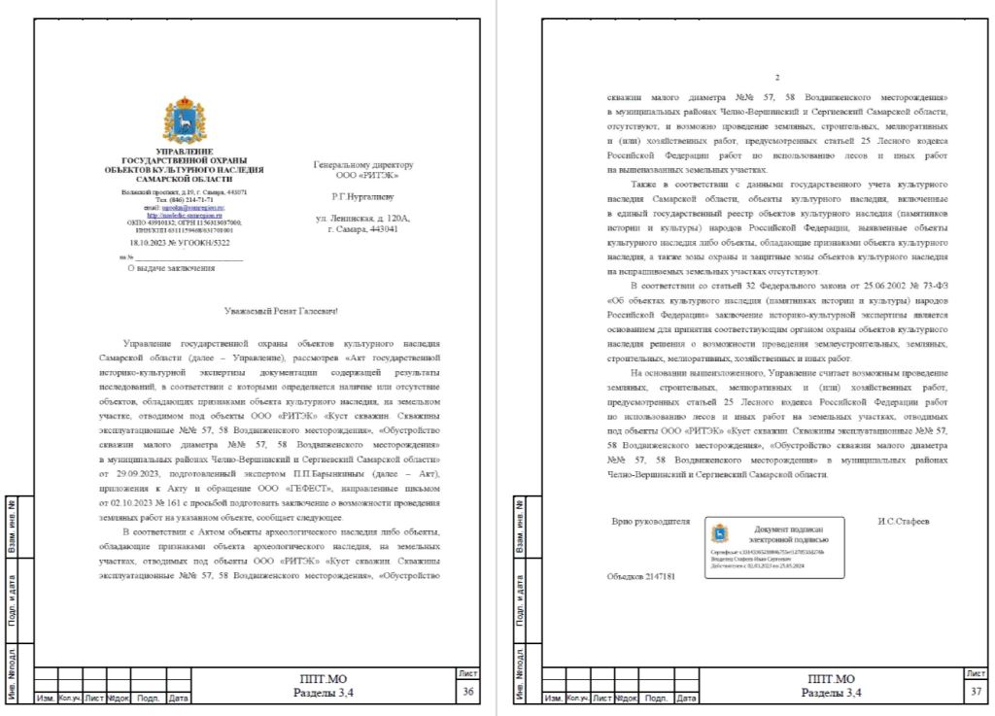
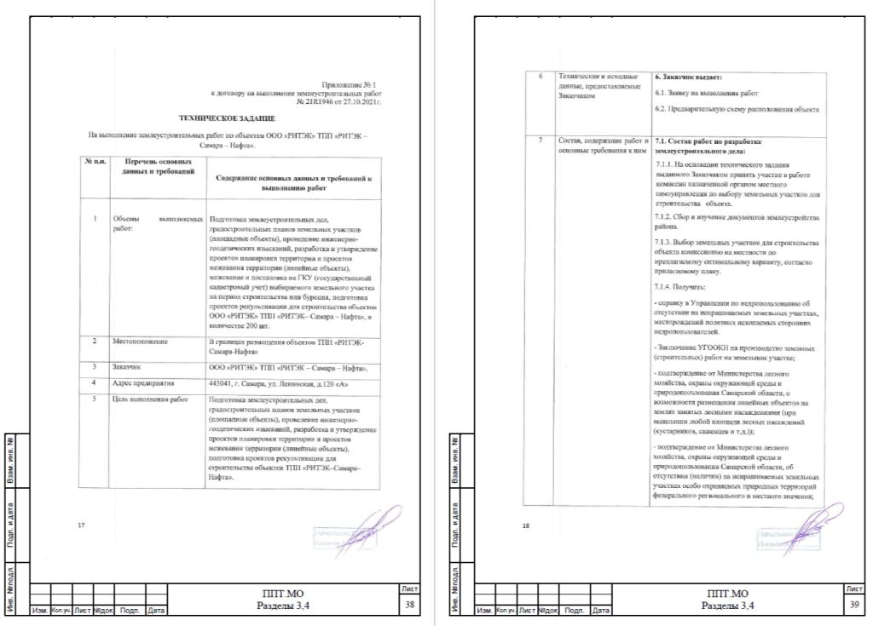
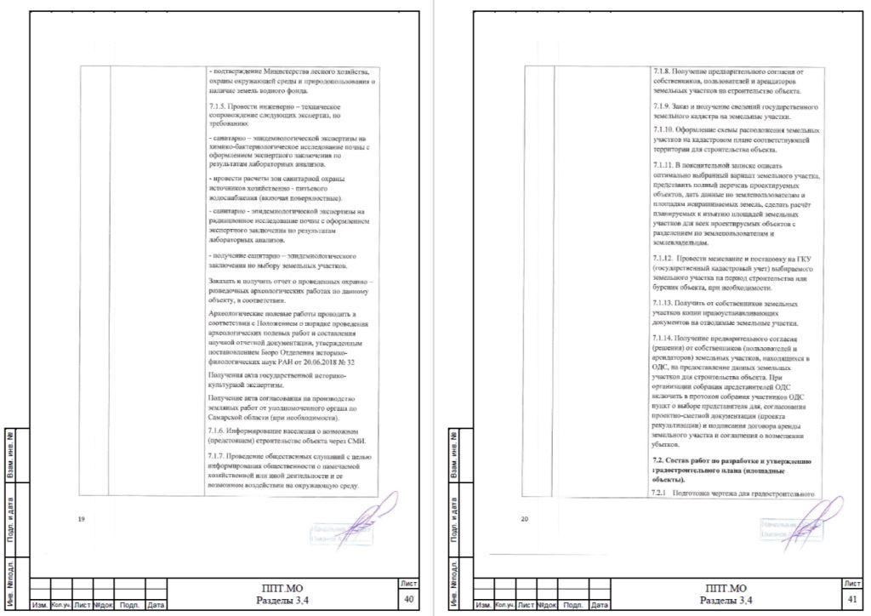

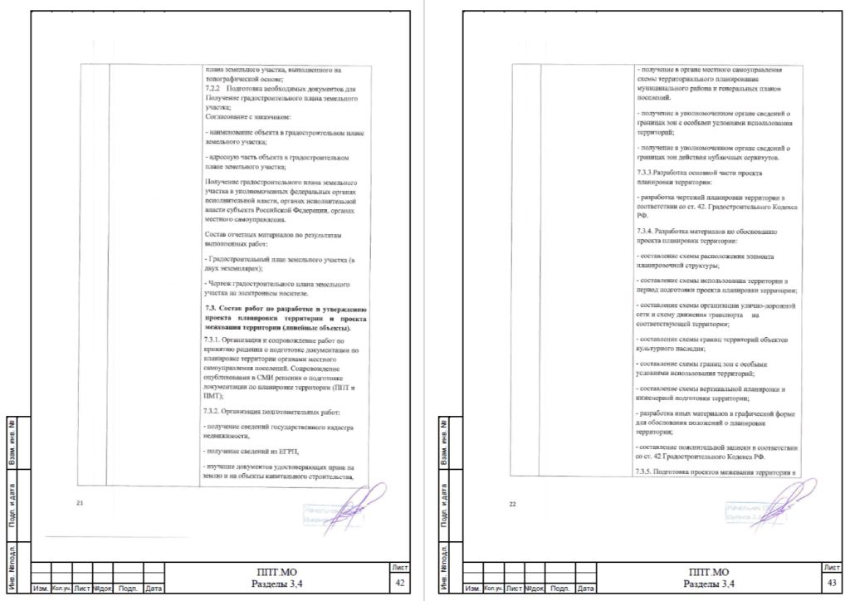
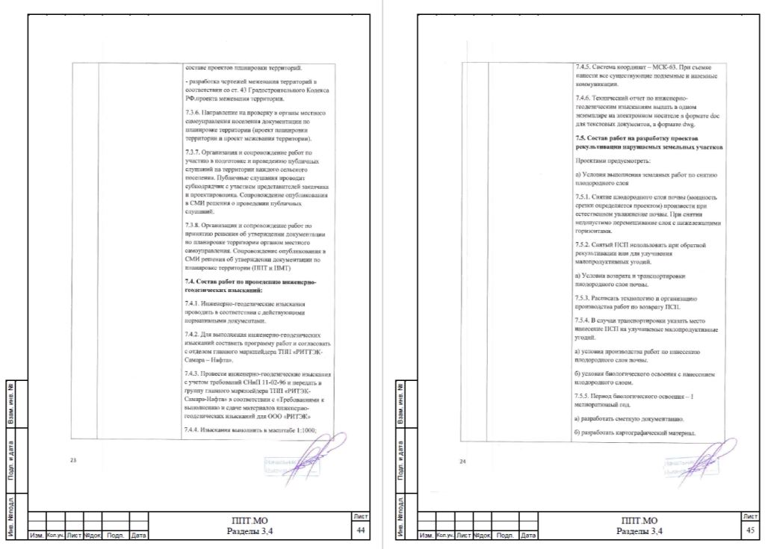
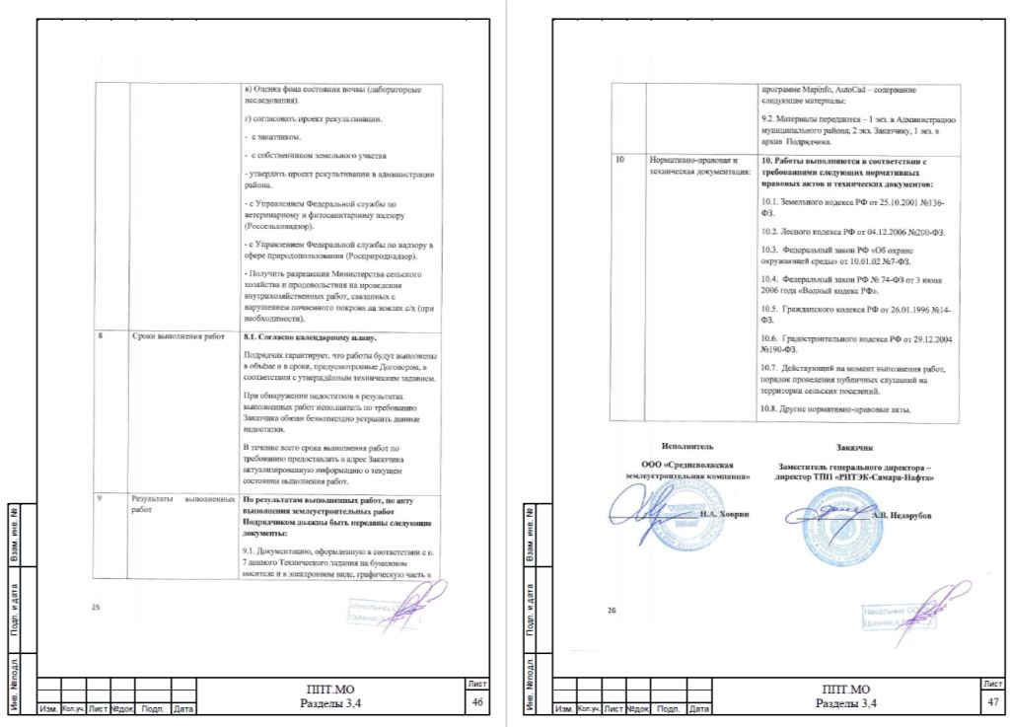
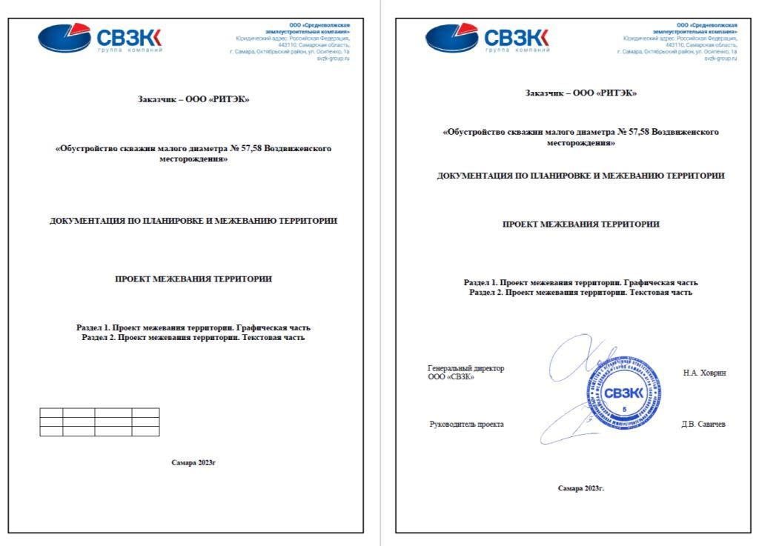

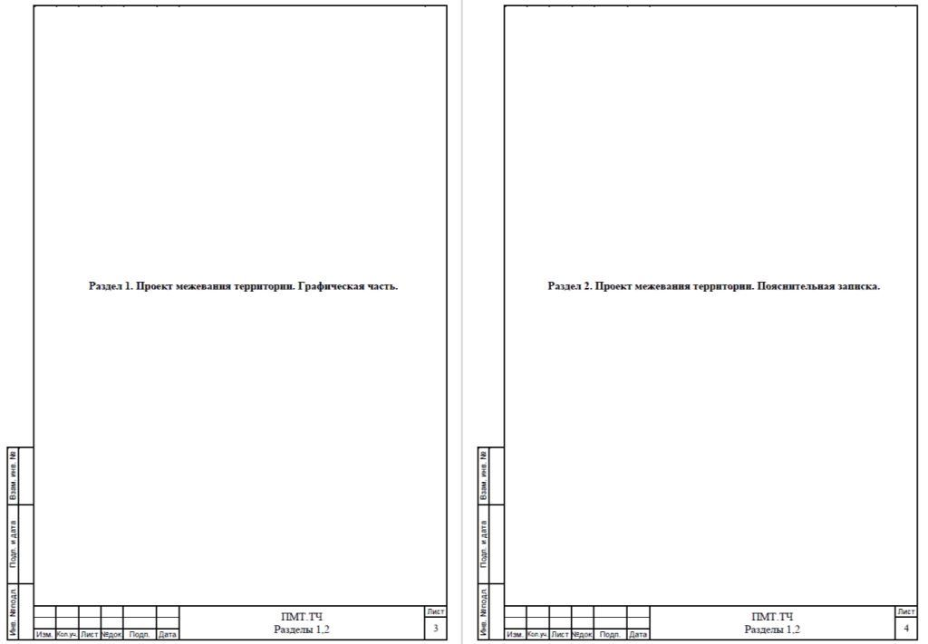
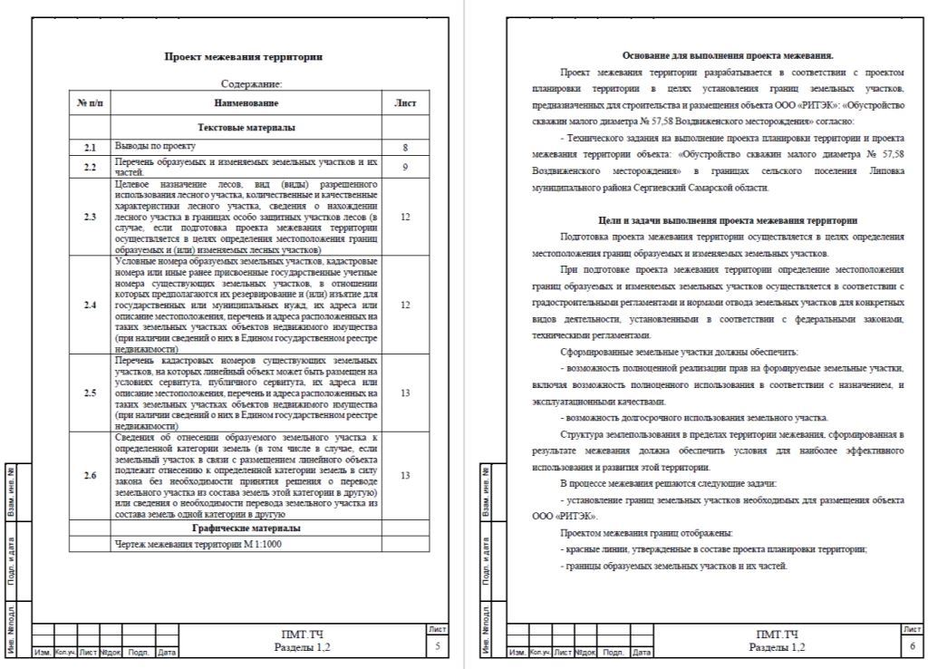
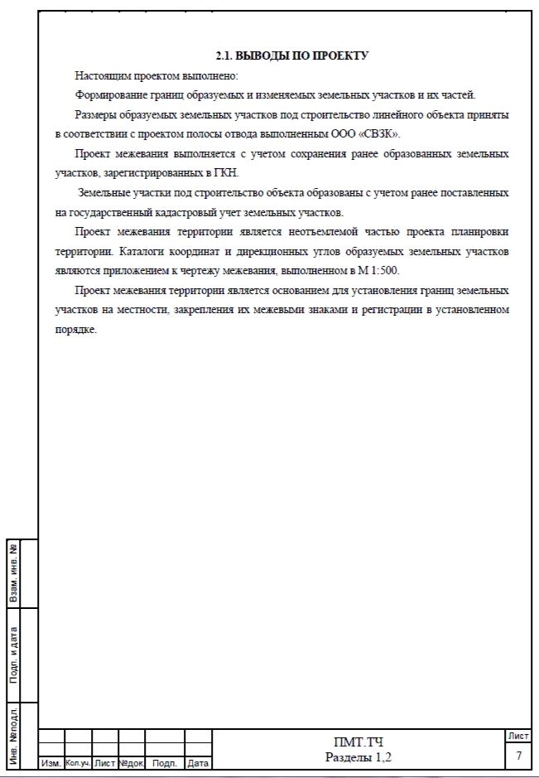
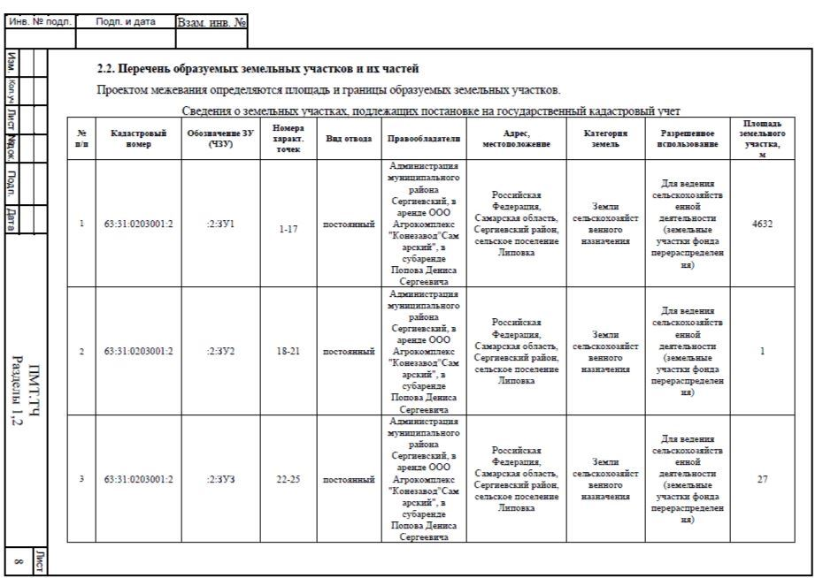
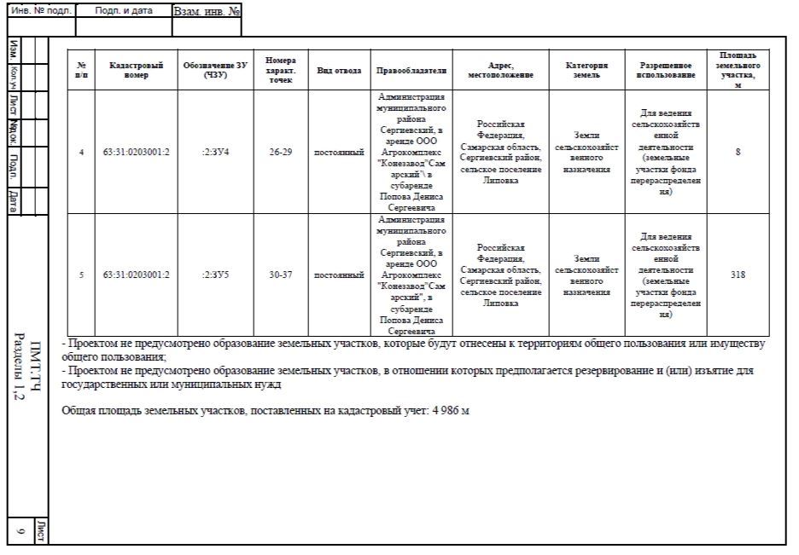
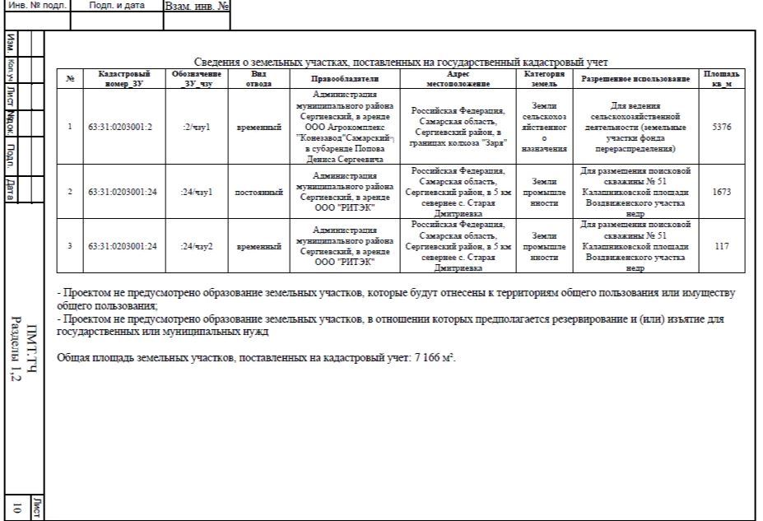
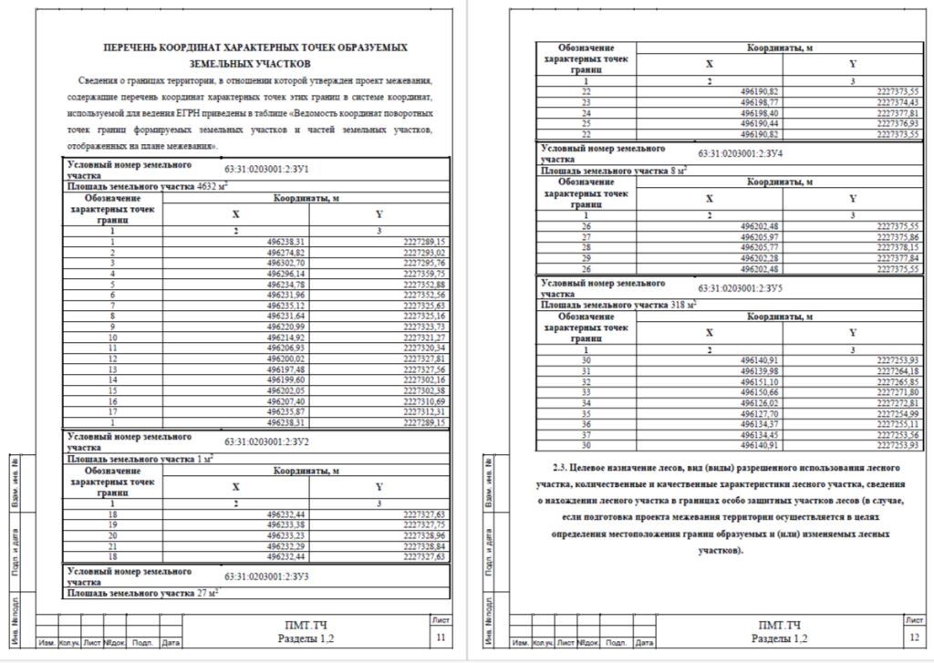
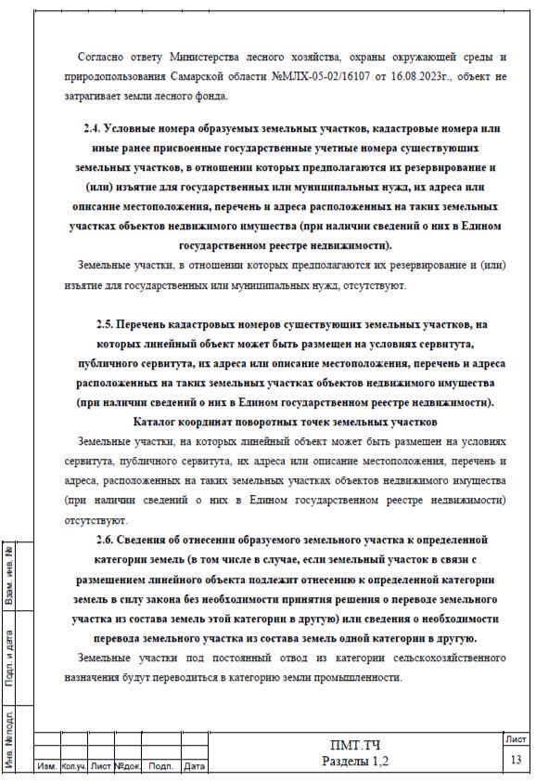

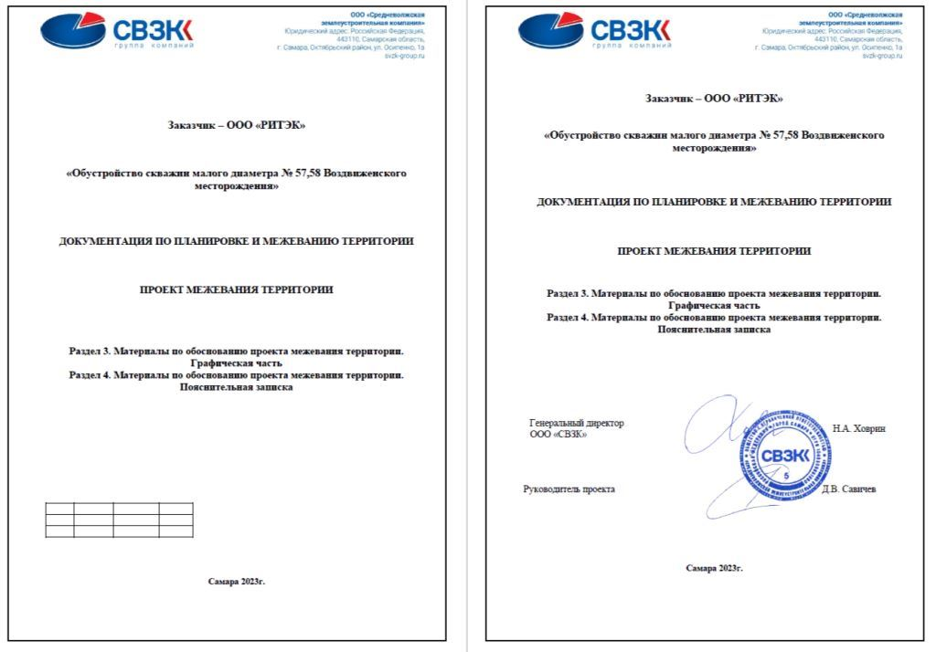
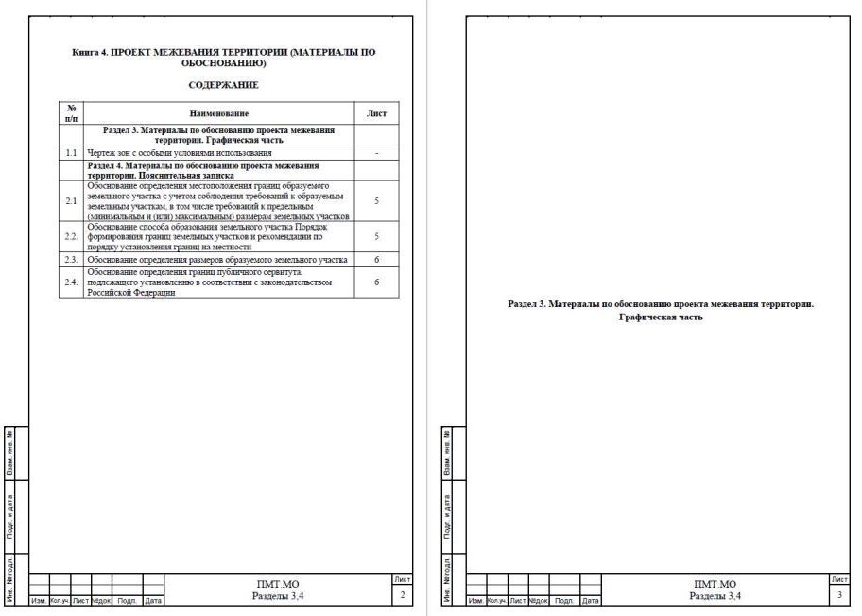

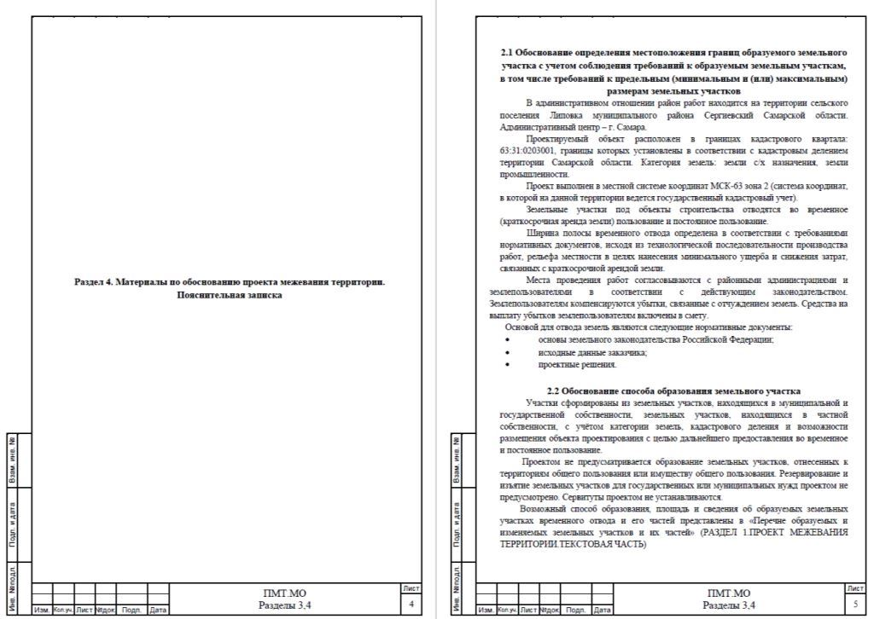
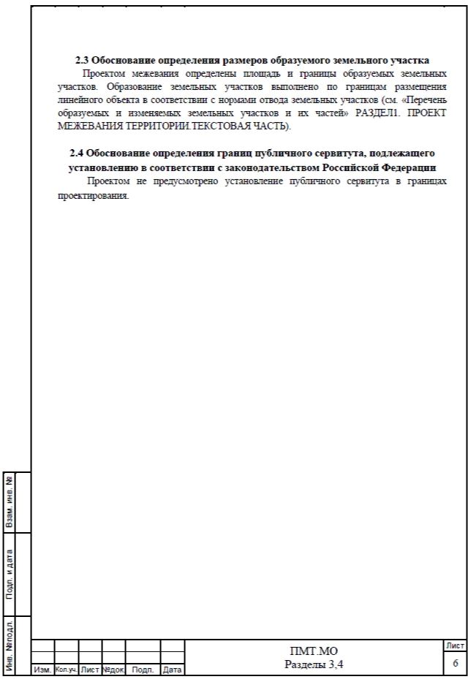

АДМИНИСТРАЦИЯ
СЕЛЬСКОГО ПОСЕЛЕНИЯ СЕРГИЕВСК
МУНИЦИПАЛЬНОГО РАЙОНА СЕРГИЕВСКИЙ
САМАРСКОЙ ОБЛАСТИ

ПОСТАНОВЛЕНИЕ
22 января 2024г. №03
Об утверждении проекта планировки территории и проекта межевания территории объекта: 2219П «Сбор нефти и газа со скважины № 419 Боровского месторождения» в границах сельского поселения Сергиевск муниципального района Сергиевский Самарской области

В соответствии со статьями 41 – 43, 46 Градостроительного кодекса Российской Федерации, учитывая Протокол публичных слушаний от 14.01.2024 г.; Заключение о результатах публичных слушаний от 17.01.2024 г., руководствуясь Федеральным законом от 06.10.2003 г. № 131-ФЗ «Об общих принципах организации местного самоуправлении в РФ», Администрация сельского поселения Сергиевск Самарской области
ПОСТАНОВЛЯЕТ:
1. Утвердить проект планировки территории и проект межевания территории объекта: 2219П «Сбор нефти и газа со скважины № 419 Боровского месторождения» в границах сельского поселения Сергиевск муниципального района Сергиевский Самарской области.
2. Опубликовать настоящее Постановление в газете «Сергиевский вестник» и разместить на сайте Администрации муниципального района Сергиевский по адресу: http://sergievsk.ru/ в информационно-телекоммуникационной сети Интернет.
3. Настоящее Постановление вступает в силу со дня его официального опубликования.
4. Контроль за выполнением настоящего Постановления оставляю за собой.
Глава сельского поселения Сергиевск
Муниципального района Сергиевский
М.М.Арчибасов
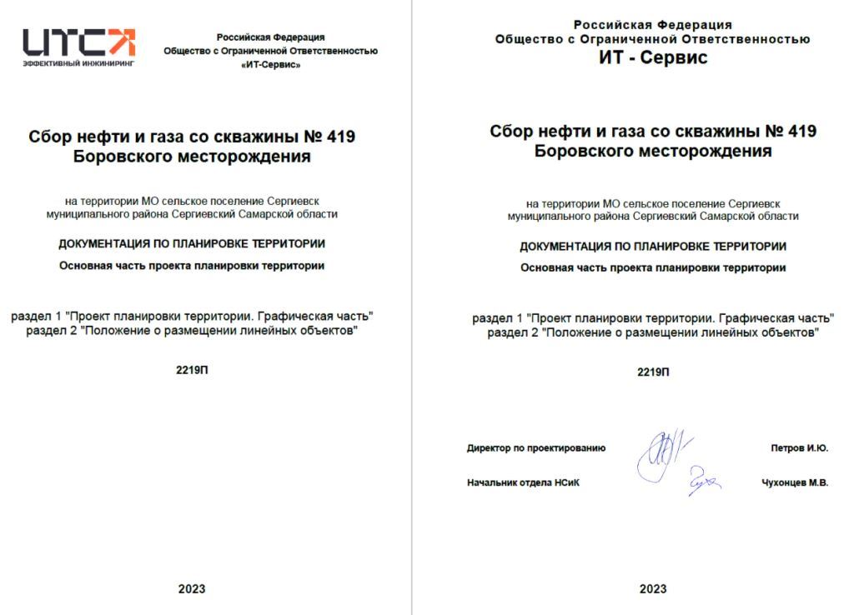

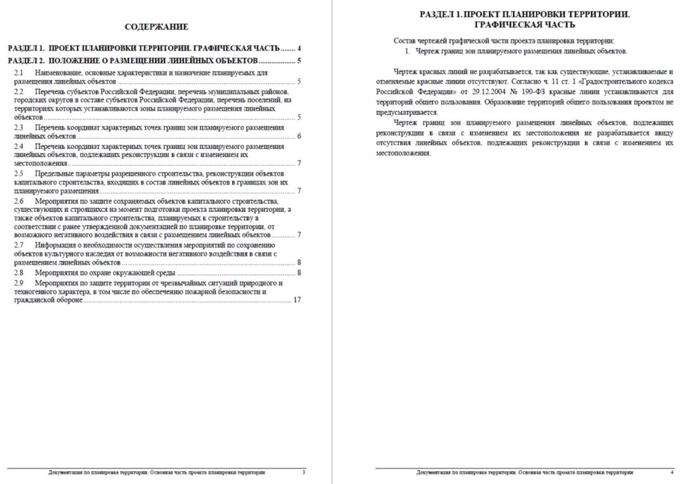
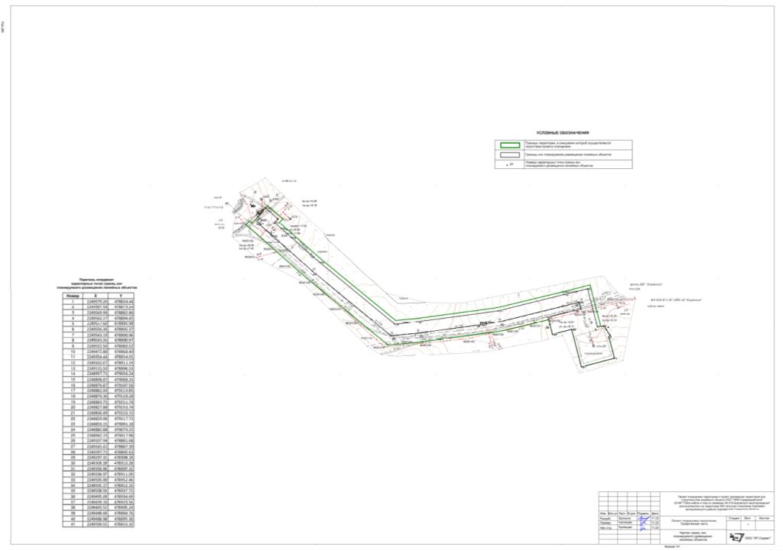

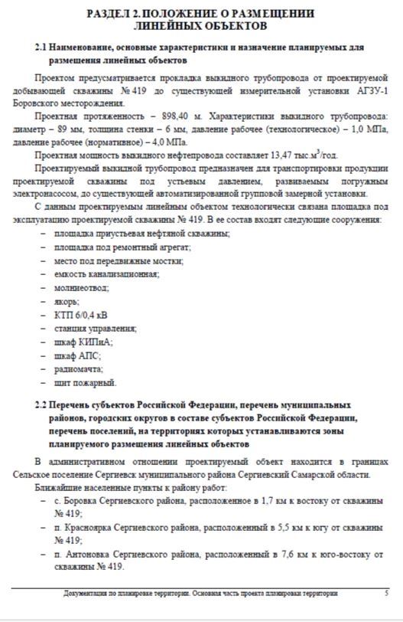
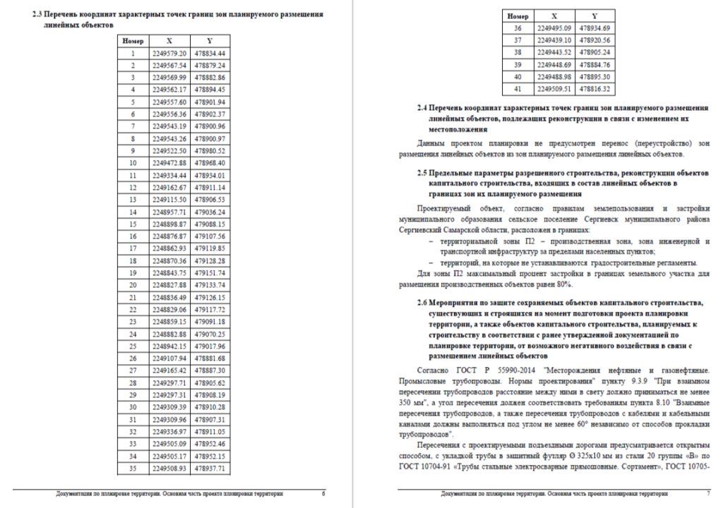

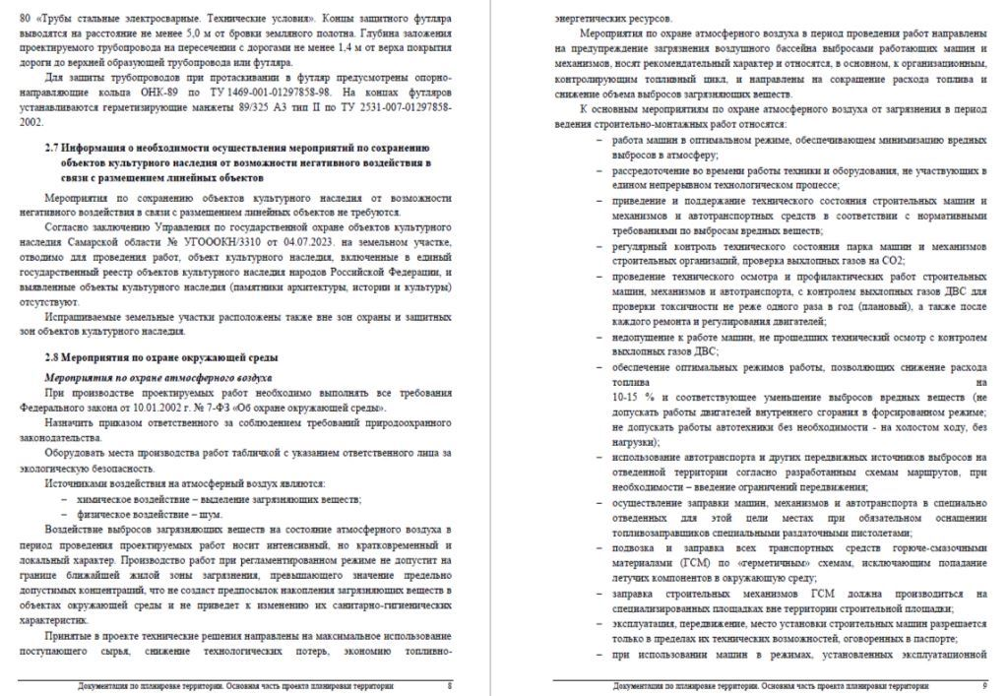
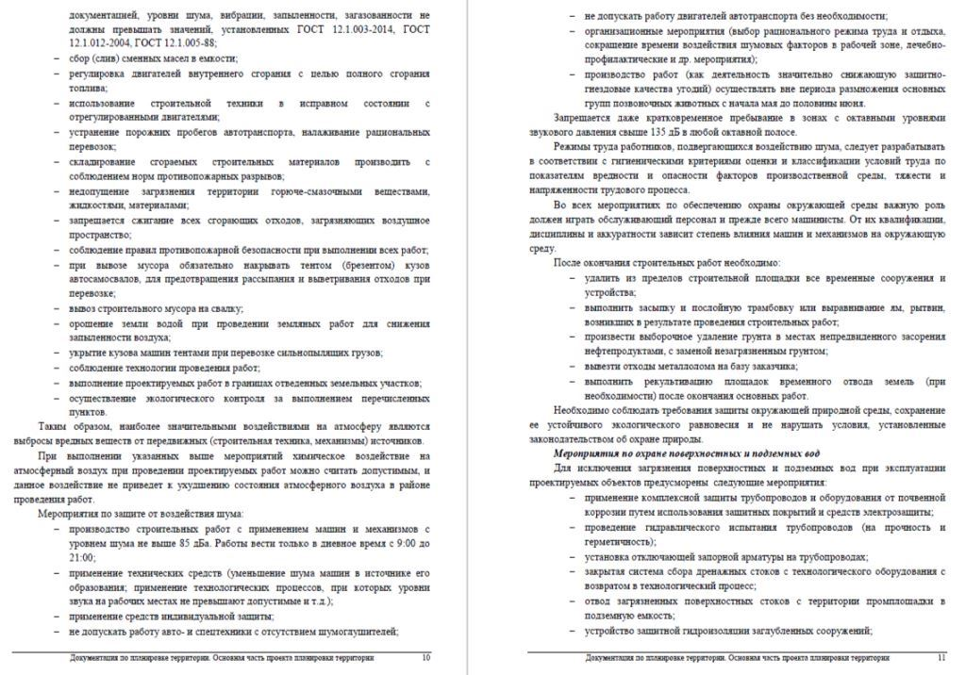

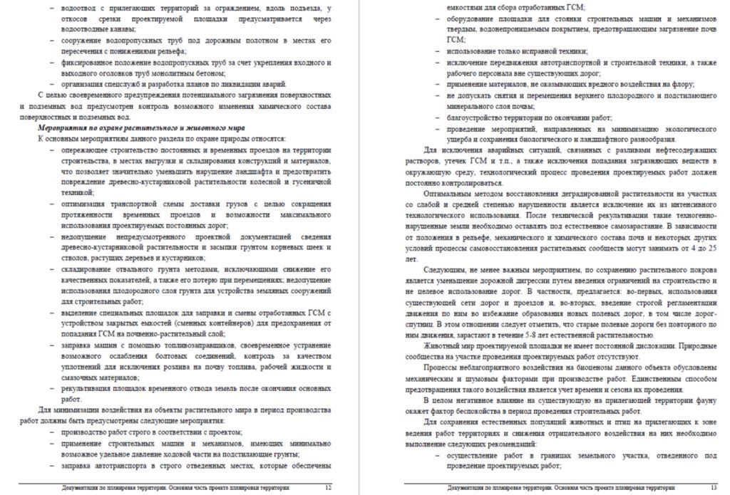
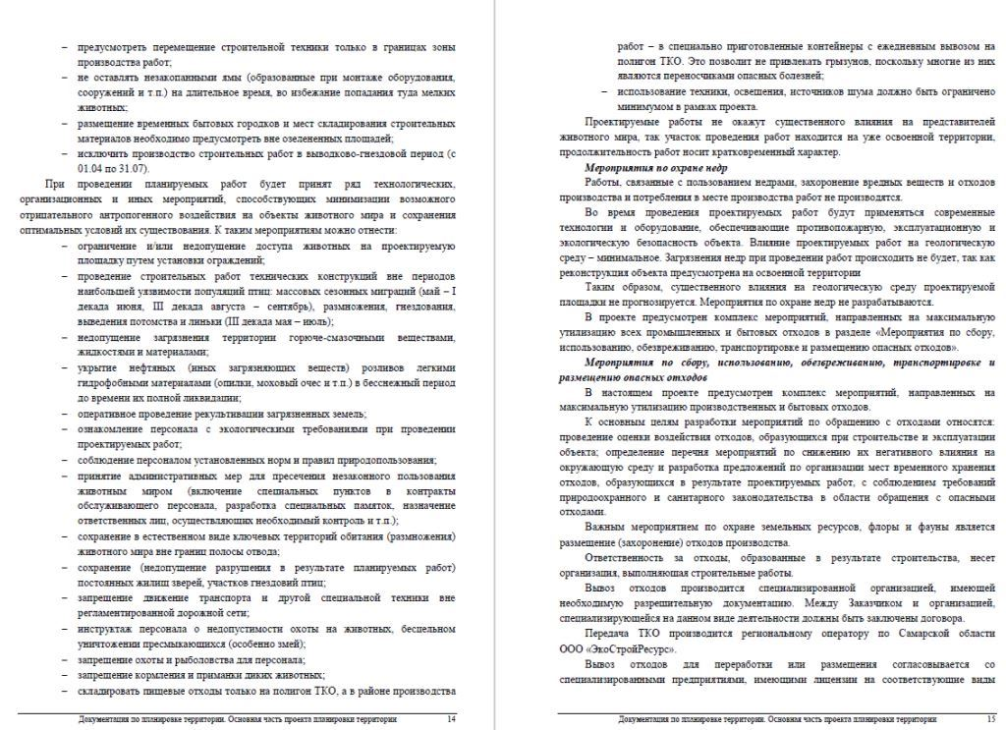
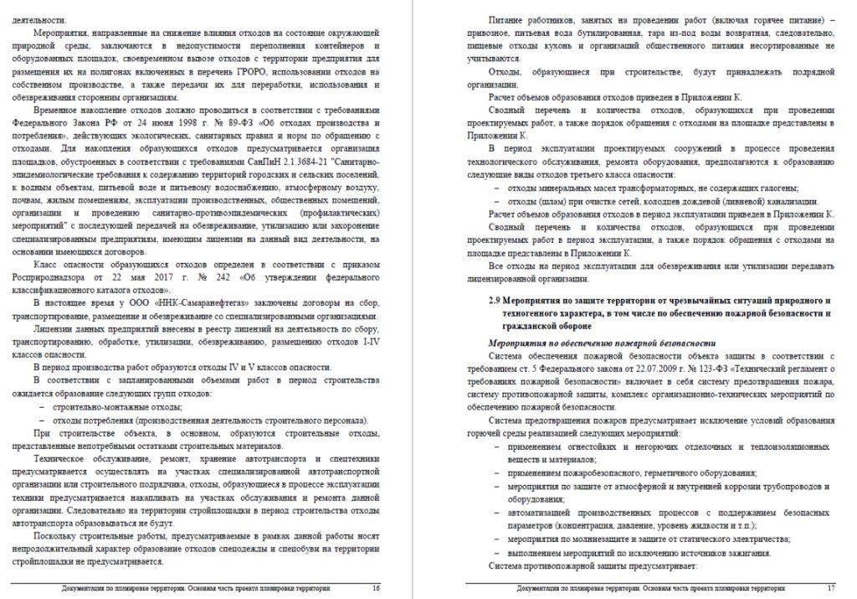
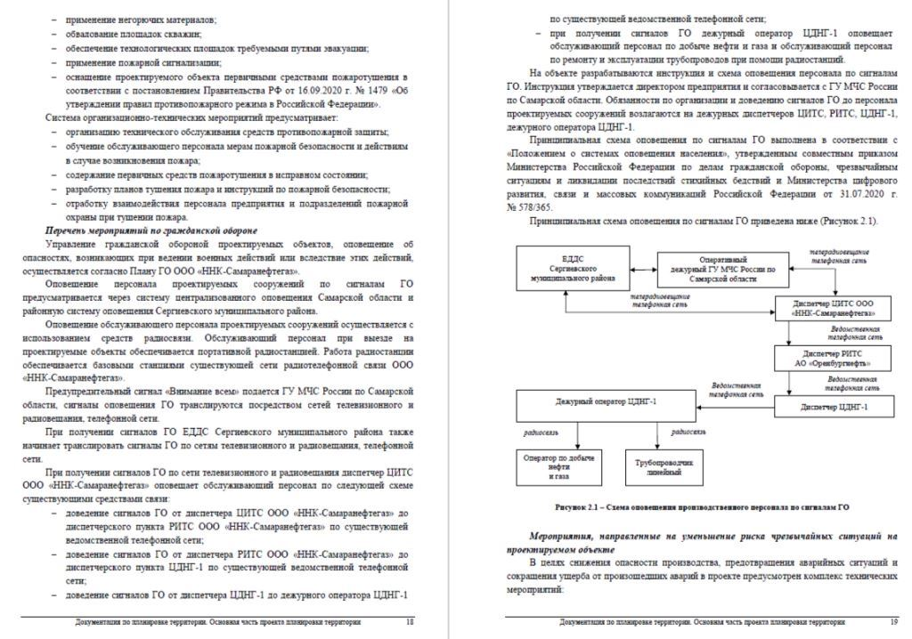
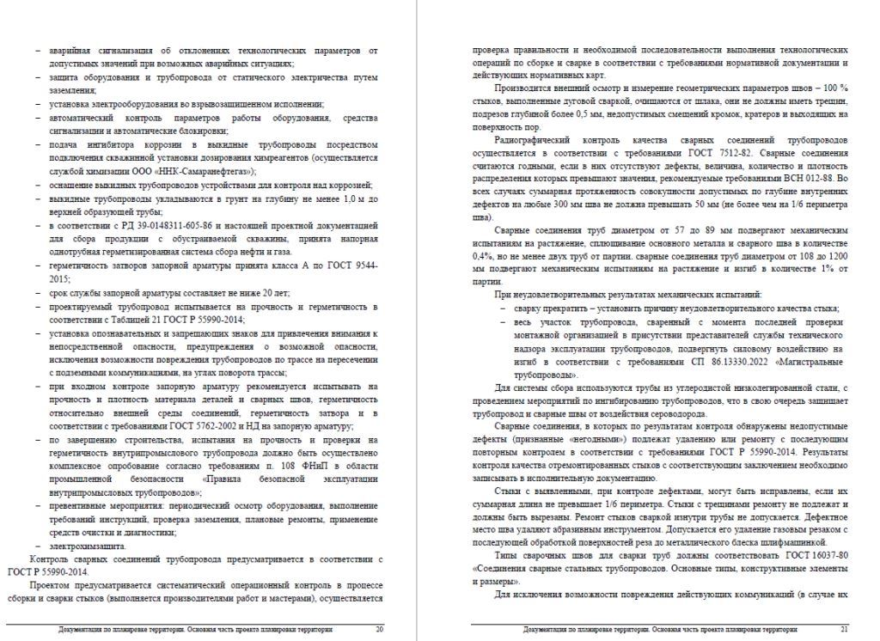
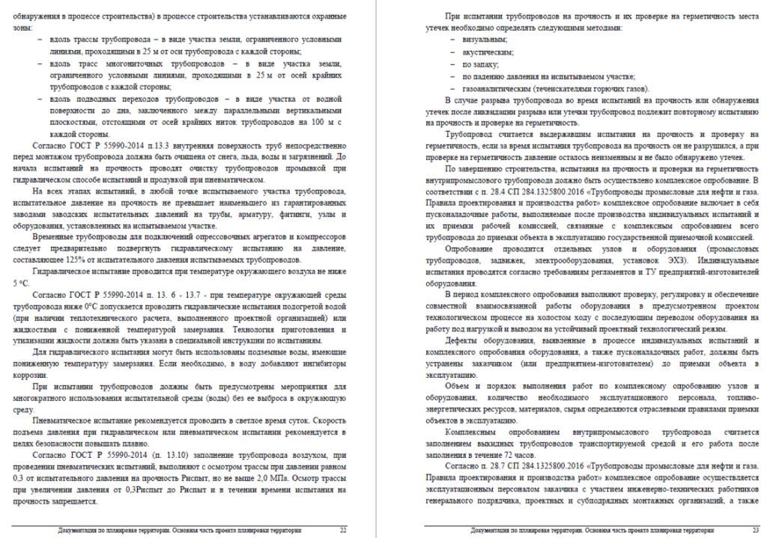
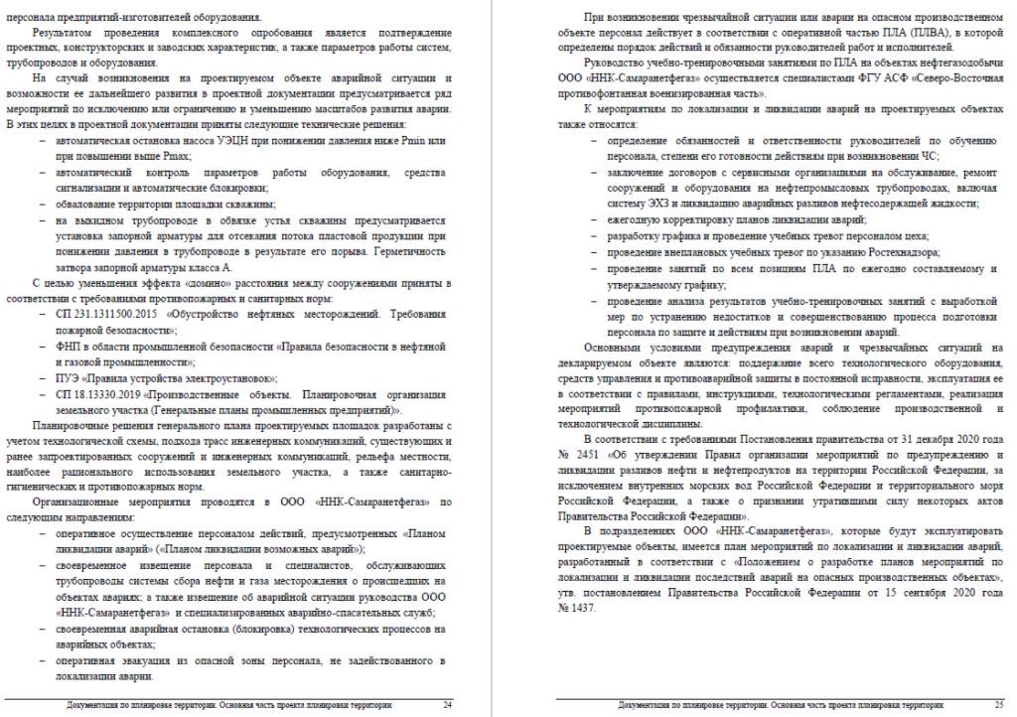
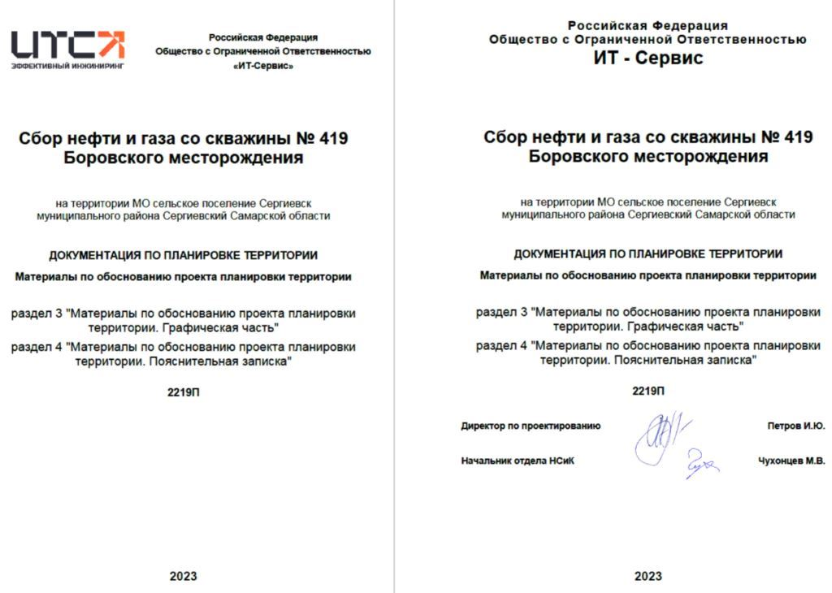
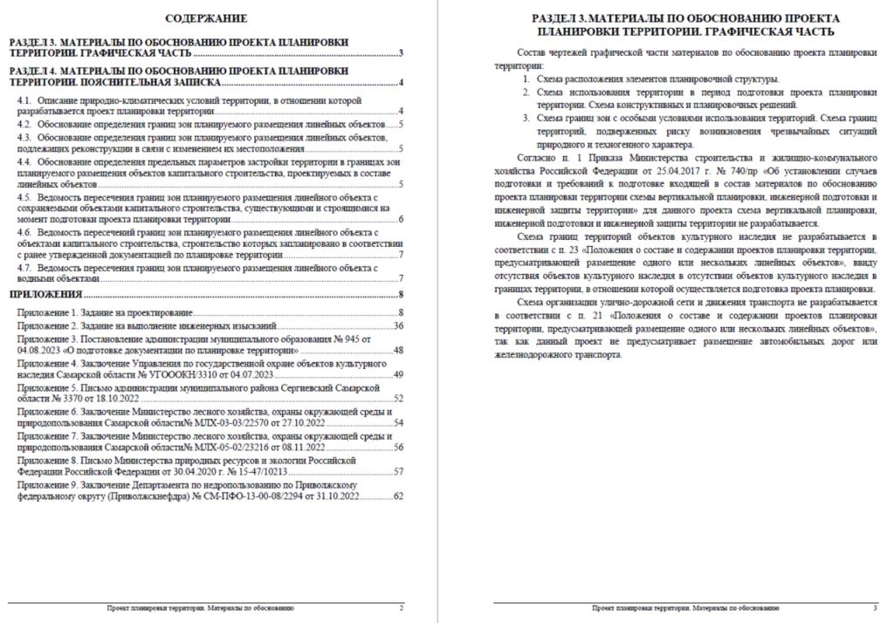
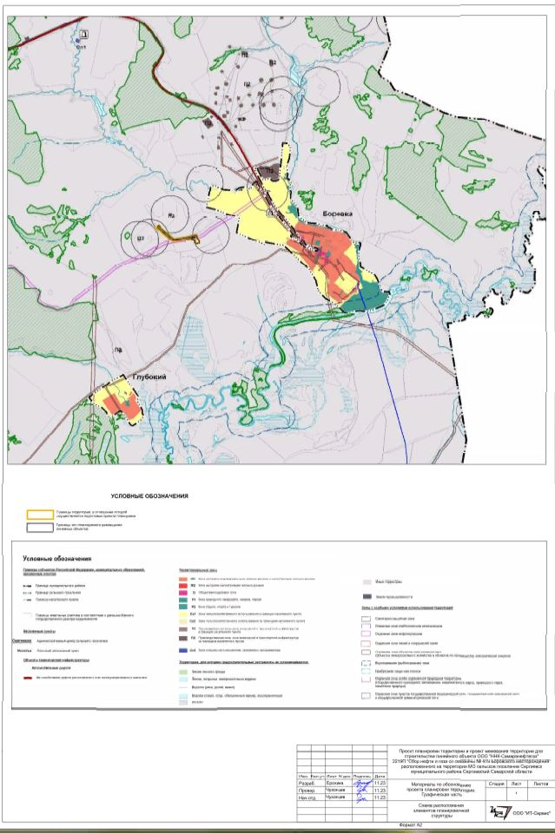

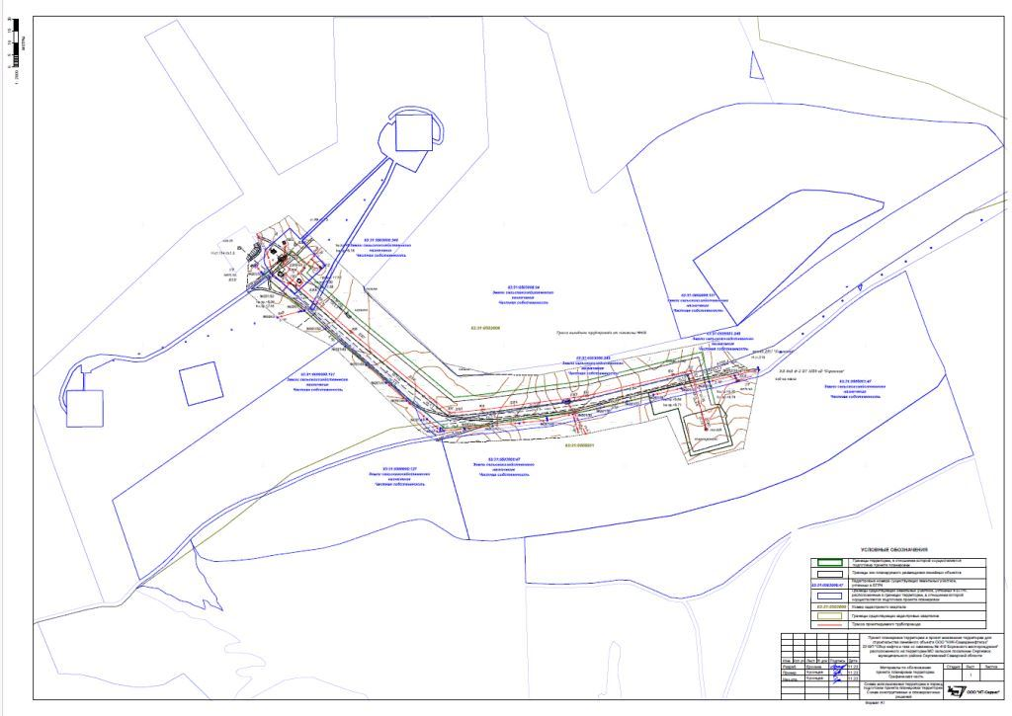
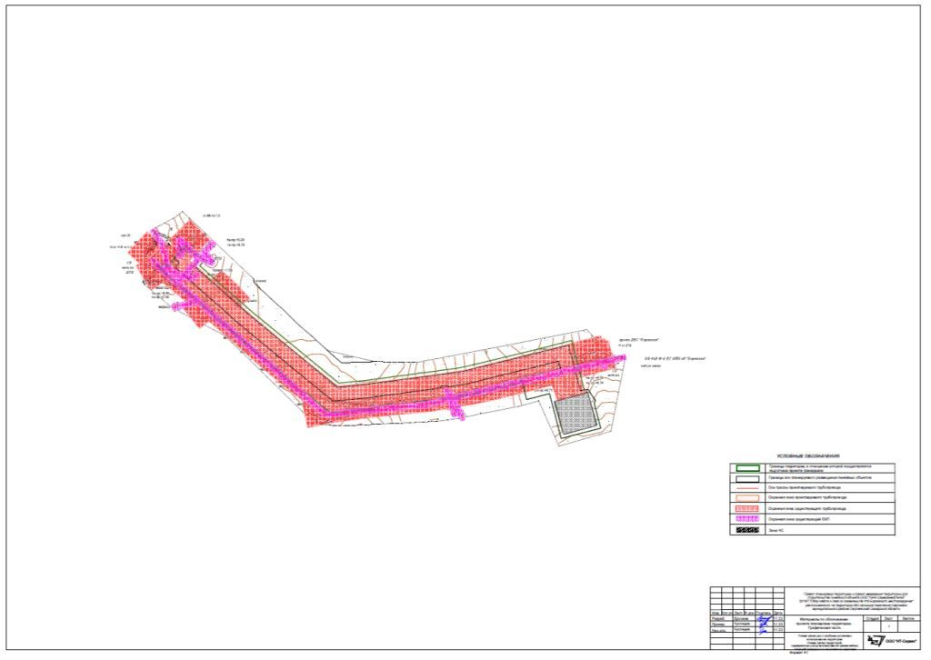
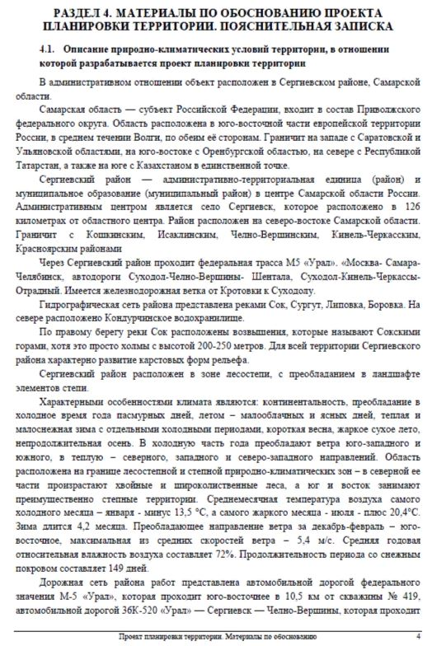
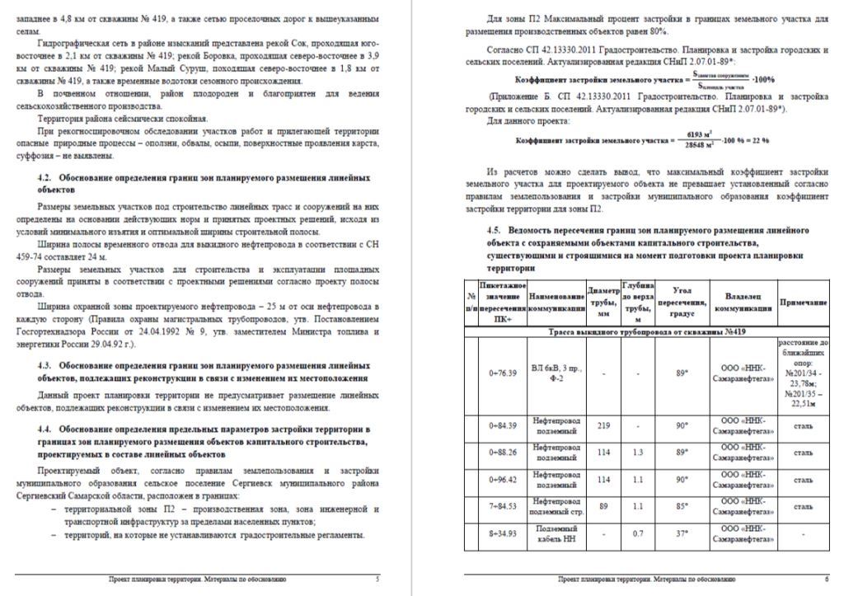

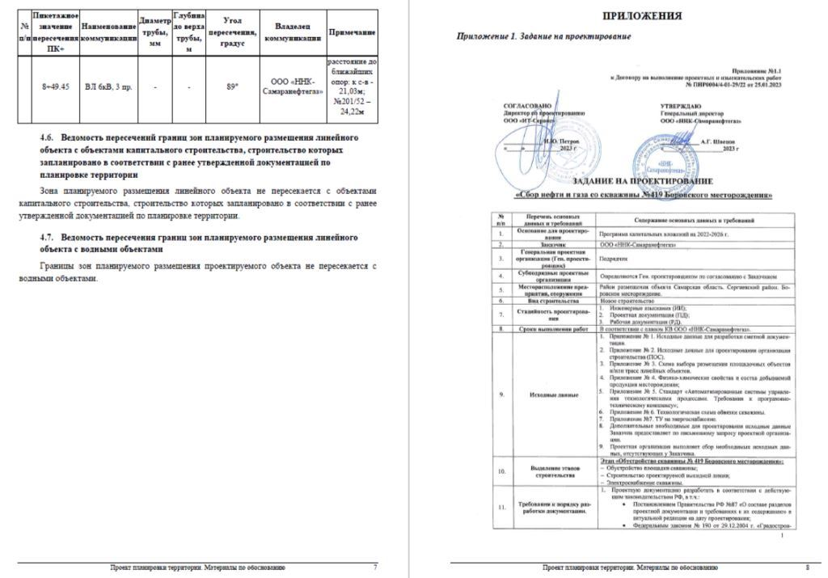
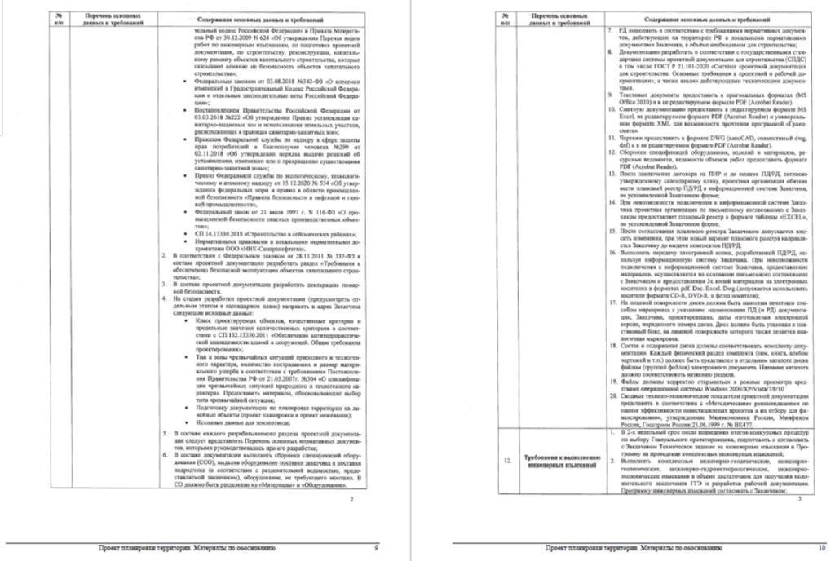

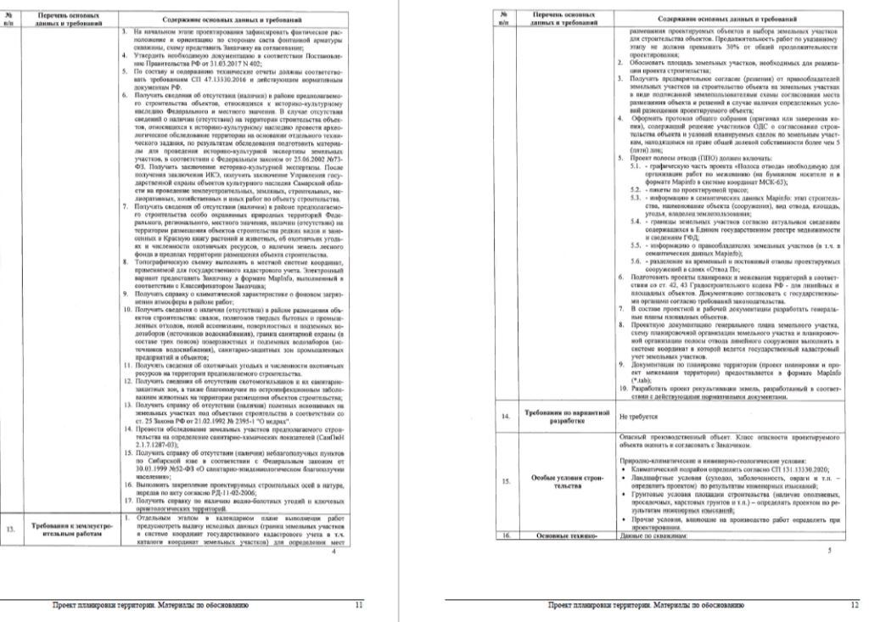
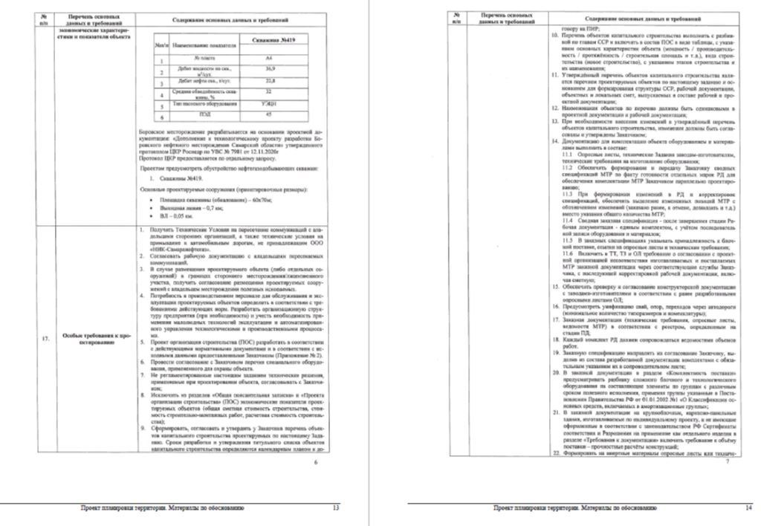

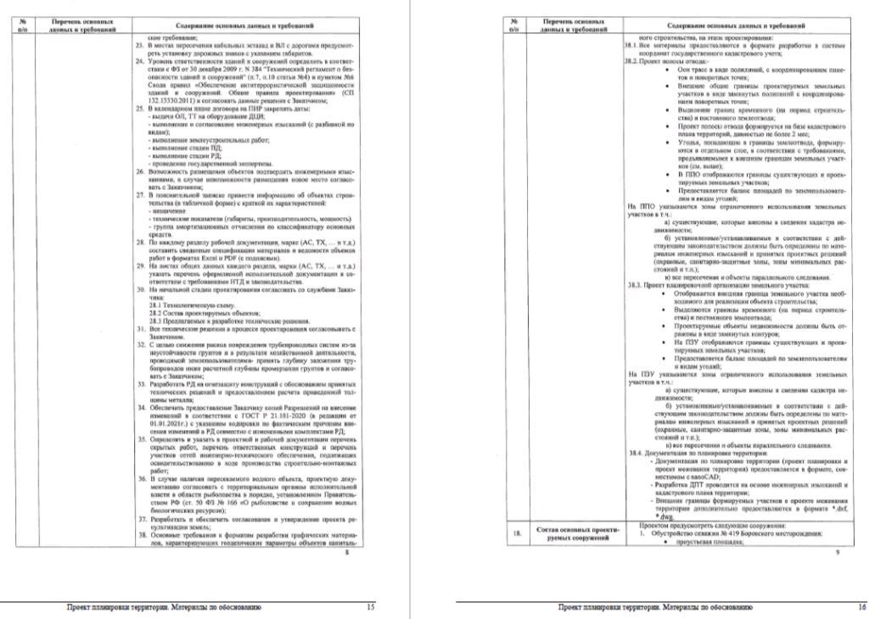
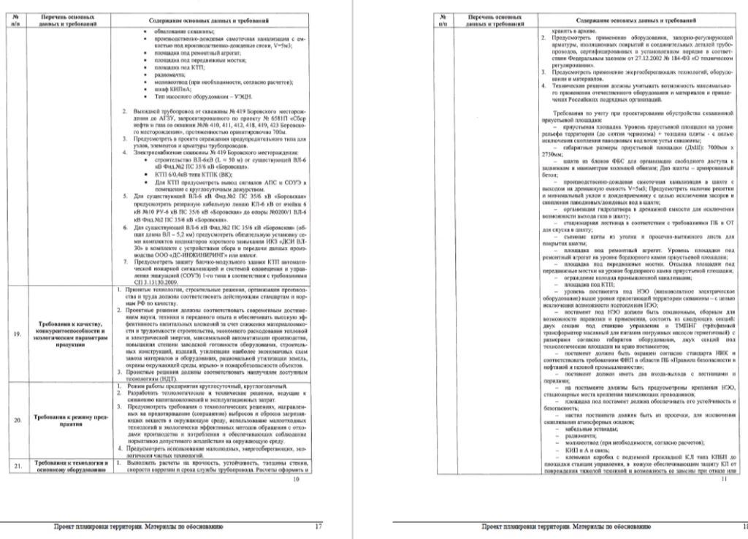
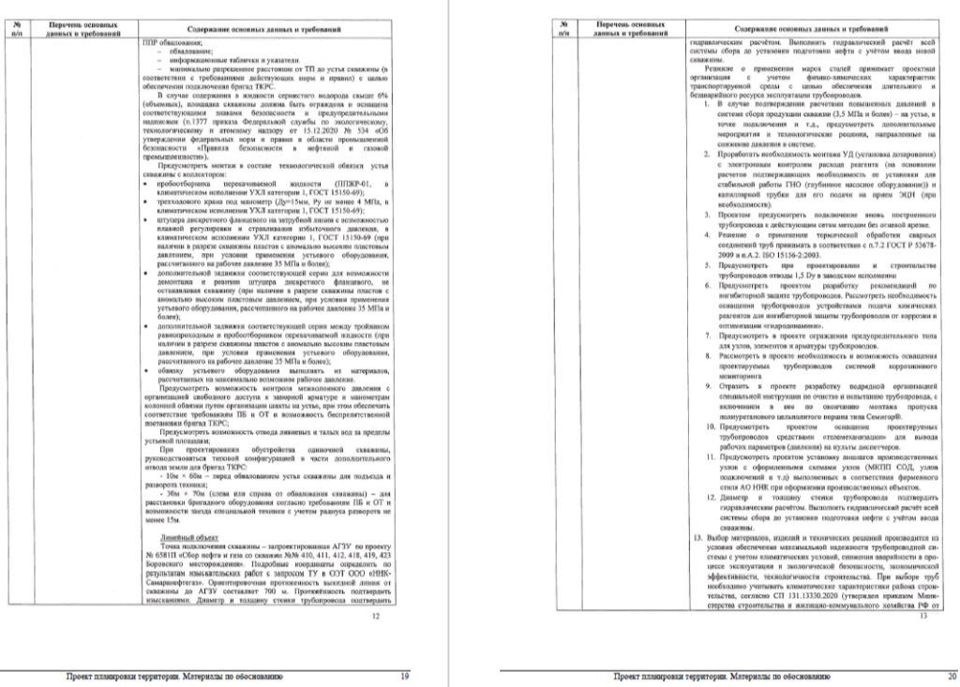
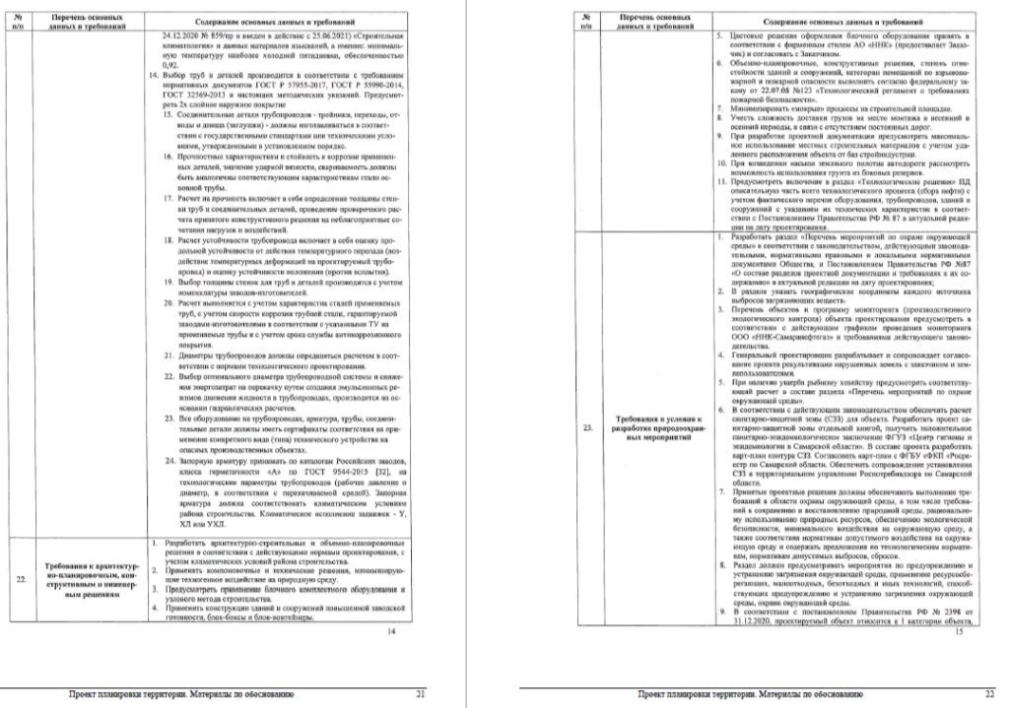
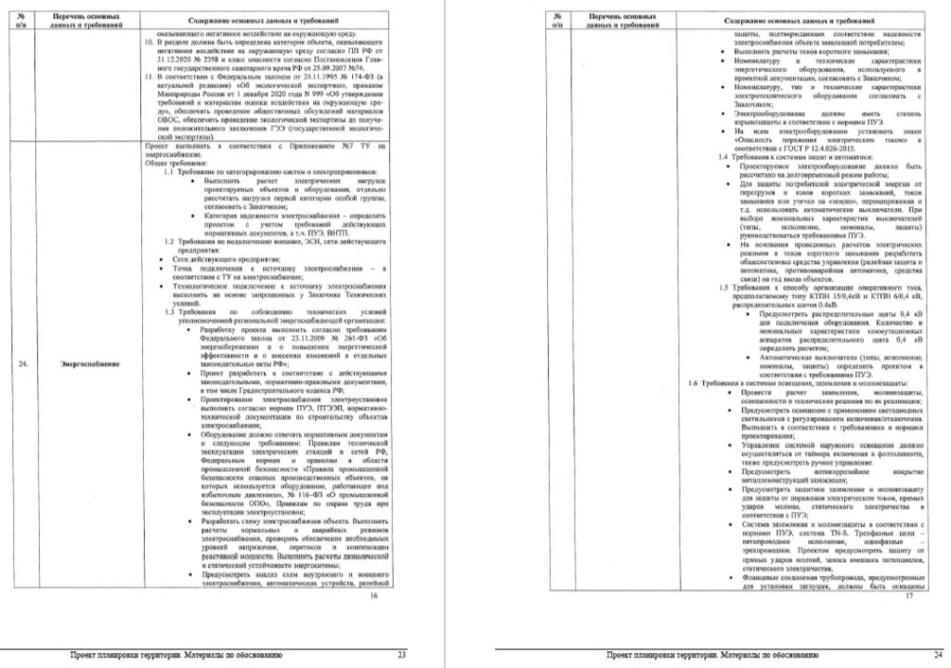
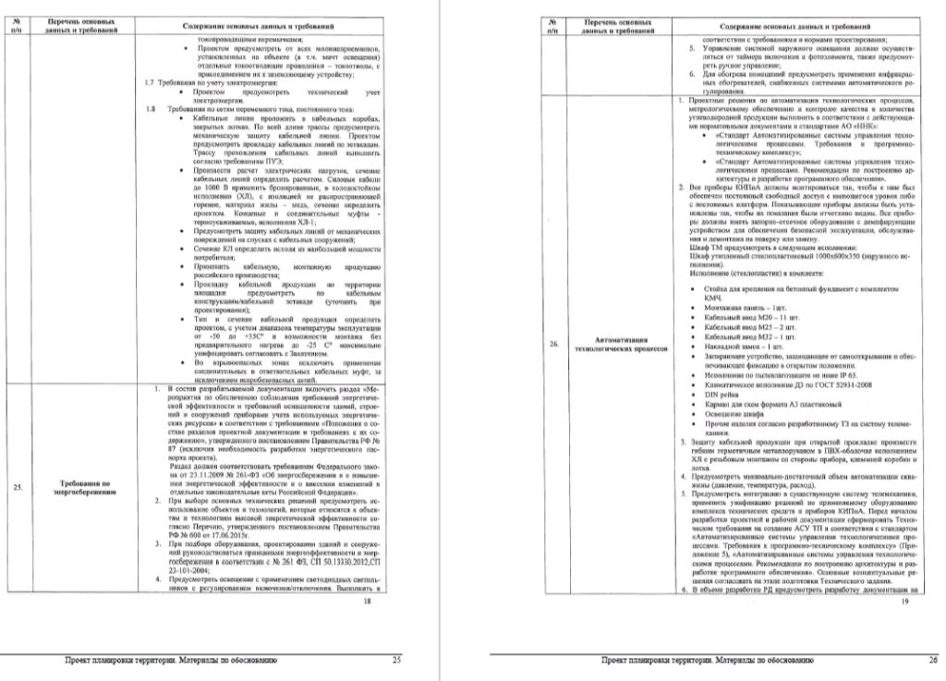
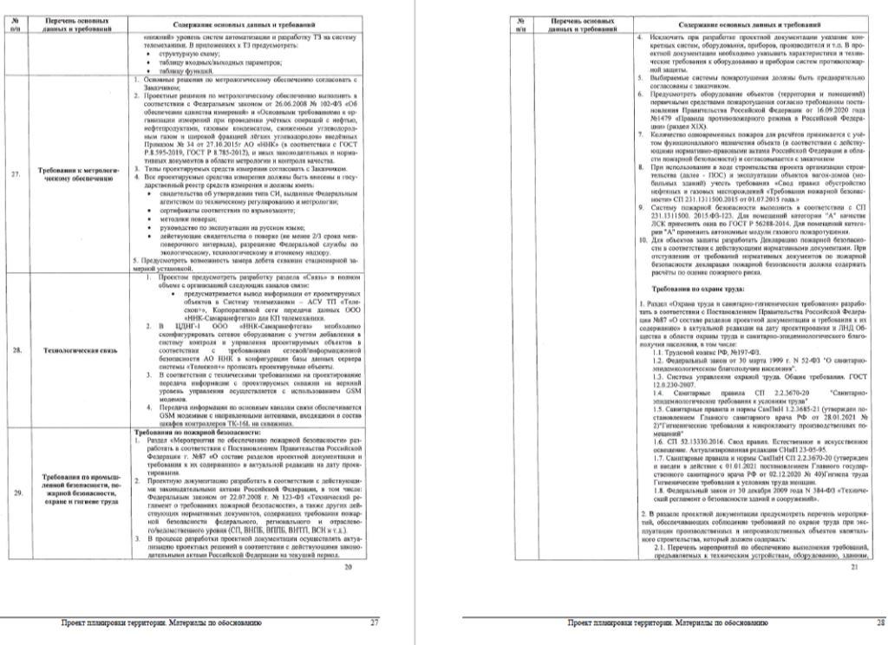
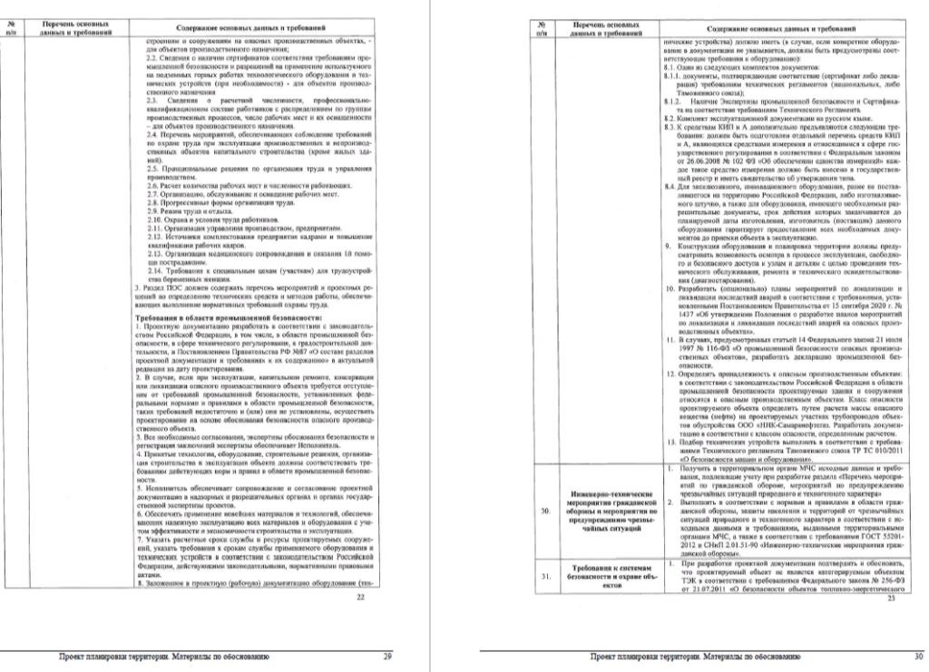
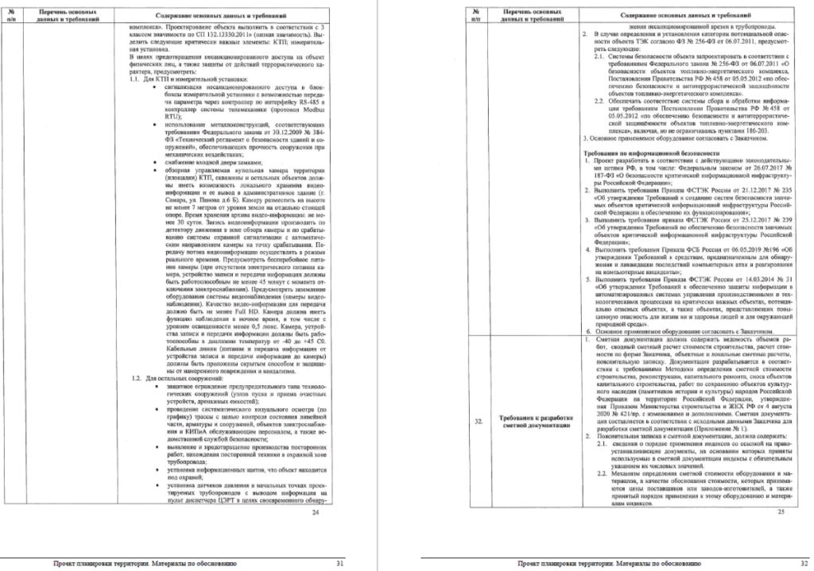
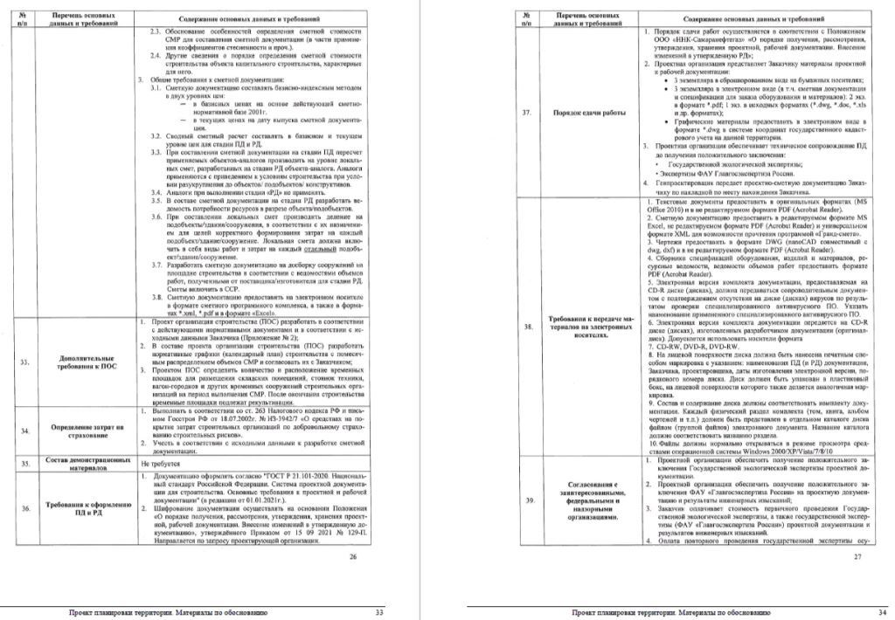

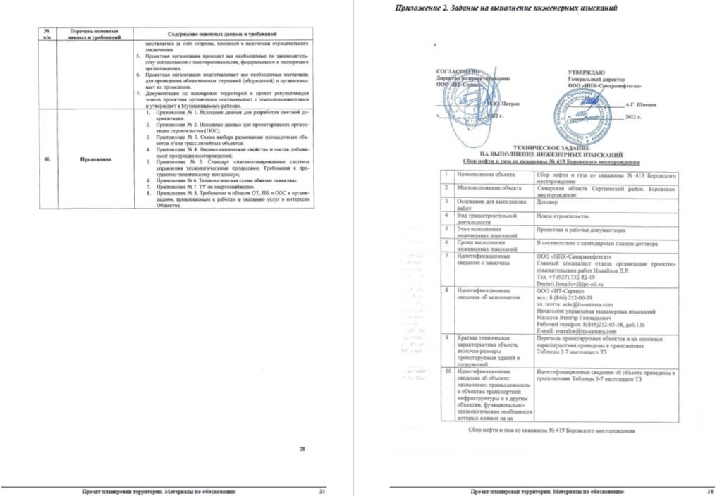
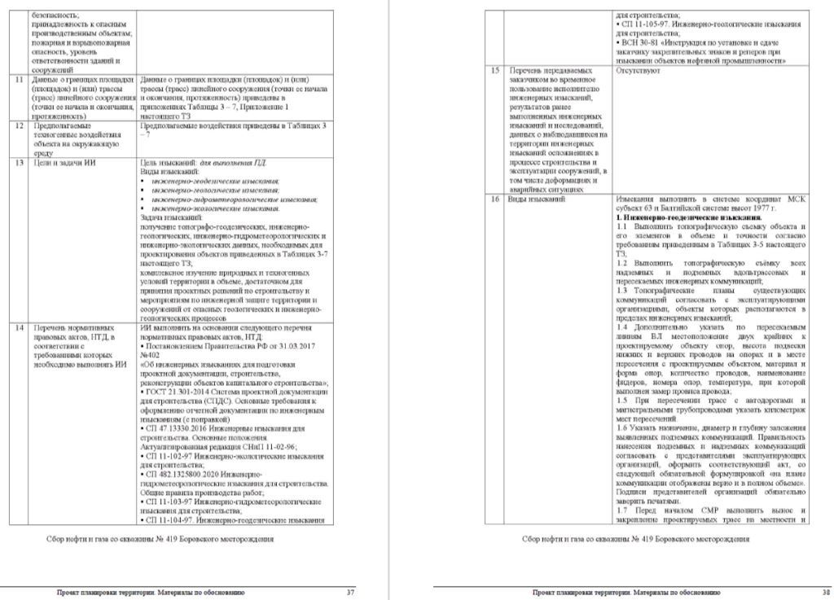
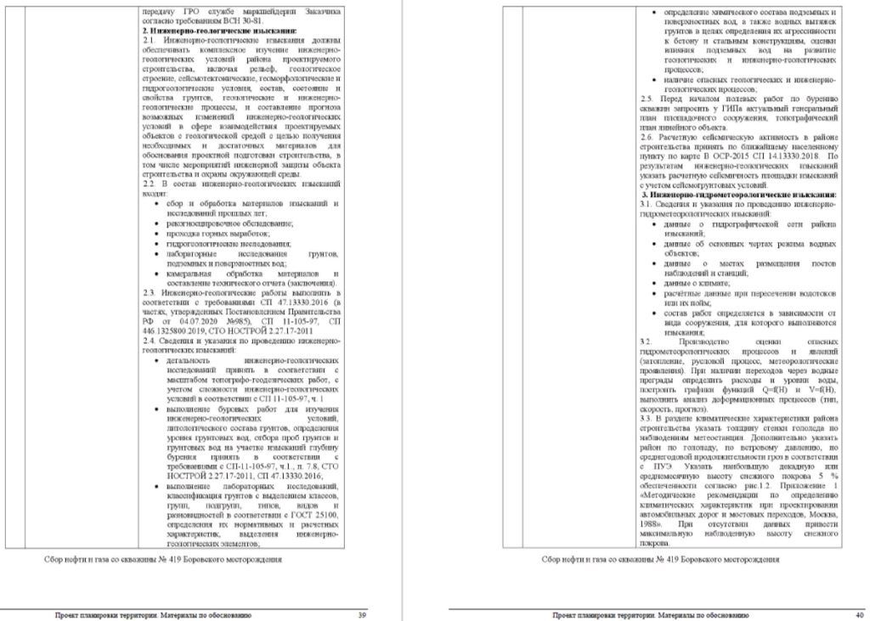
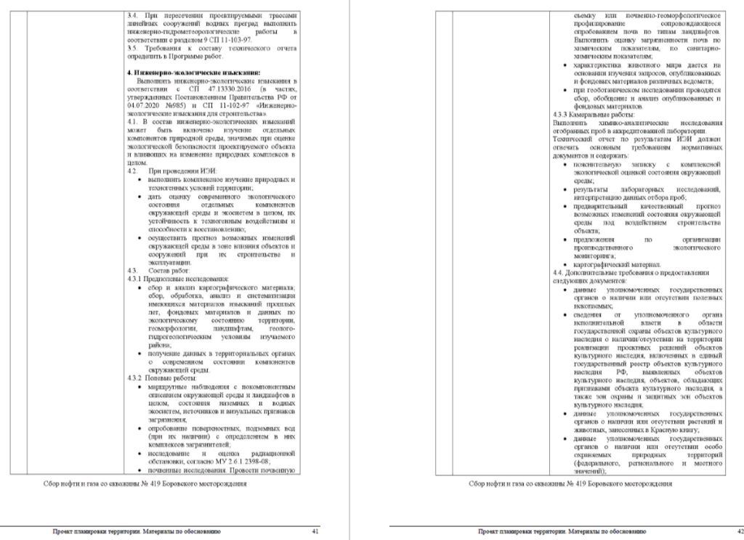
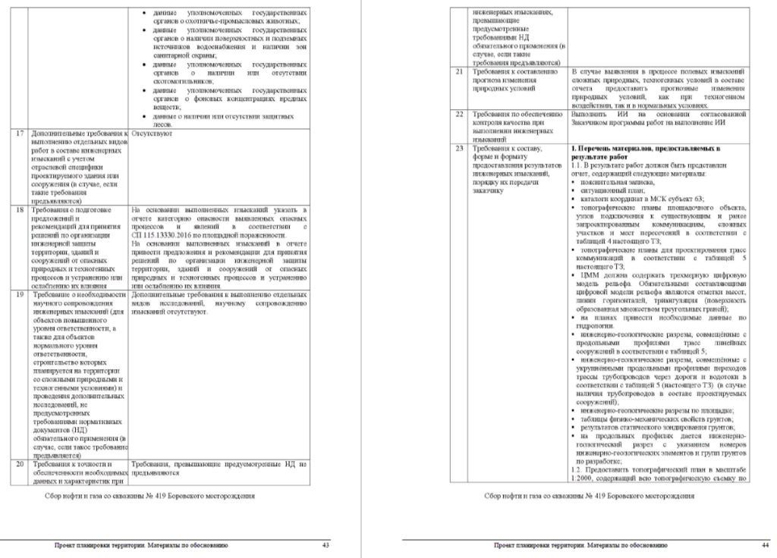
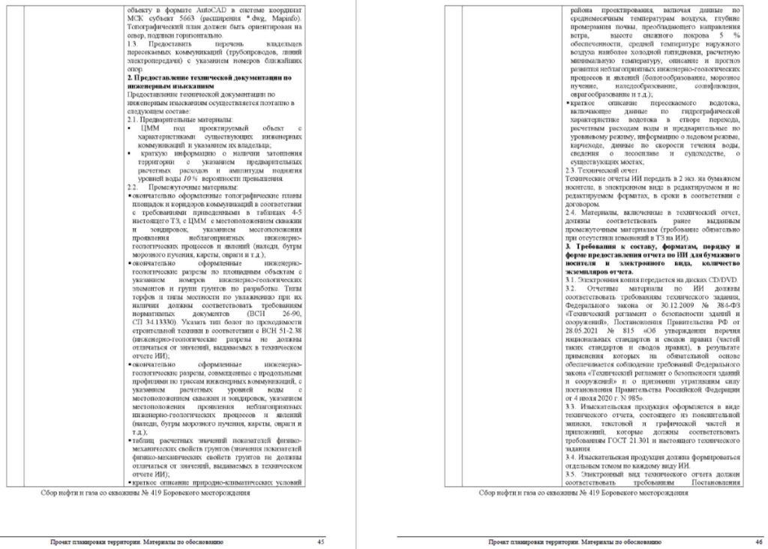
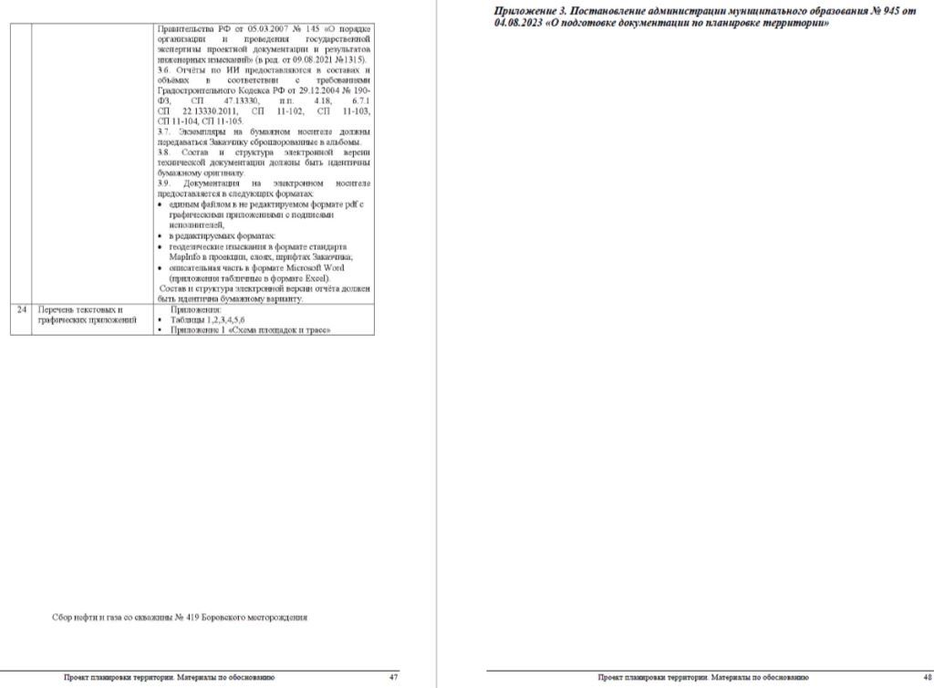
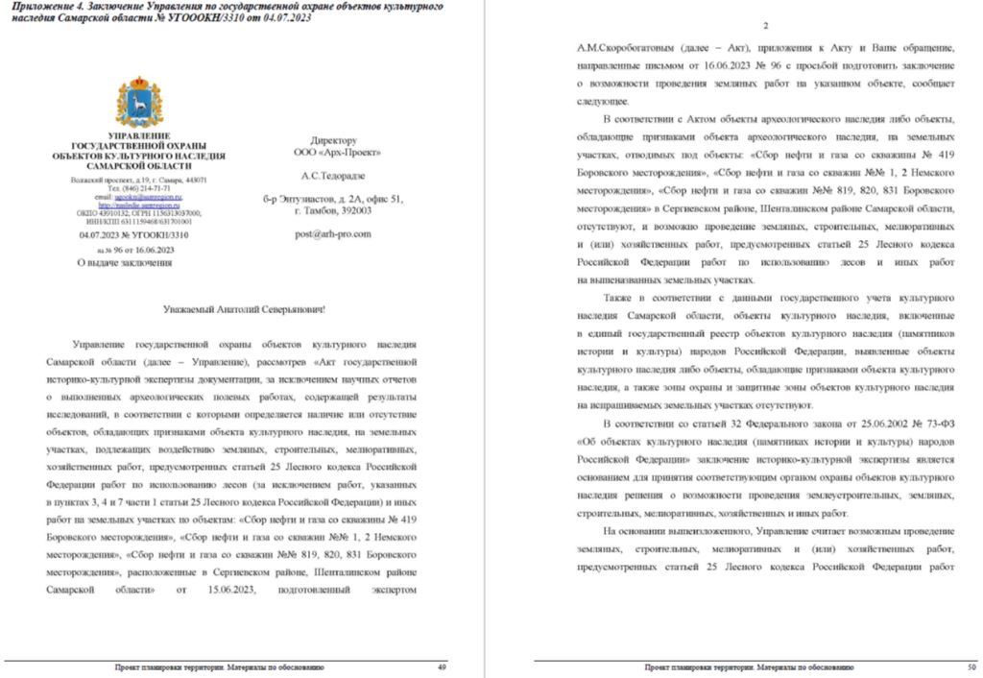

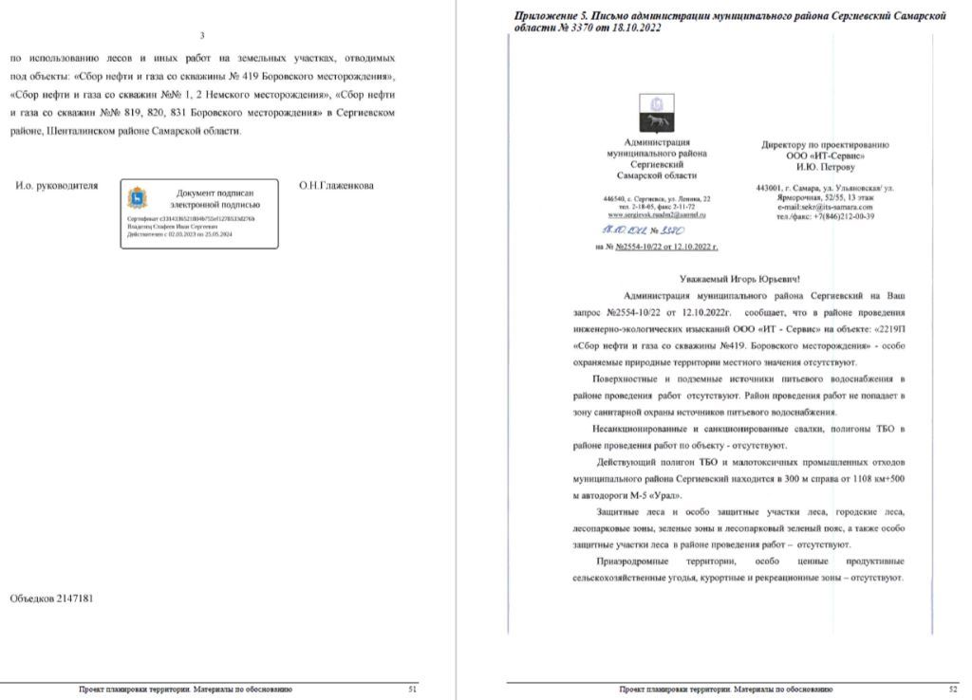
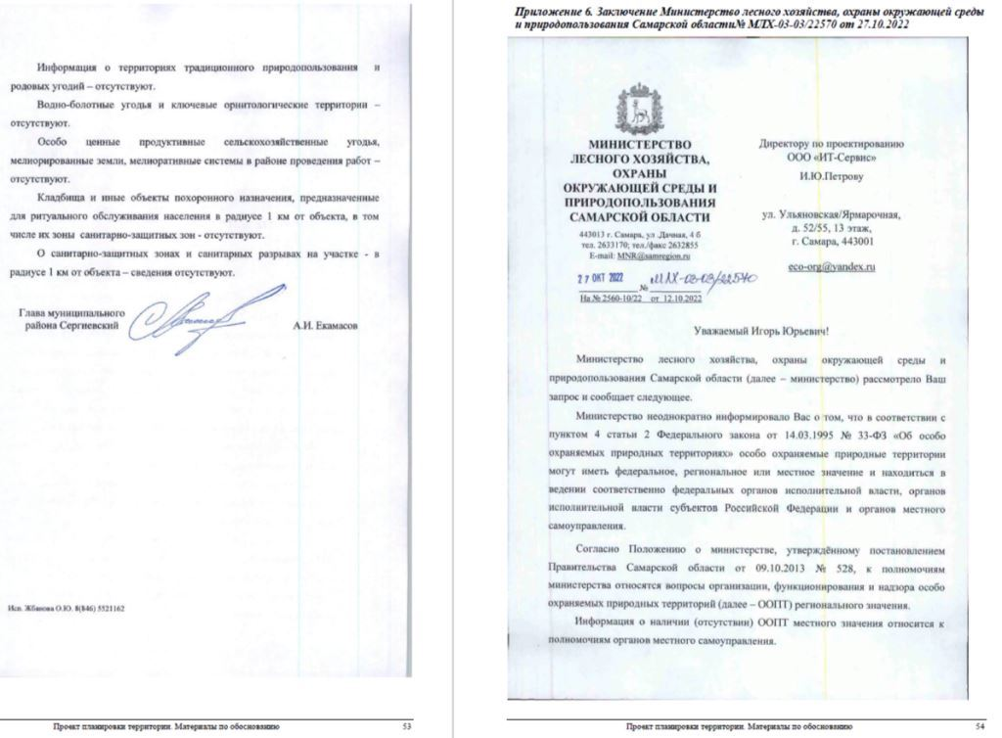

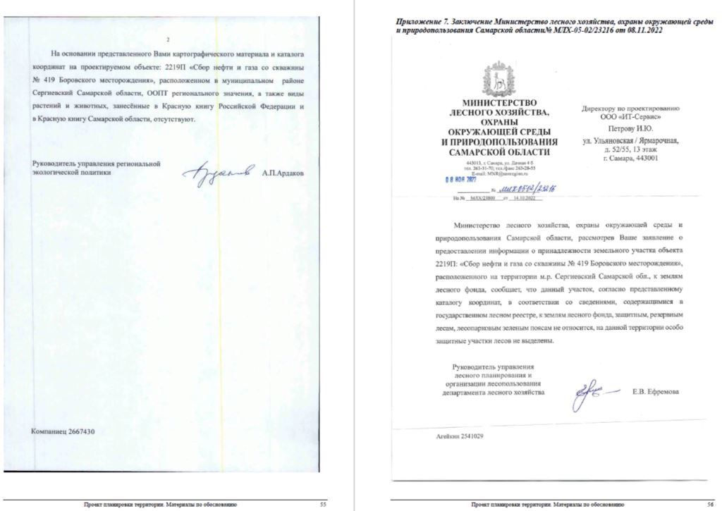
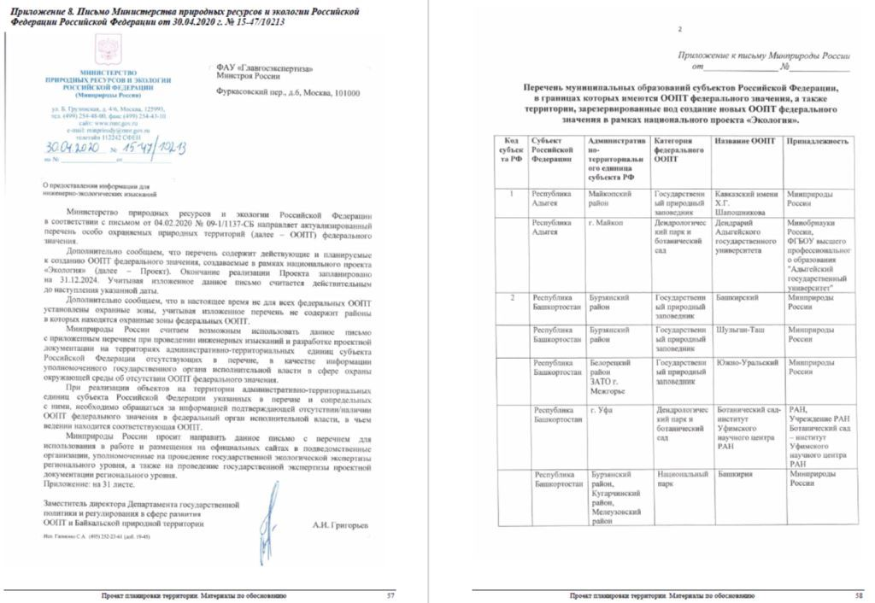

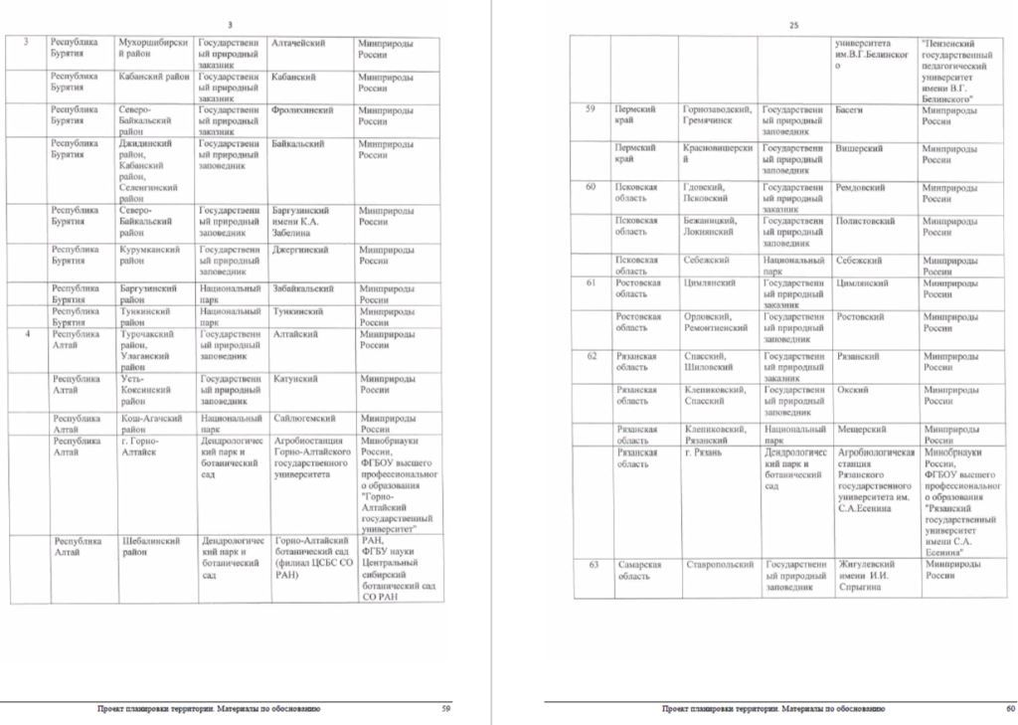
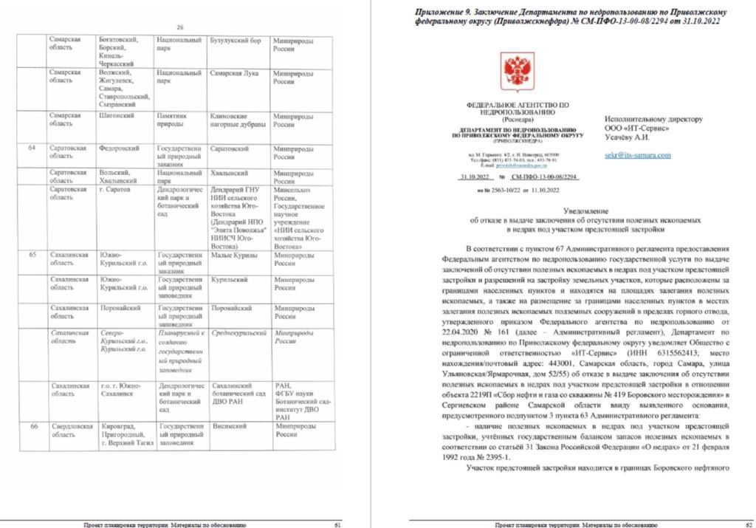

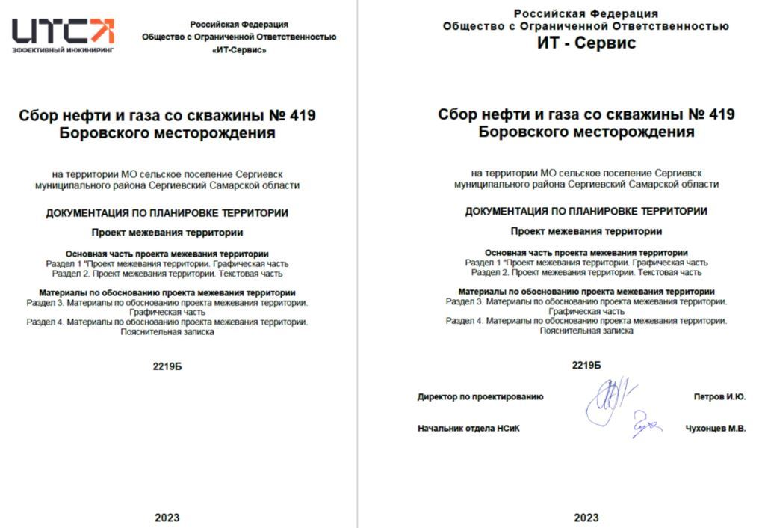

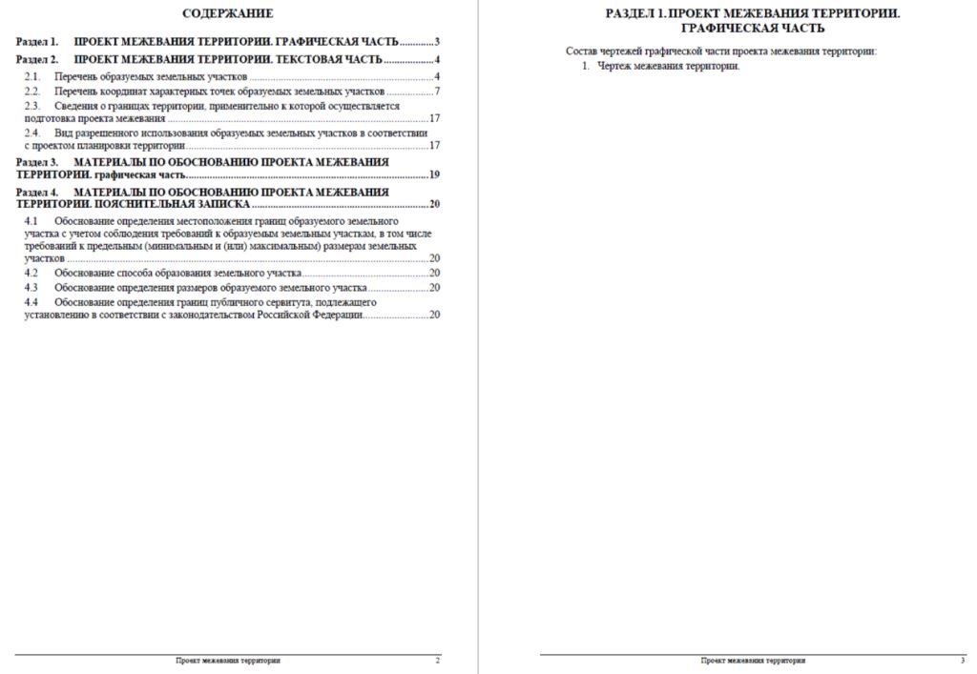
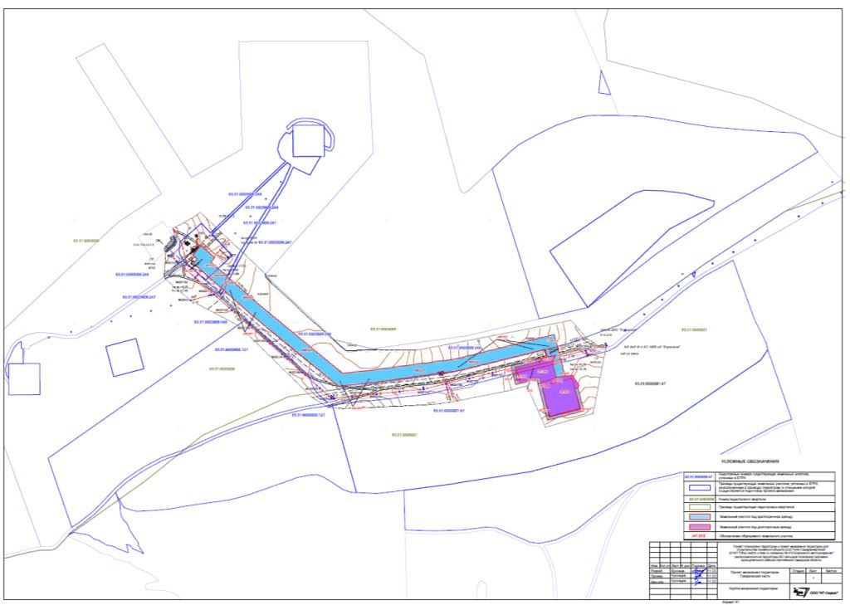
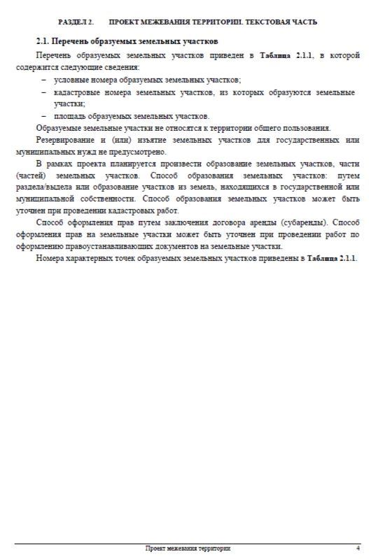
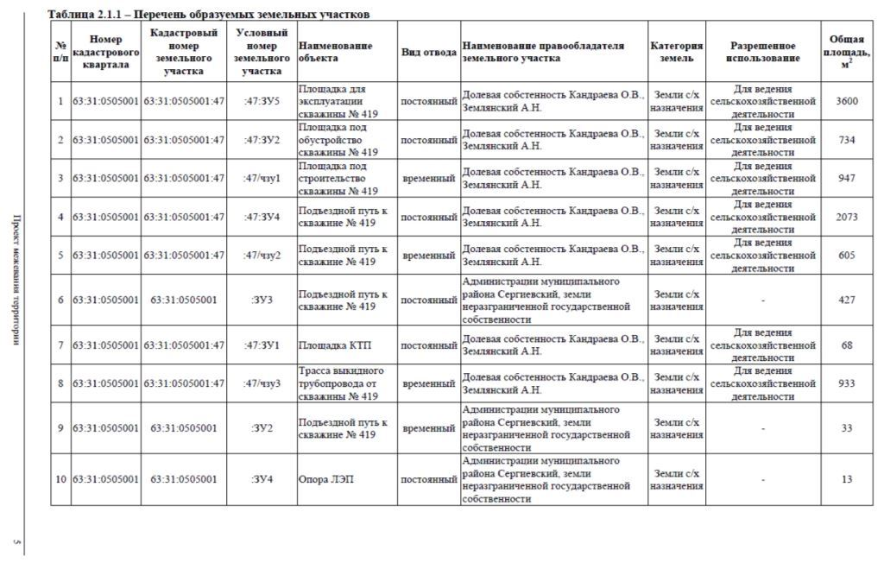

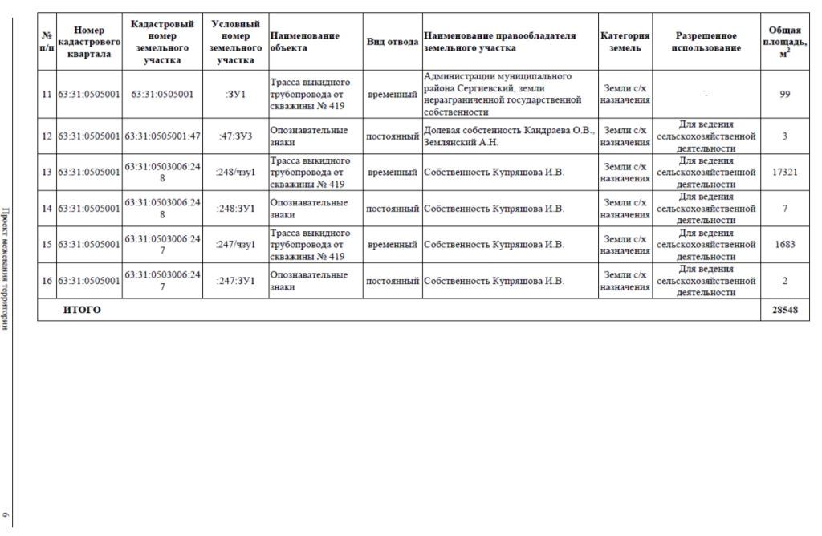
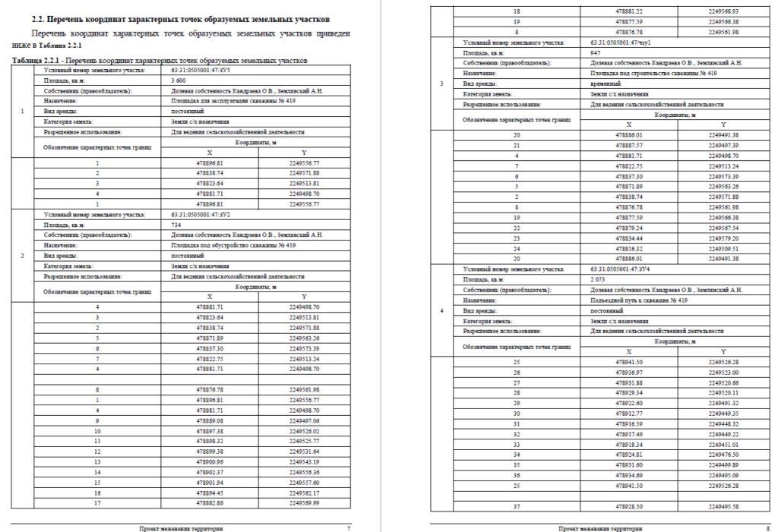

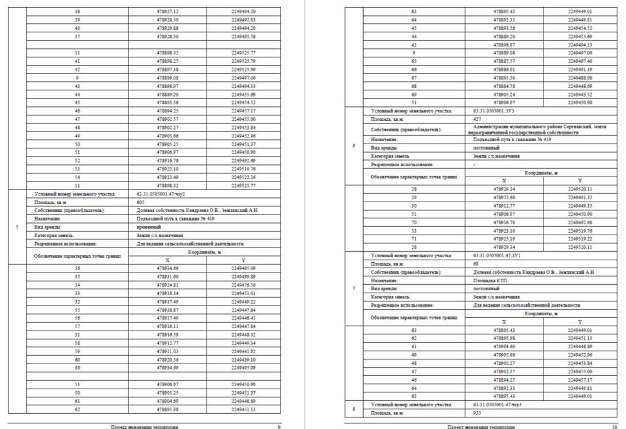
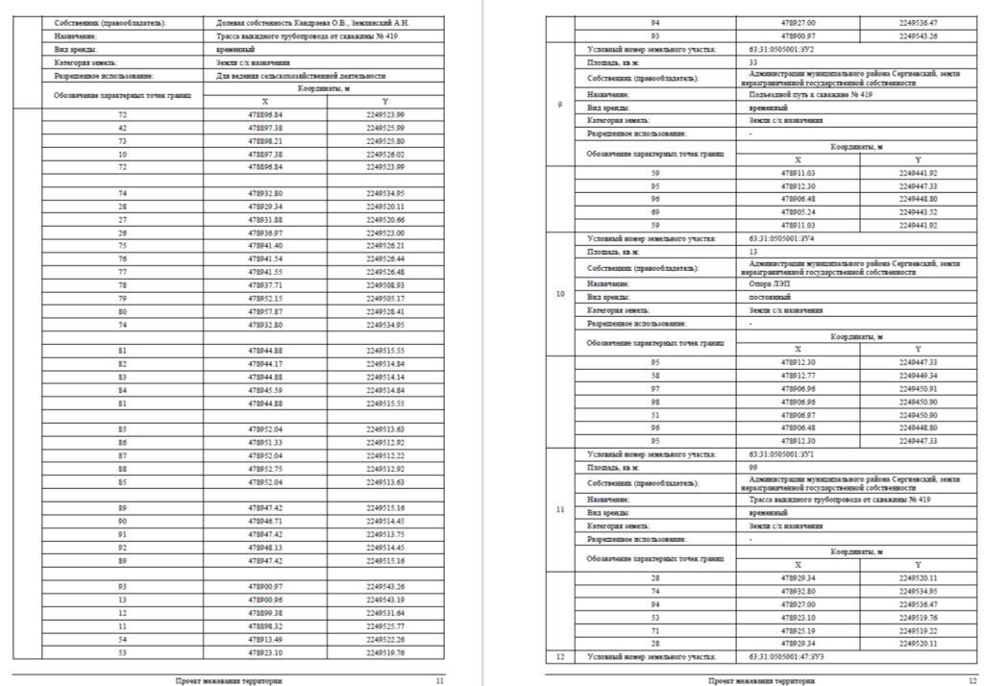
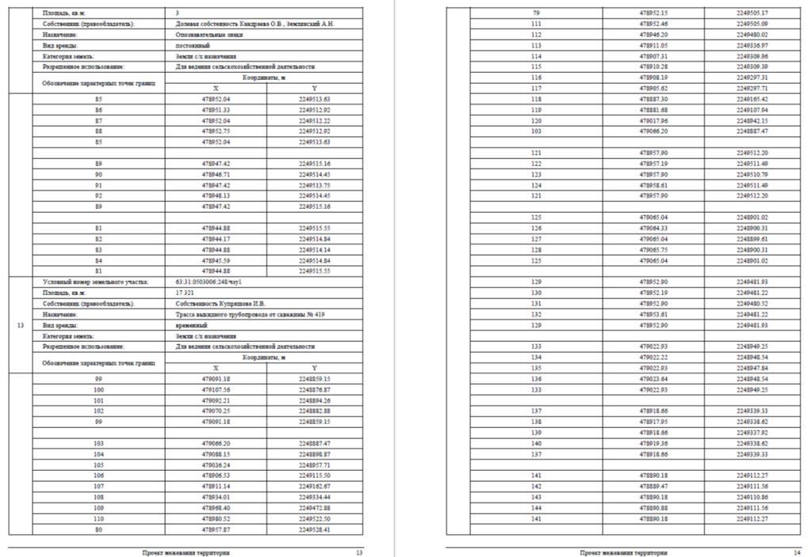
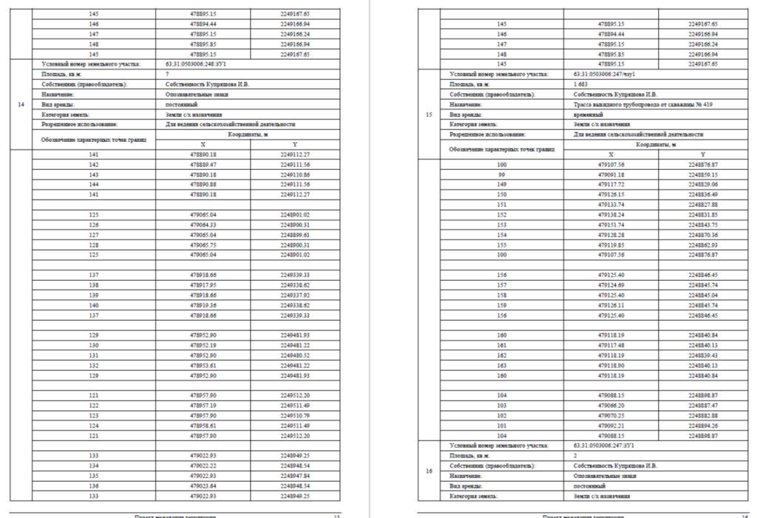
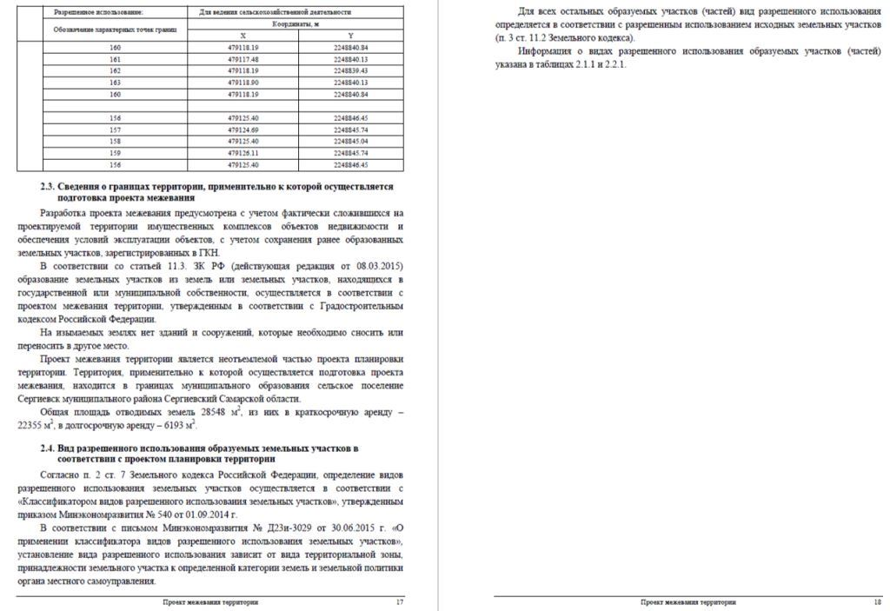

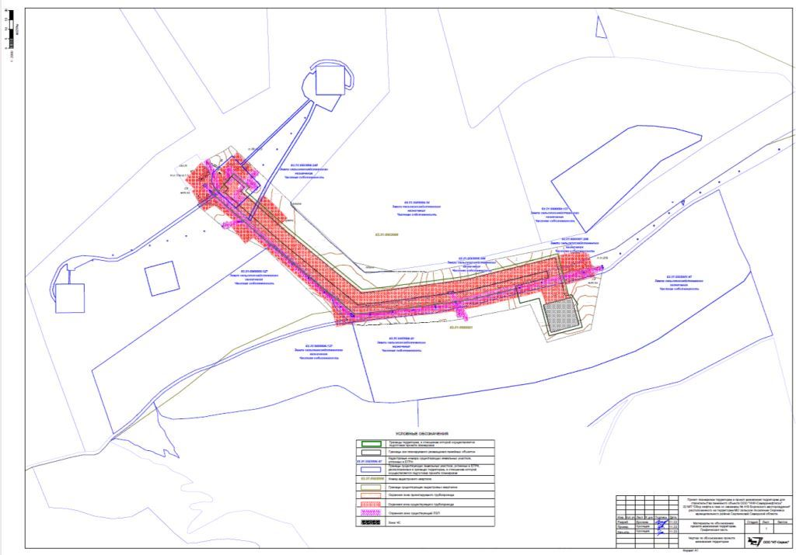
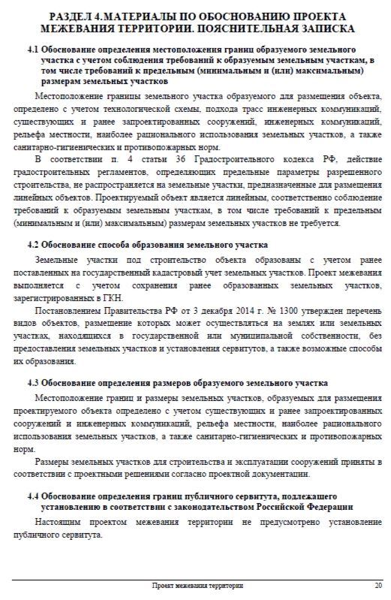
АДМИНИСТРАЦИЯ
СЕЛЬСКОГО ПОСЕЛЕНИЯ СЕРГИЕВСК
МУНИЦИПАЛЬНОГО РАЙОНА СЕРГИЕВСКИЙ
САМАРСКОЙ ОБЛАСТИ

ПОСТАНОВЛЕНИЕ
22 января 2024г. №02
Об утверждении проекта планировки территории и проекта межевания территории объекта ООО «ННК-Самаранефтегаз»:
«Сбор нефти и газа со скважин № 721, 722, 723, 724 Радаевского месторождения» в границах сельского поселения Сергиевск муниципального района Сергиевский Самарской области

В соответствии со статьями 41 – 43, 46 Градостроительного кодекса Российской Федерации, учитывая Протокол публичных слушаний от 14.01.2024 г.; Заключение о результатах публичных слушаний от 17.01.2024 г., руководствуясь Федеральным законом от 06.10.2003 г. № 131-ФЗ «Об общих принципах организации местного самоуправлении в РФ», Администрация сельского поселения Сергиевск Самарской области
ПОСТАНОВЛЯЕТ:
1. Утвердить проект планировки территории и проект межевания территории объекта ООО «ННК-Самаранефтегаз»: «Сбор нефти и газа со скважин № 721, 722, 723, 724 Радаевского месторождения» в границах сельского поселения Сергиевск муниципального района Сергиевский Самарской области.
2. Опубликовать настоящее Постановление в газете «Сергиевский вестник» и разместить на сайте Администрации муниципального района Сергиевский по адресу: http://sergievsk.ru/ в информационно-телекоммуникационной сети Интернет.
3. Настоящее Постановление вступает в силу со дня его официального опубликования.
4. Контроль за выполнением настоящего Постановления оставляю за собой.
Глава сельского поселения Сергиевск
Муниципального района Сергиевский
М.М.Арчибасов
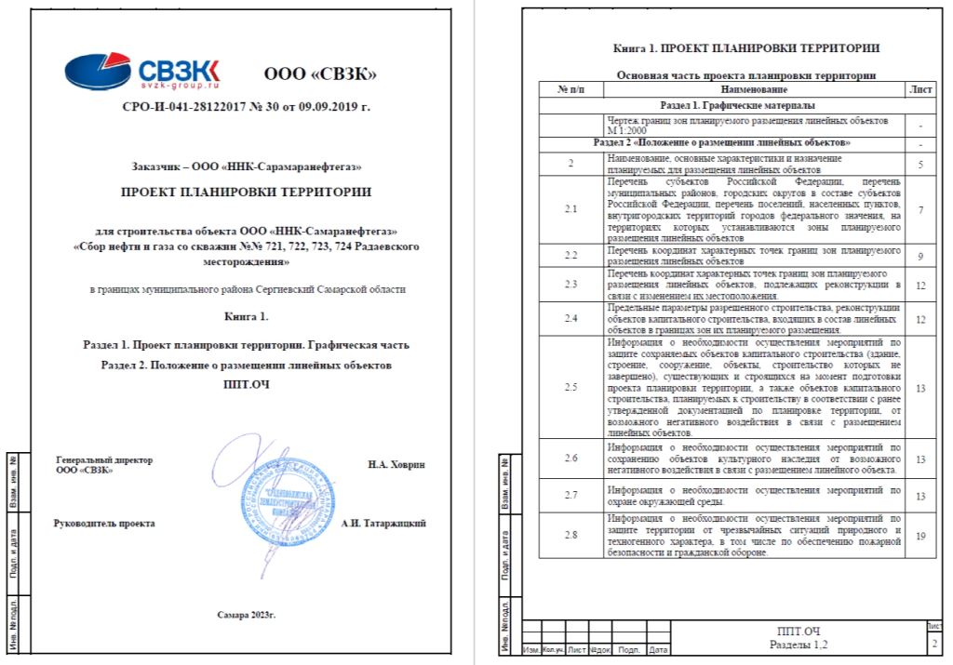

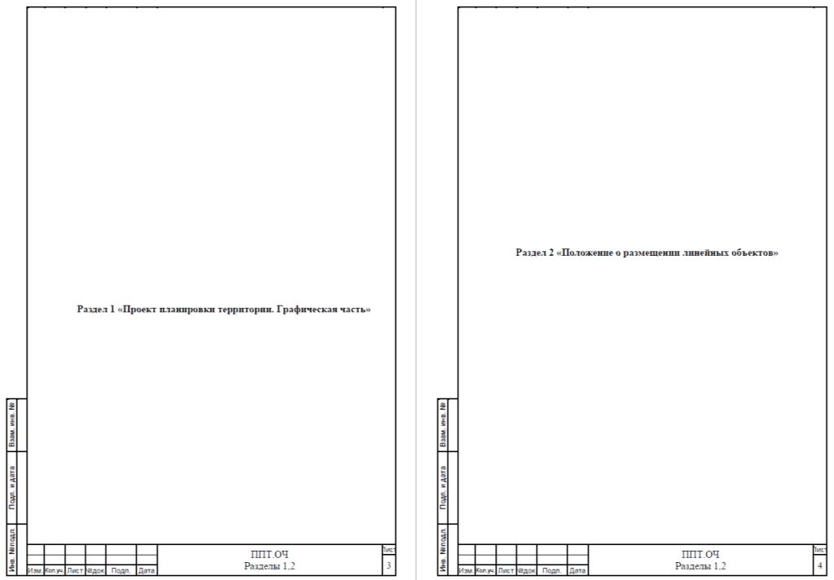
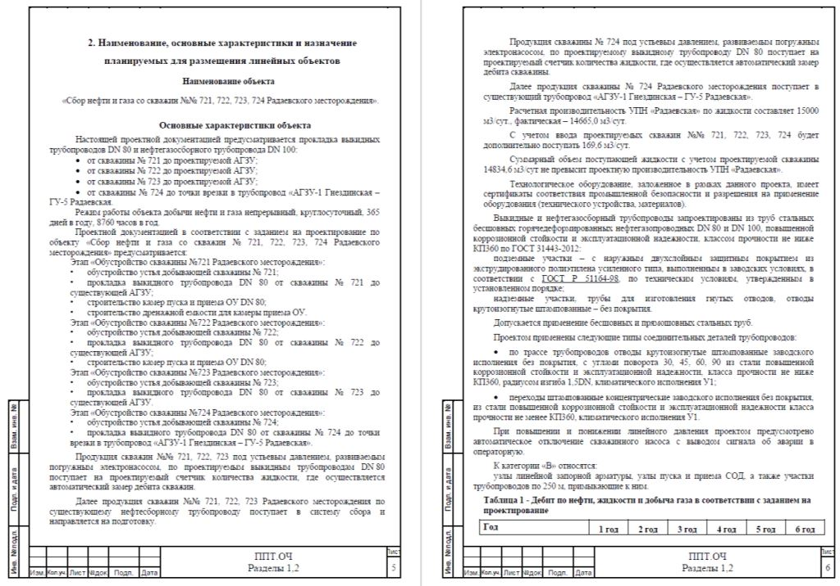

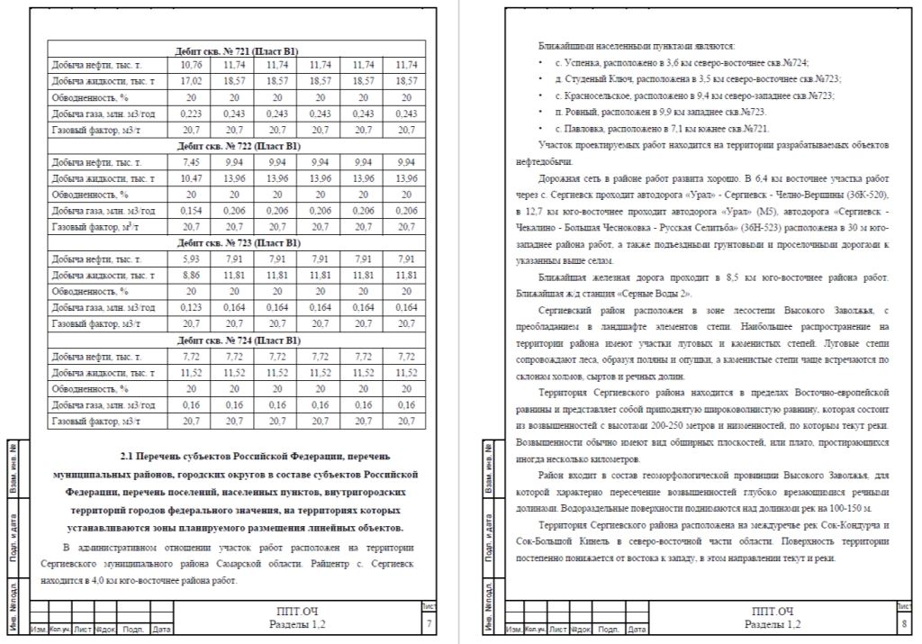
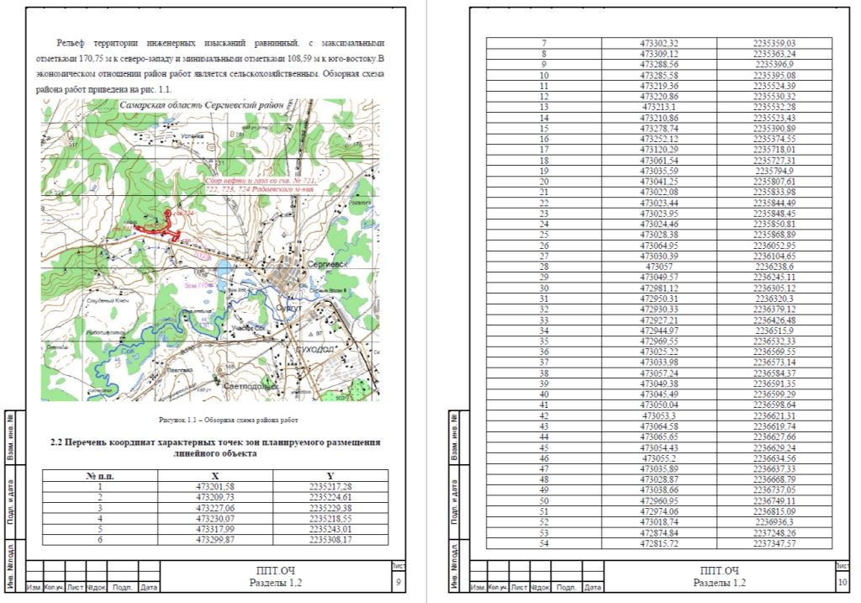
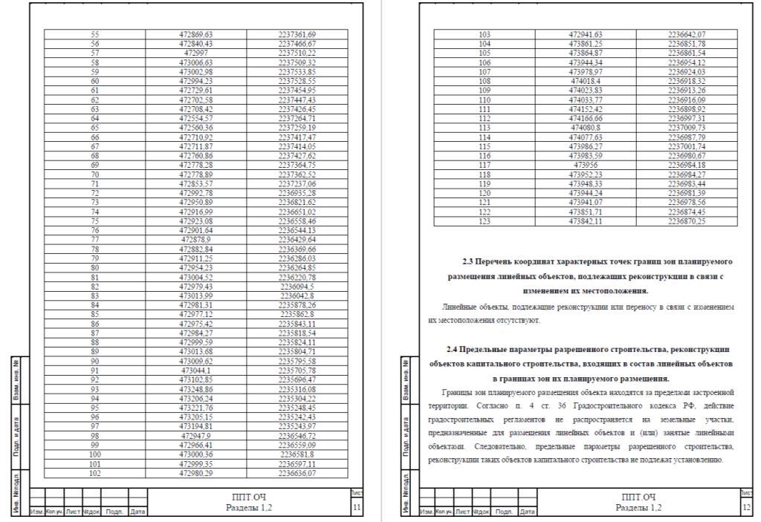
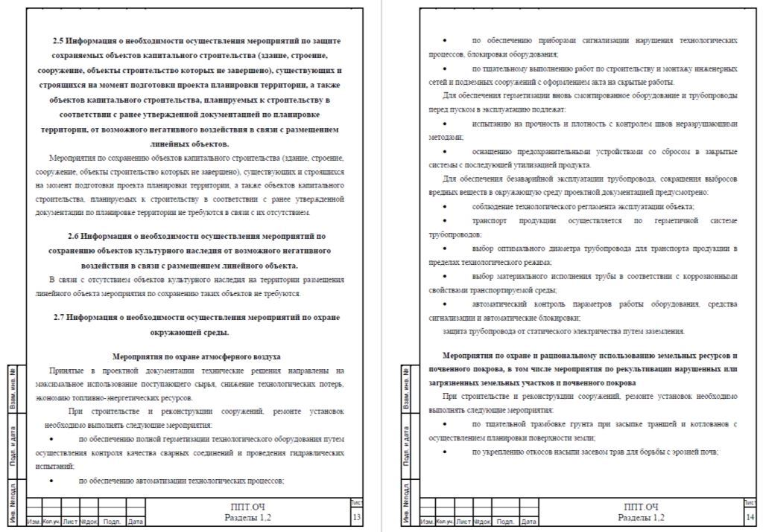

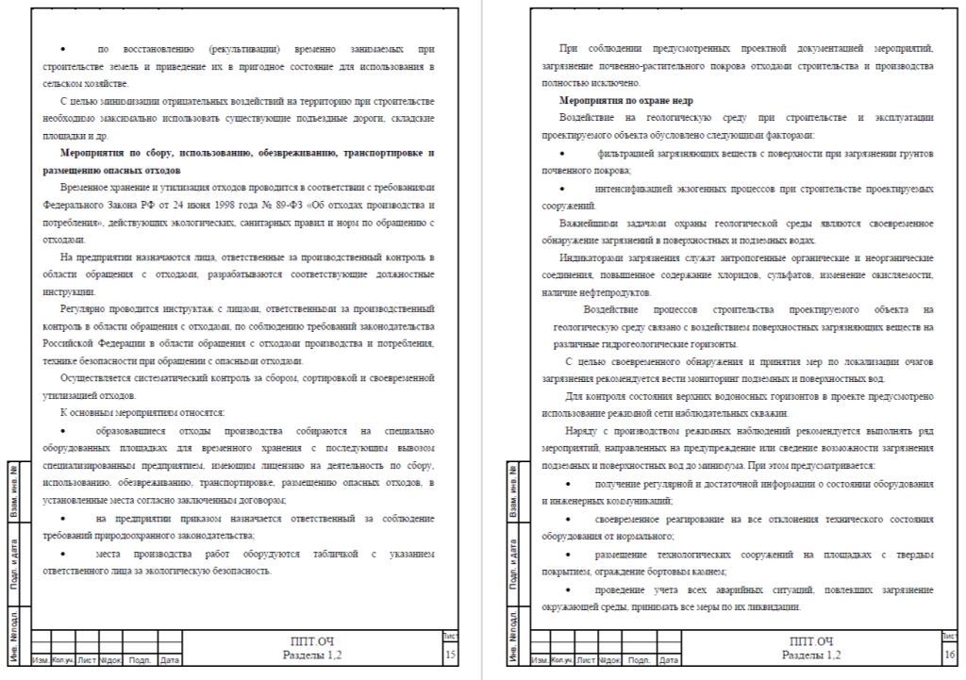
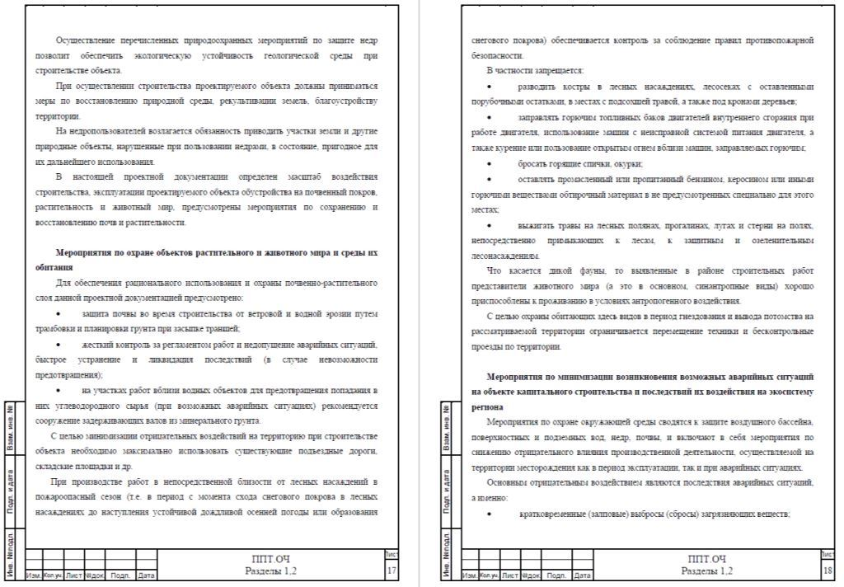
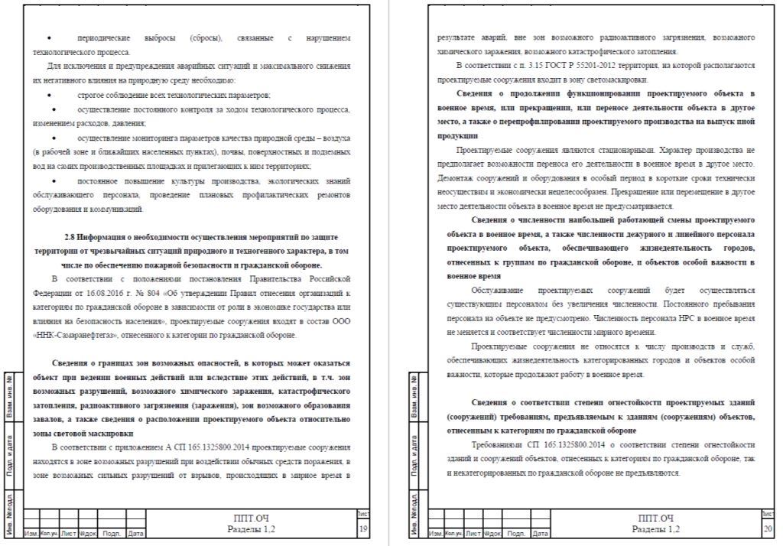
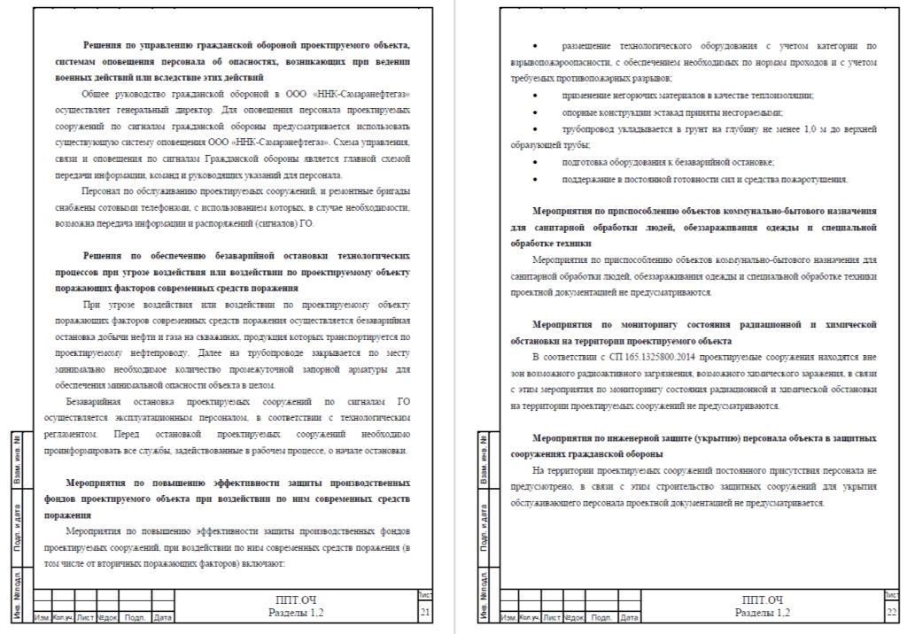

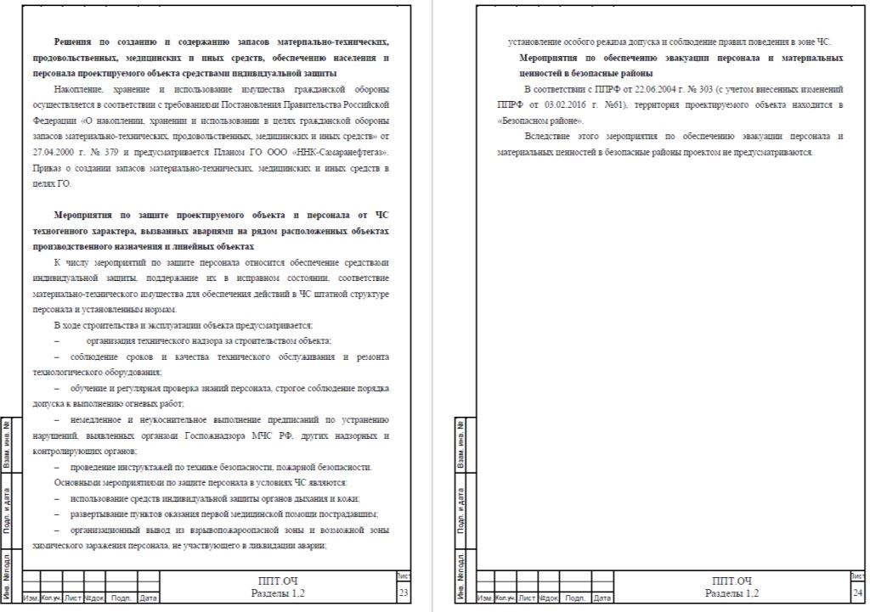
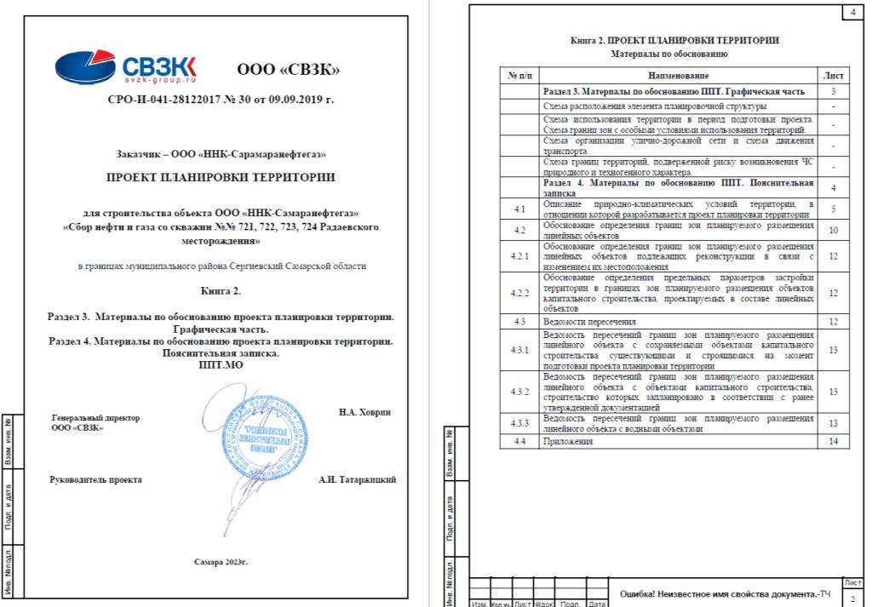

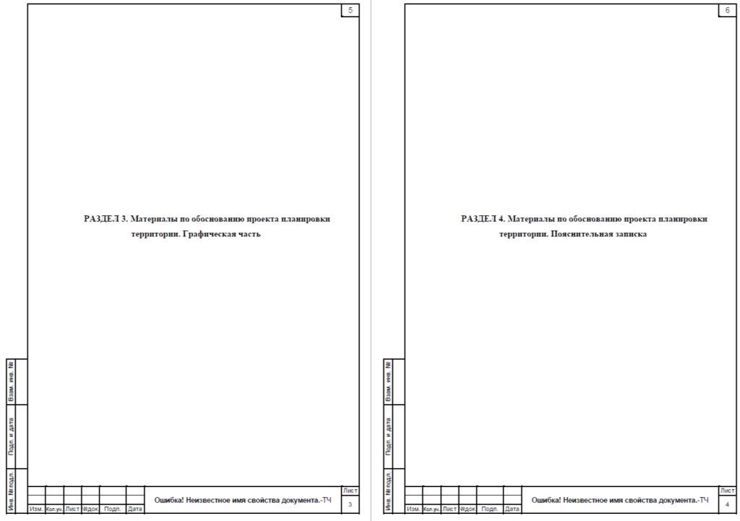
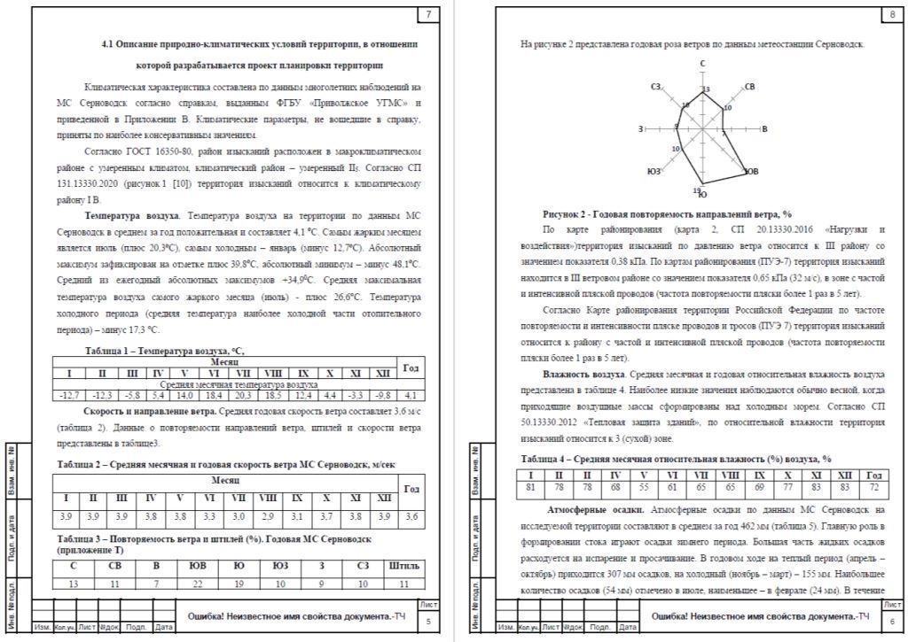

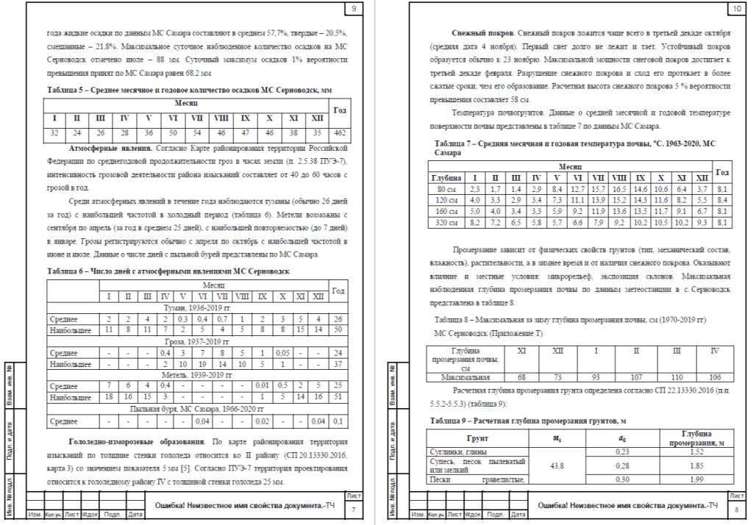
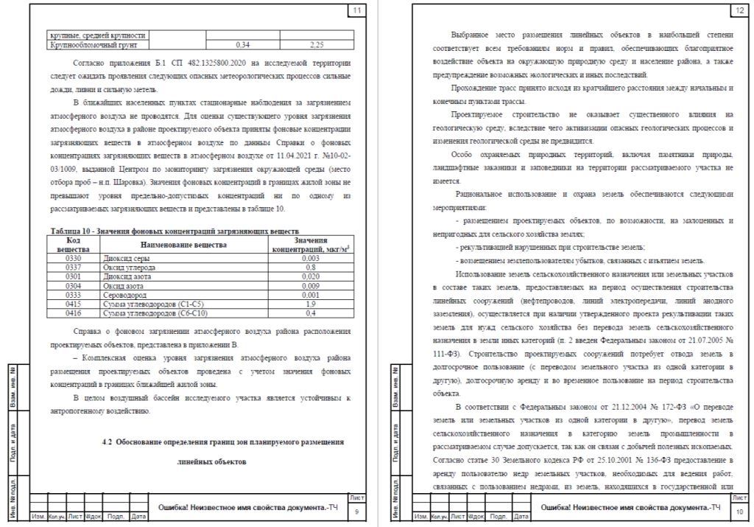
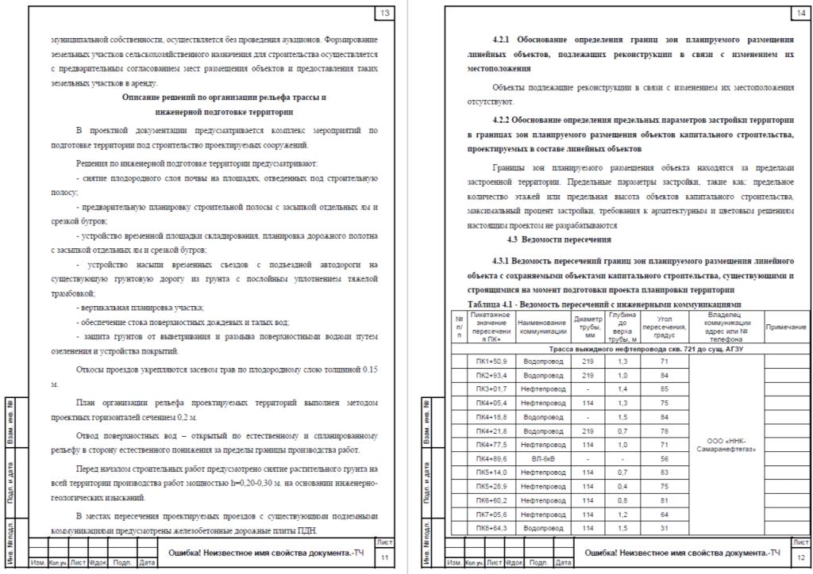
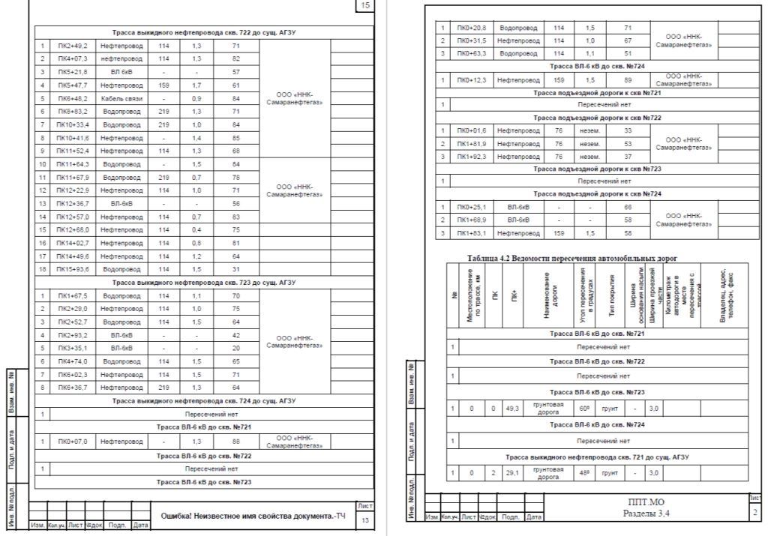
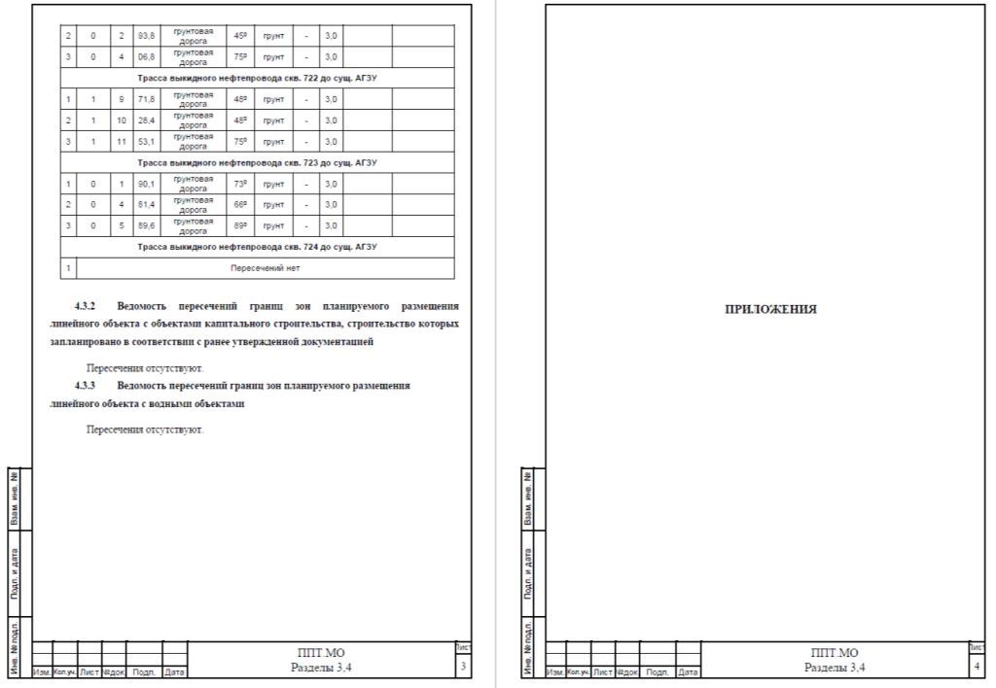
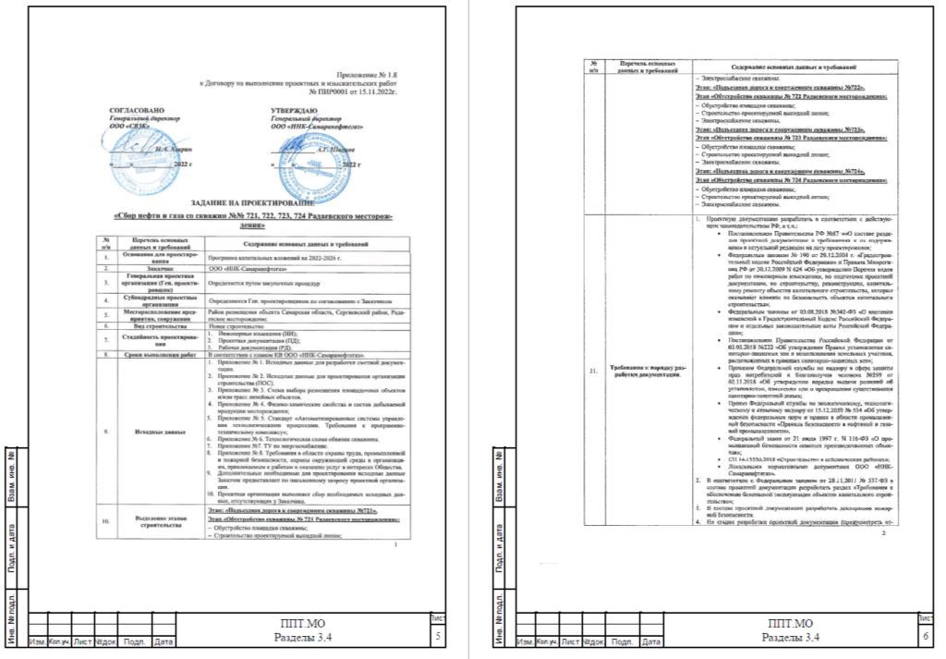

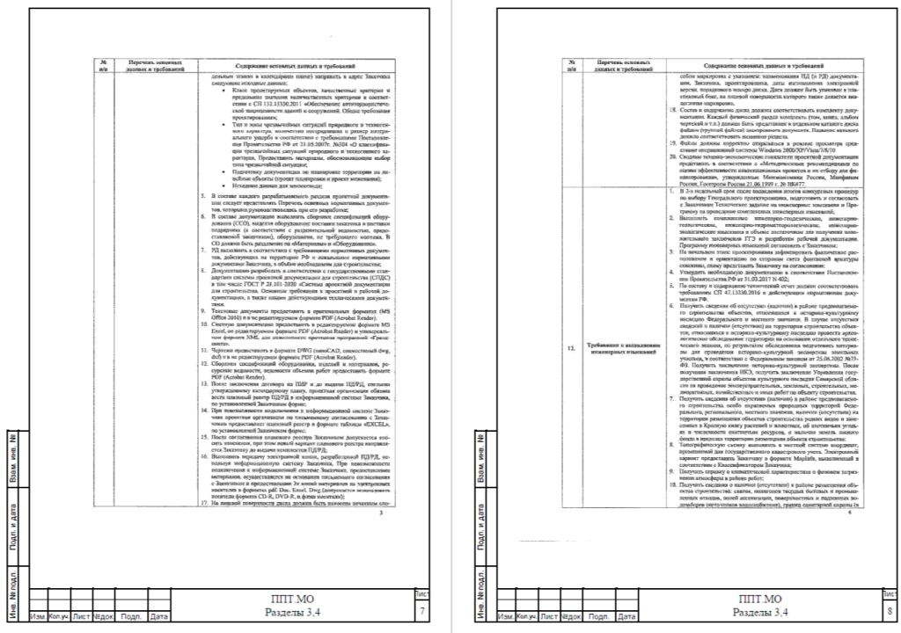
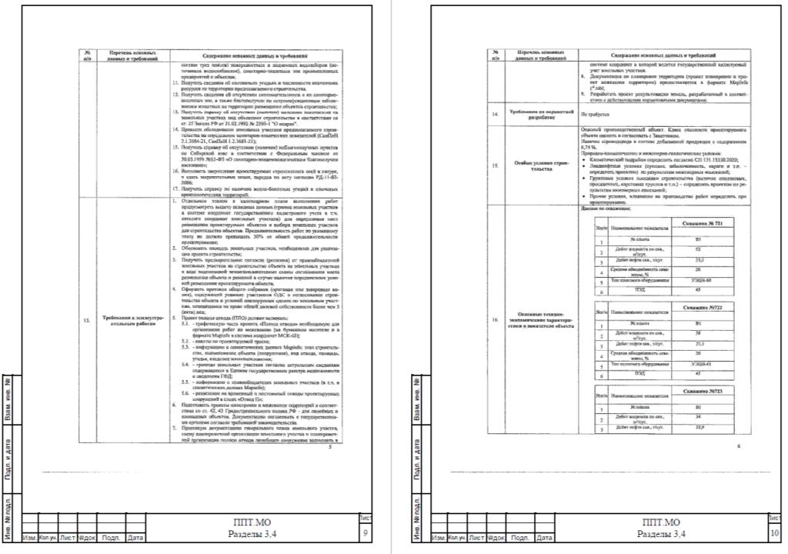
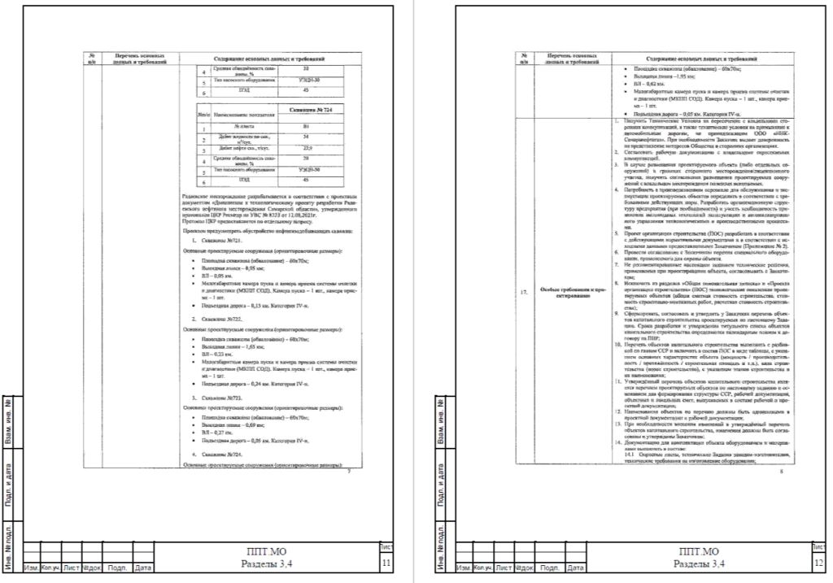
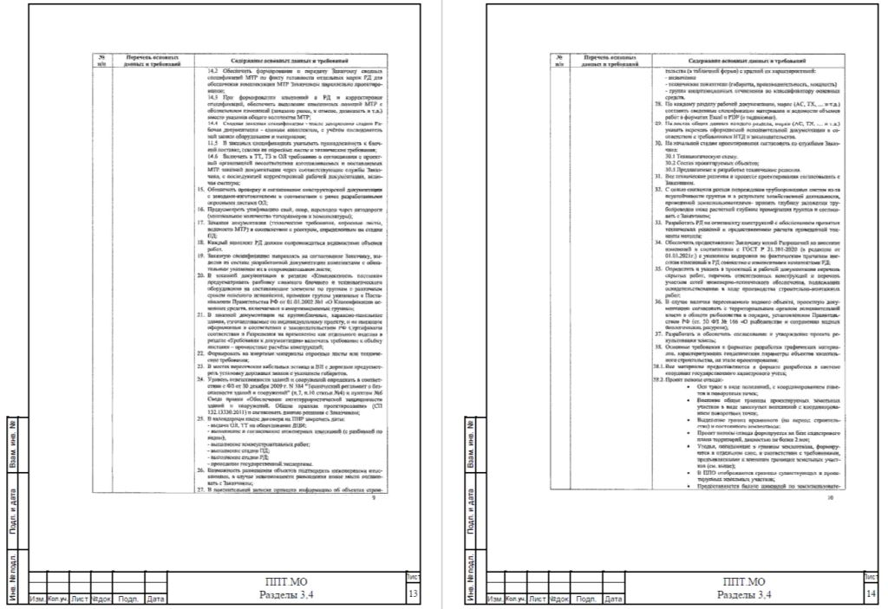
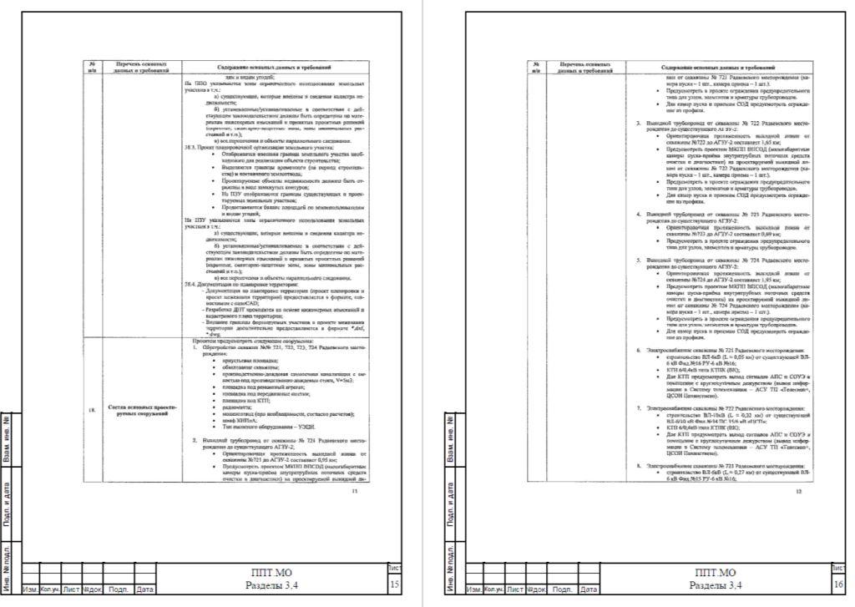
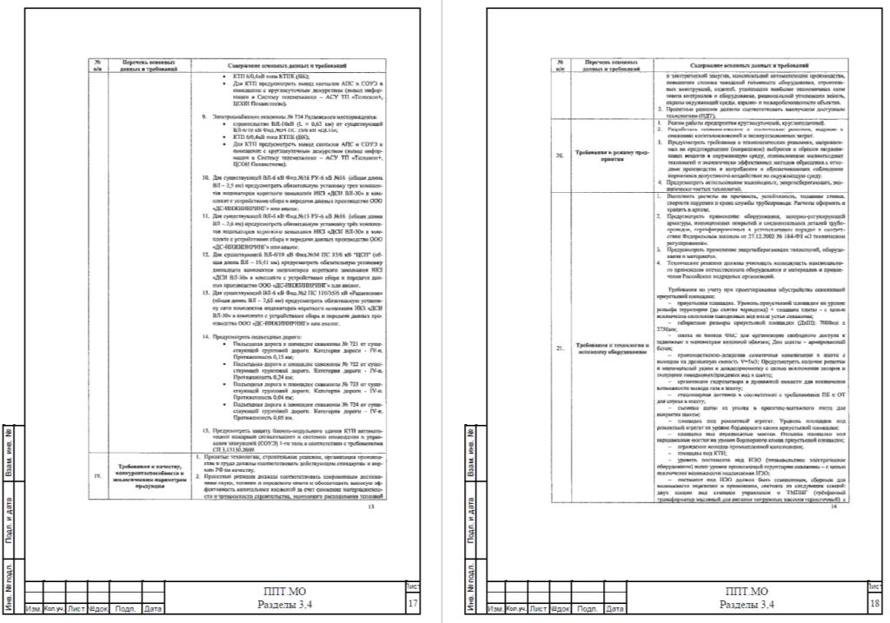
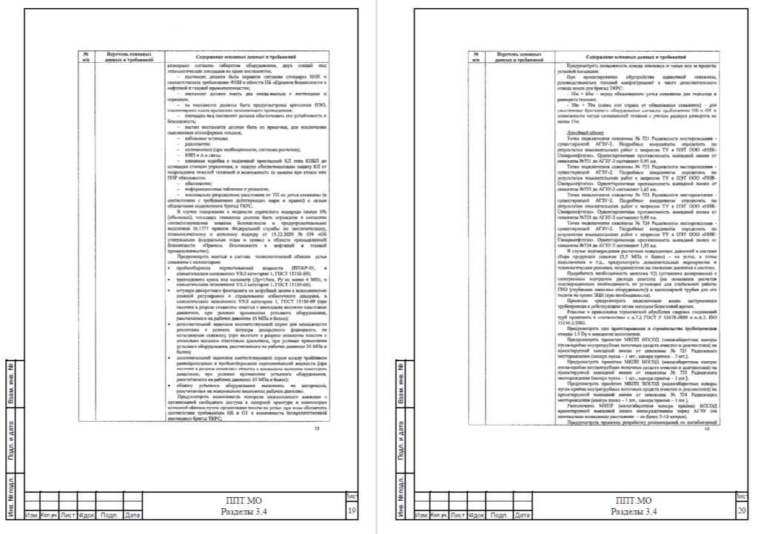
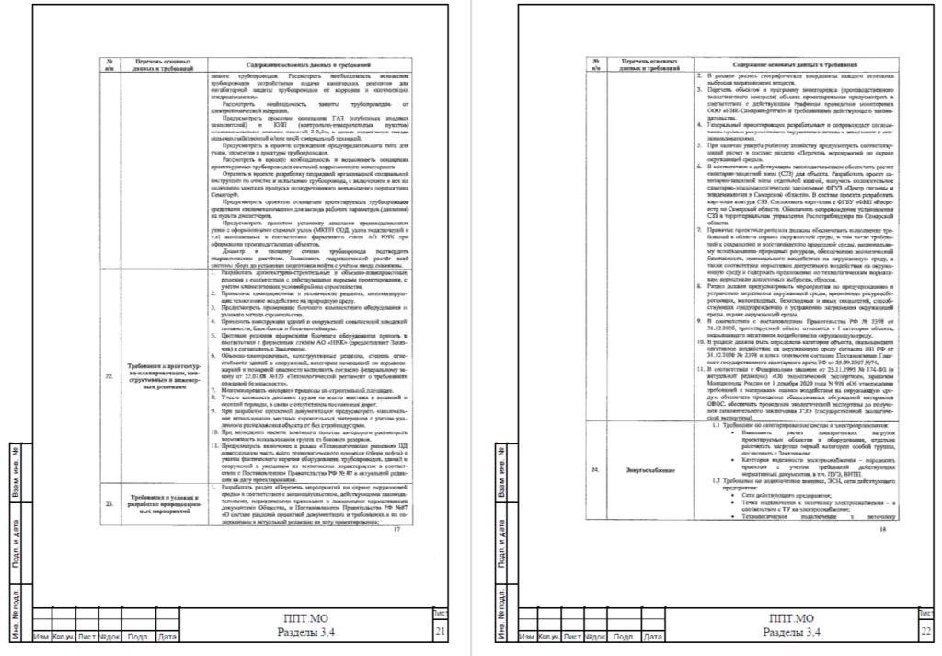
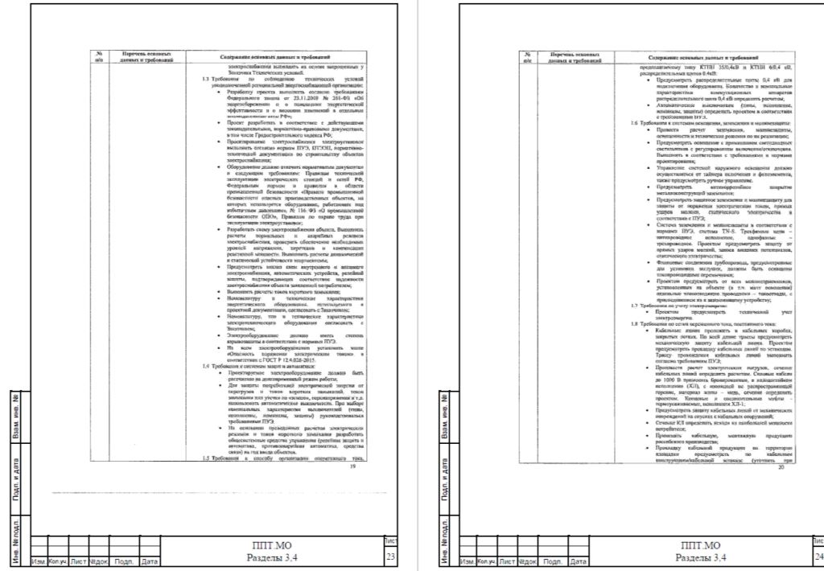
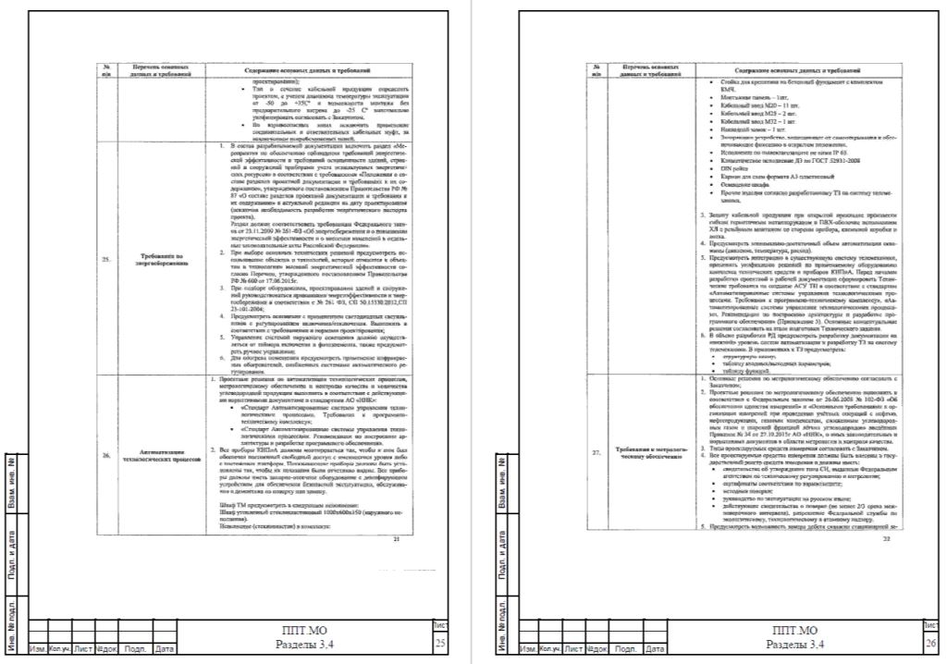
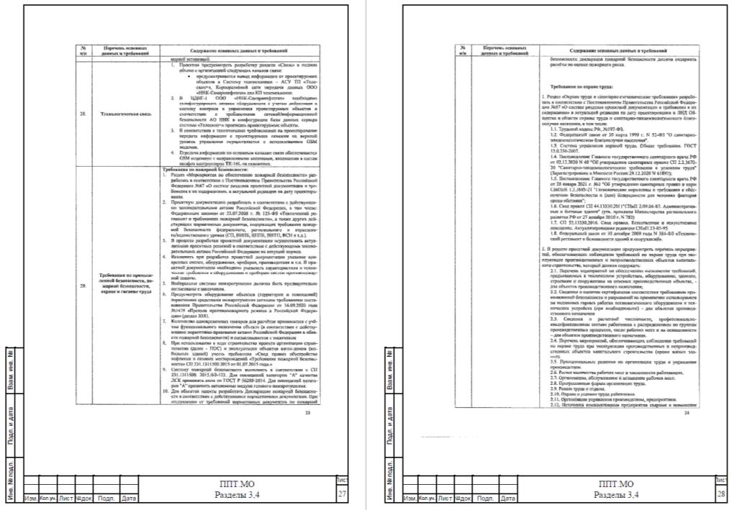
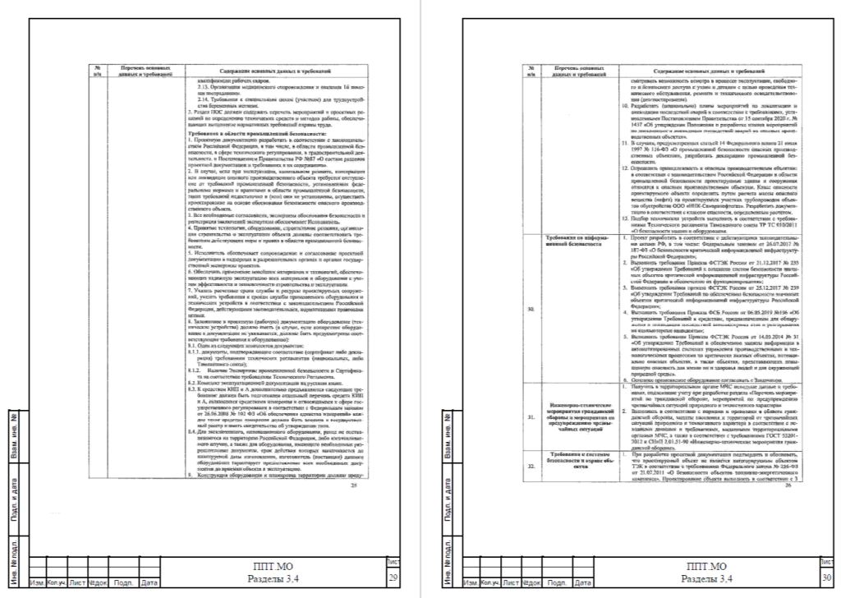
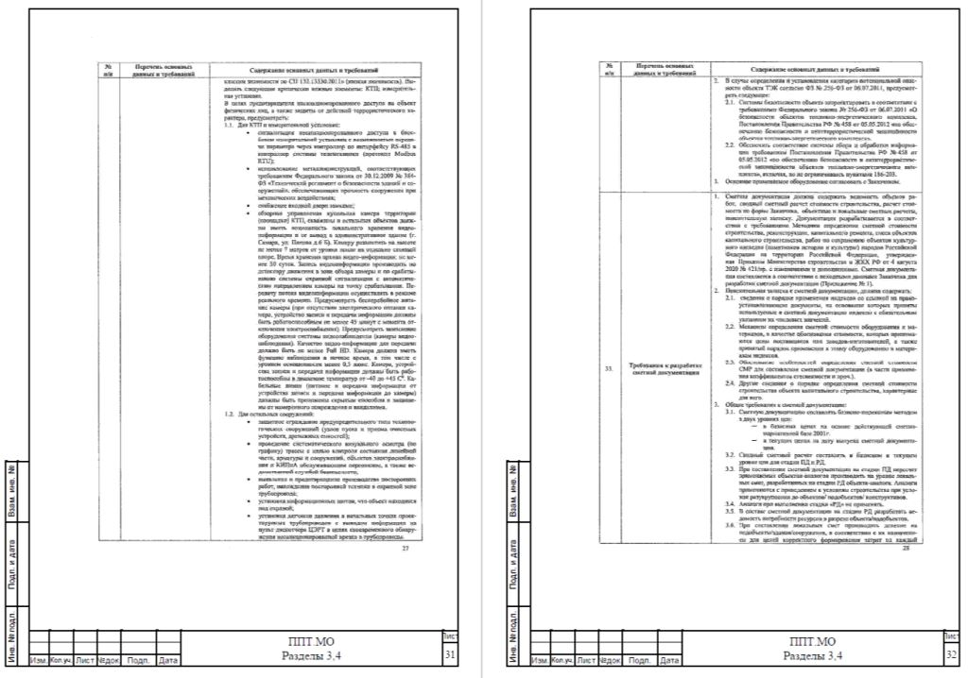
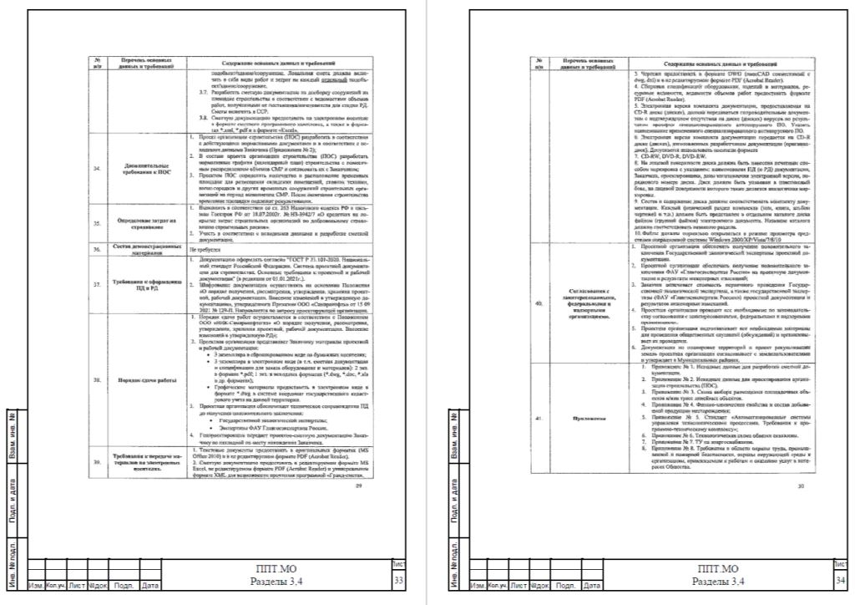
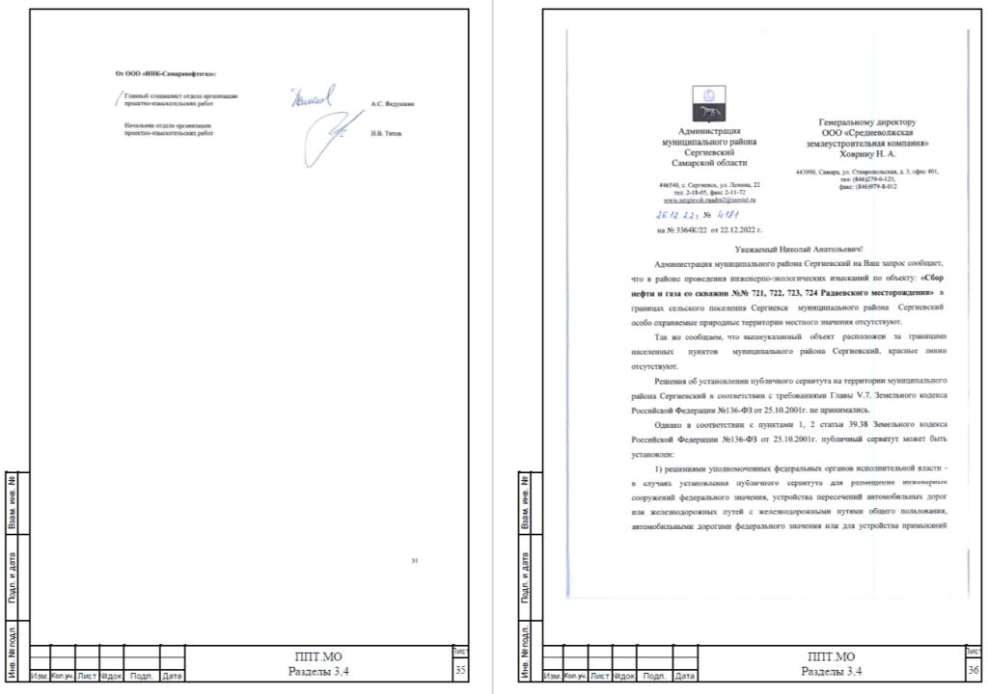
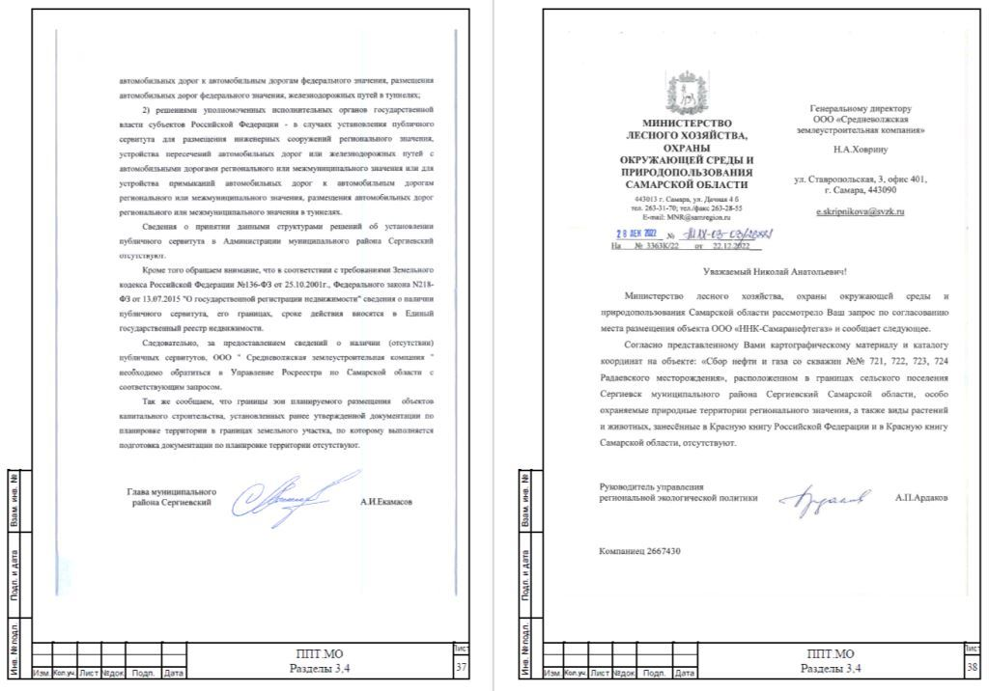
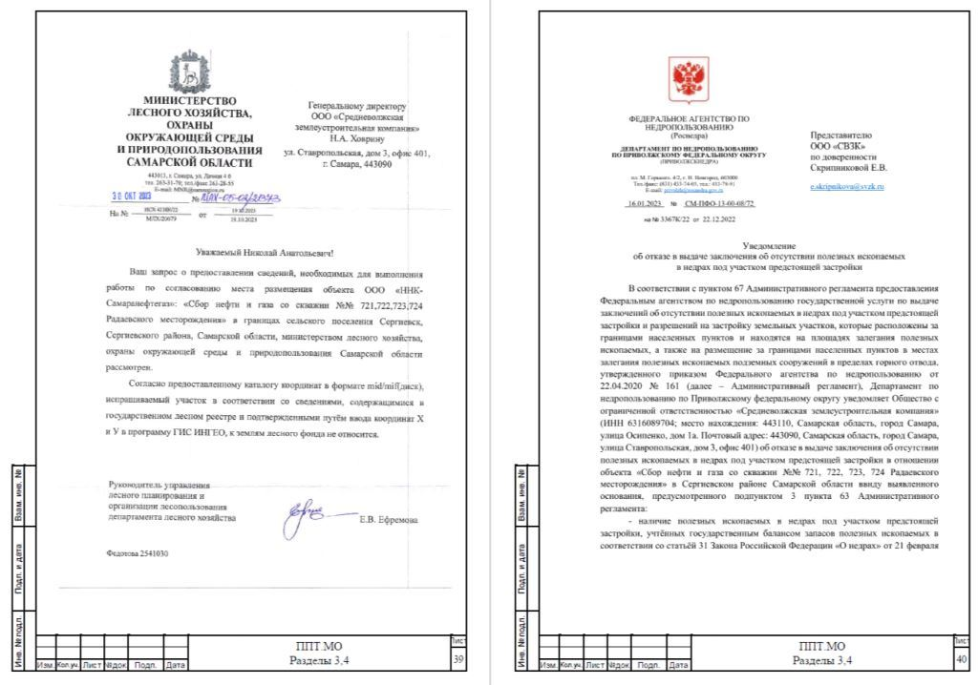
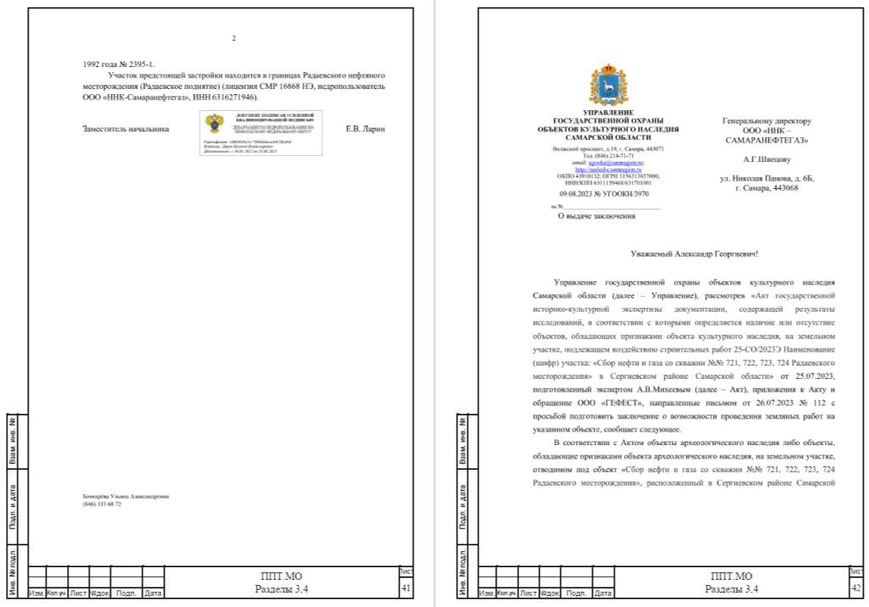
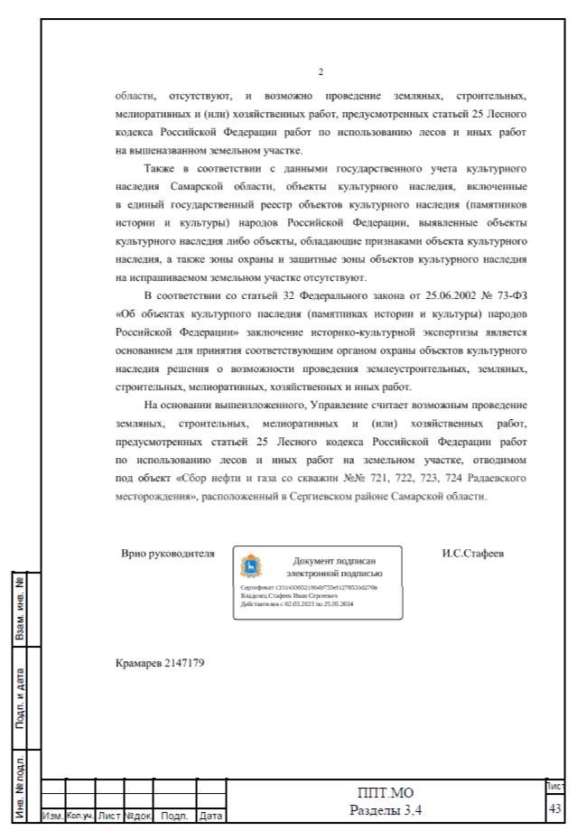
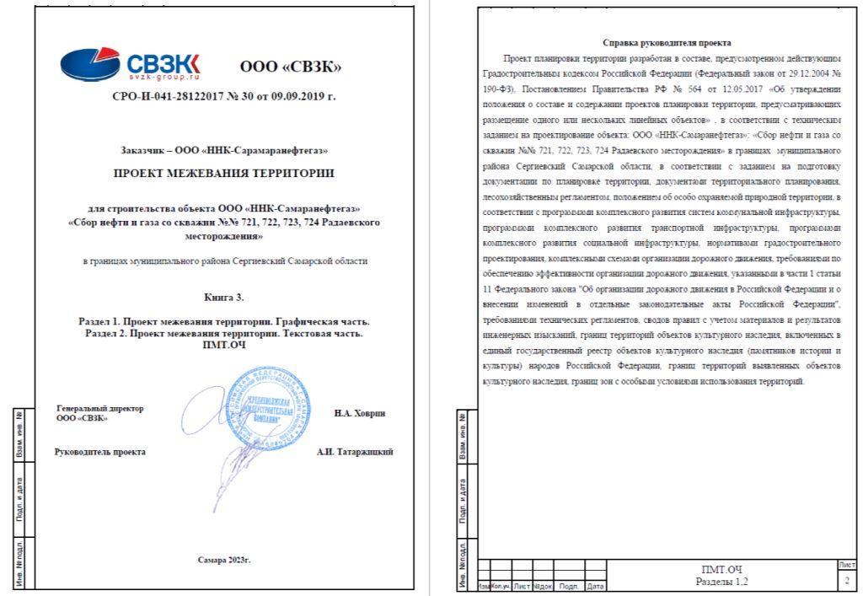
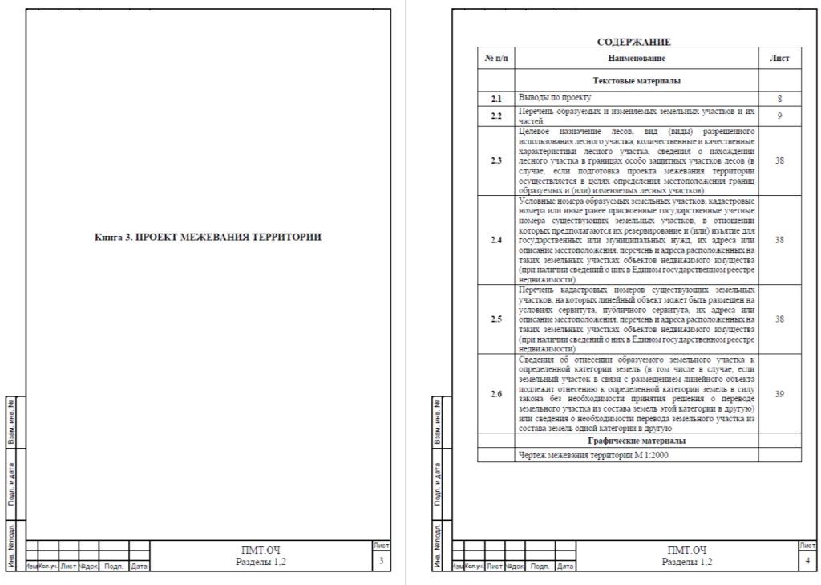
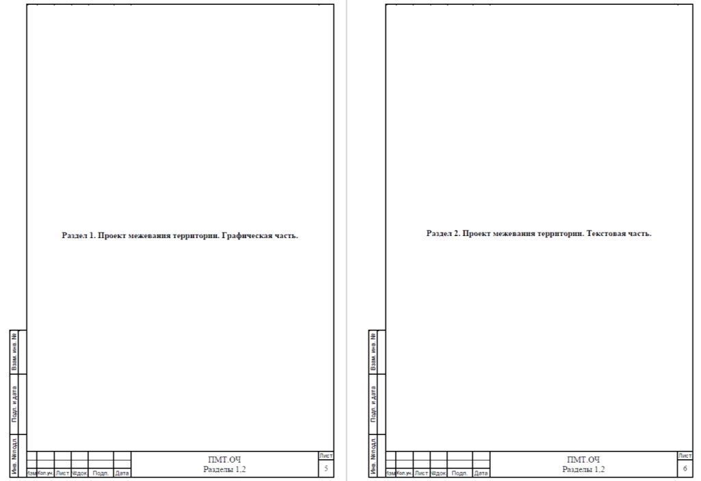

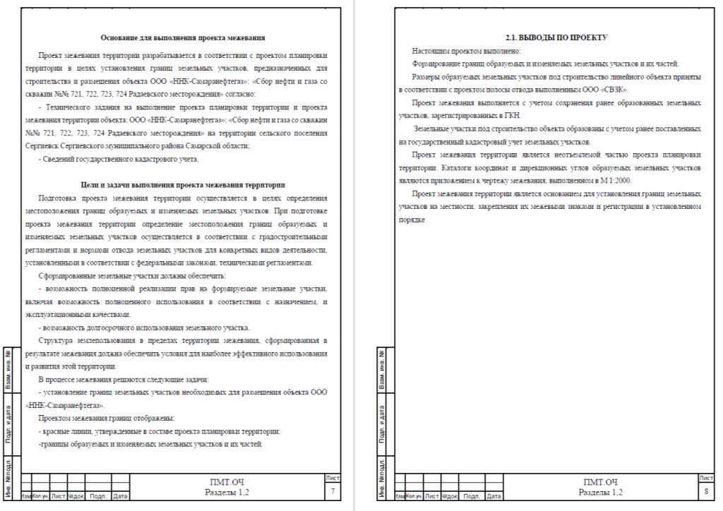
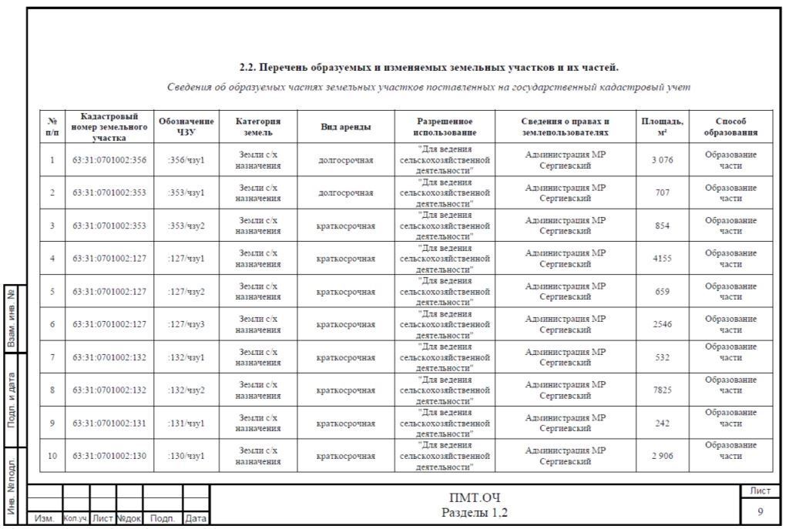

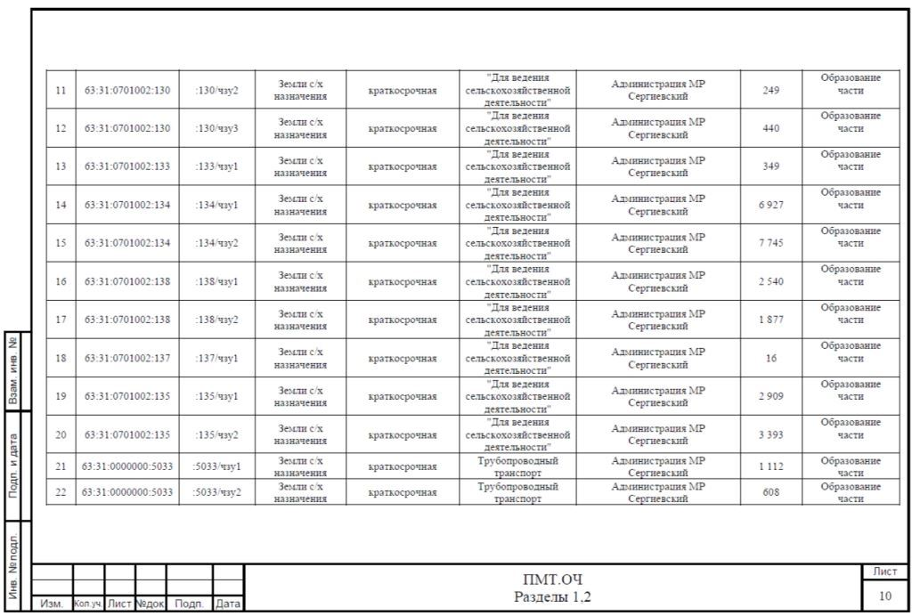
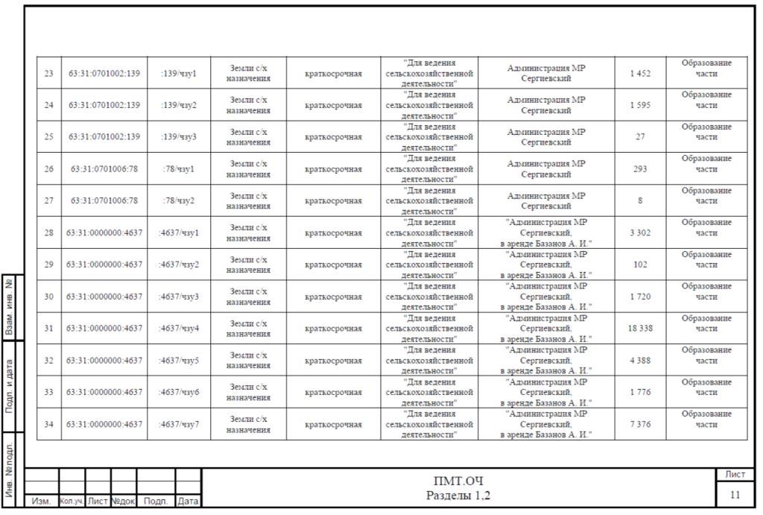

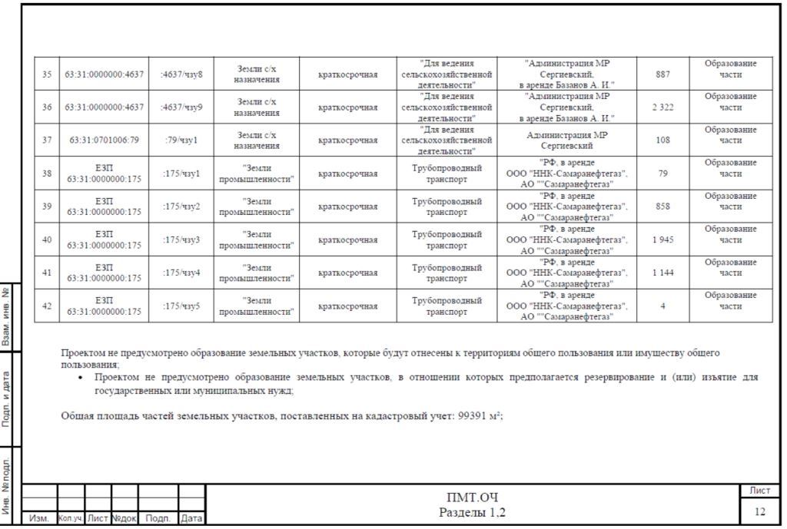
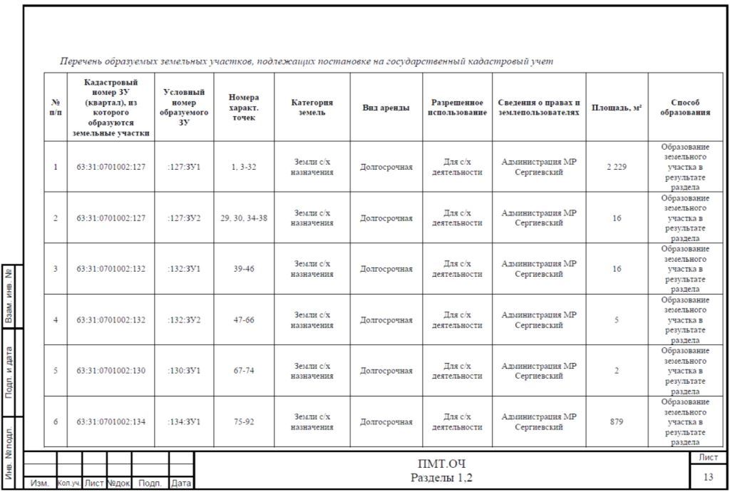

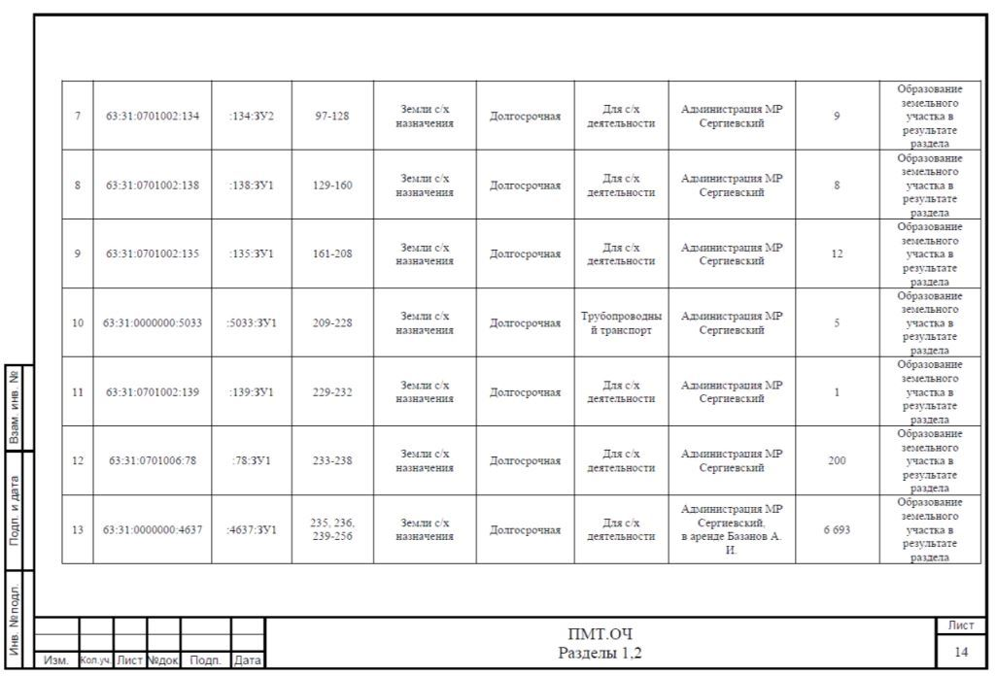
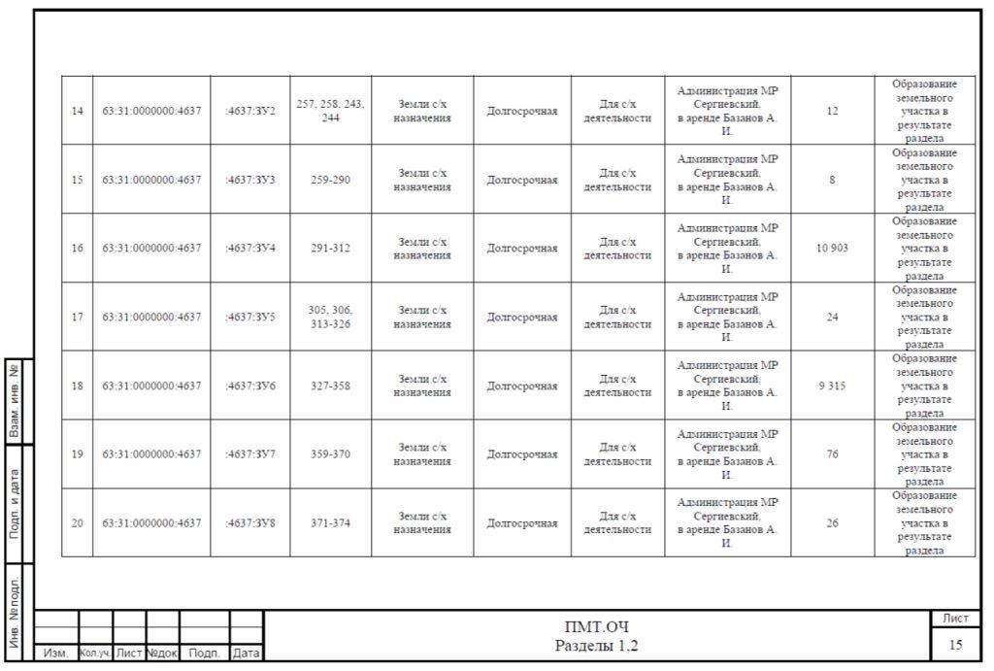

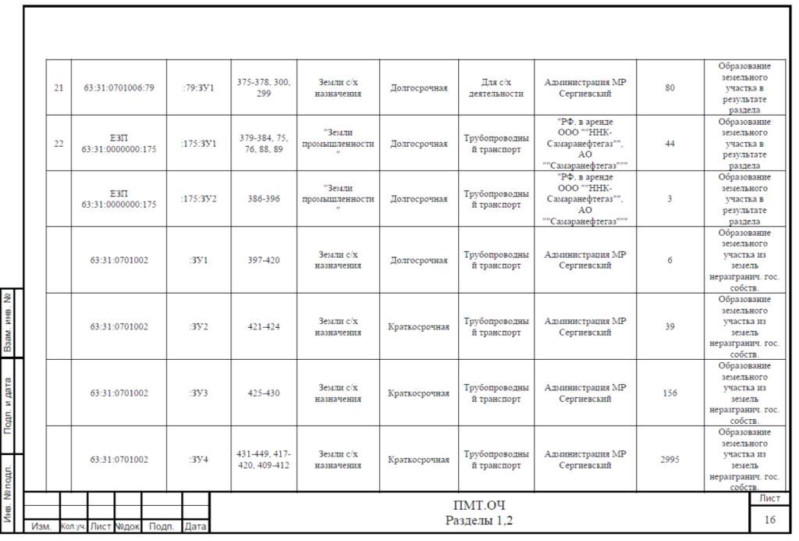
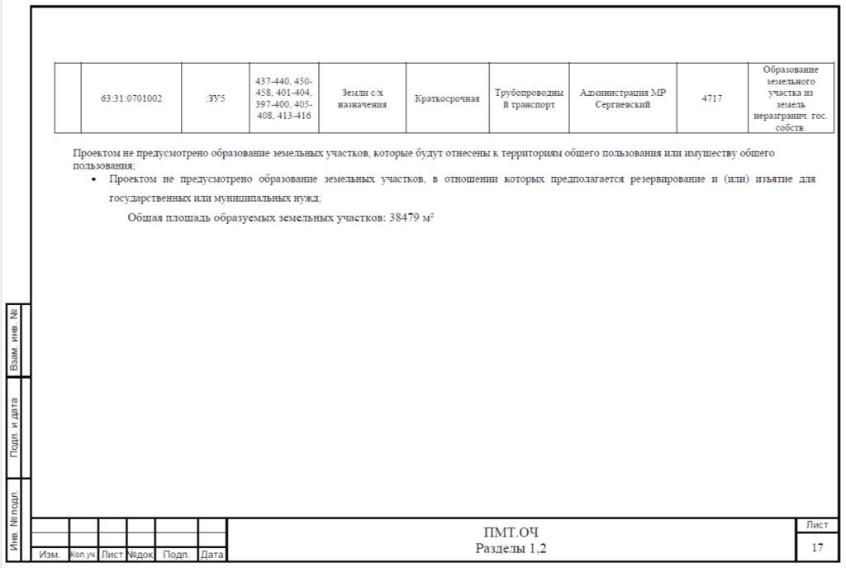

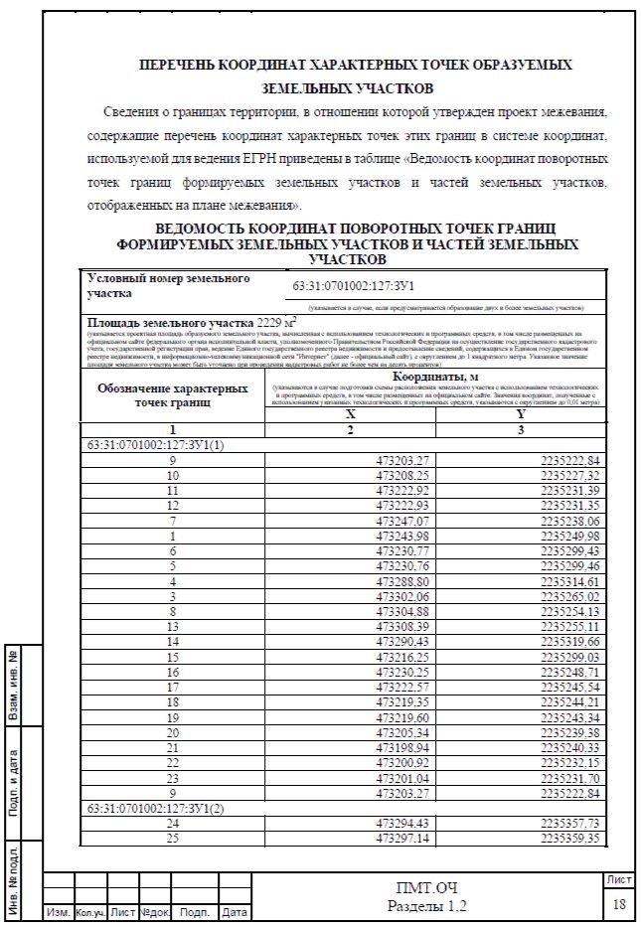
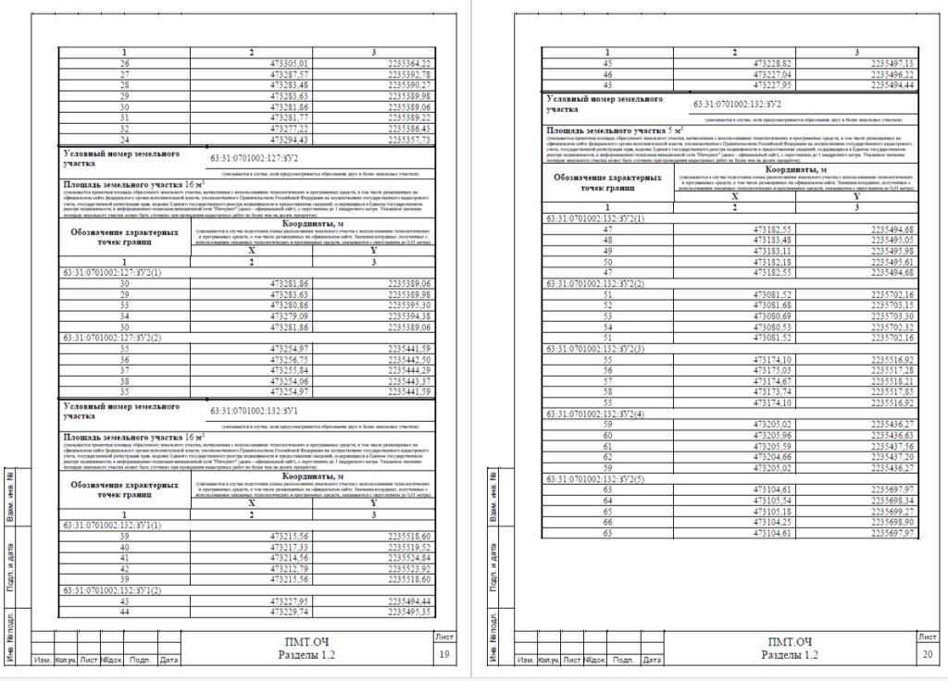
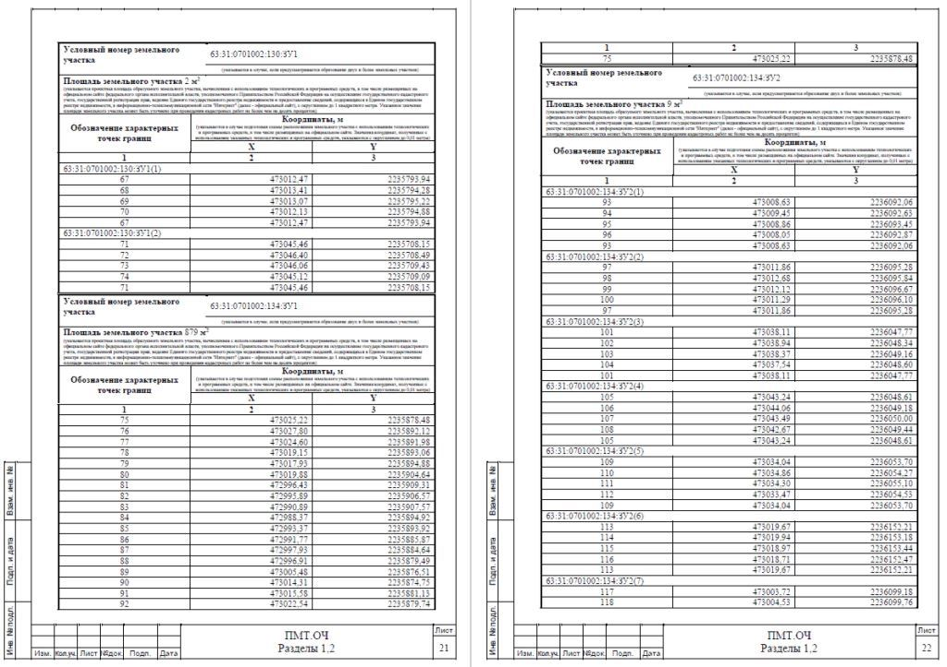
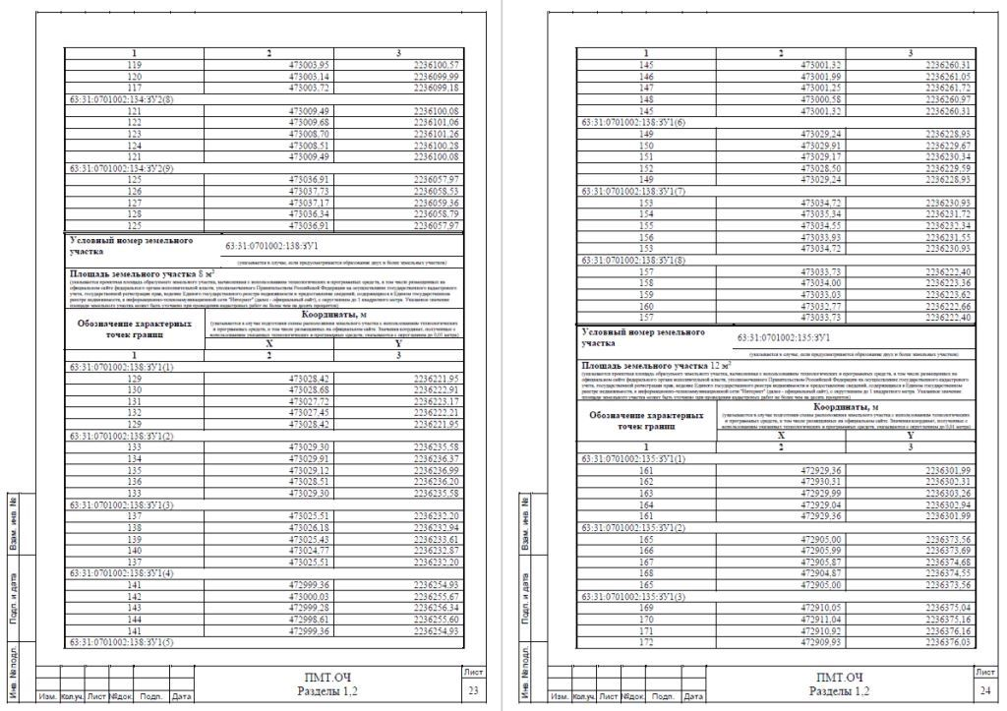
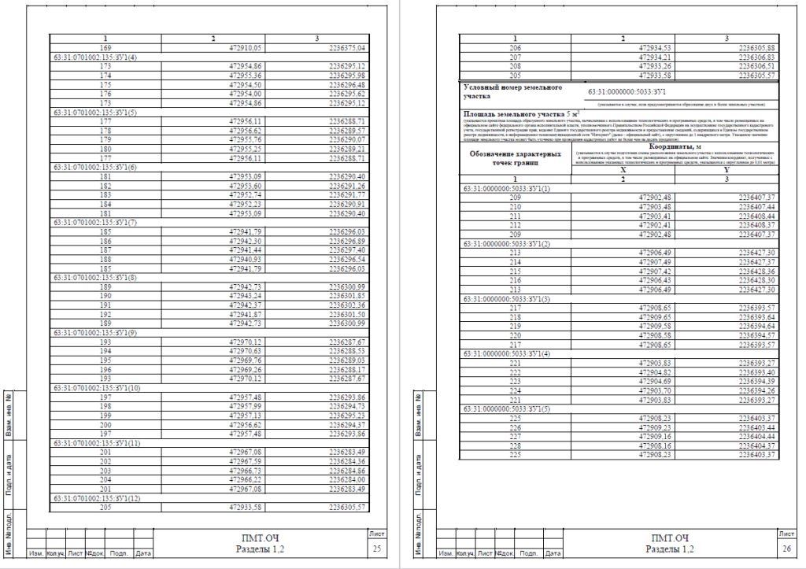
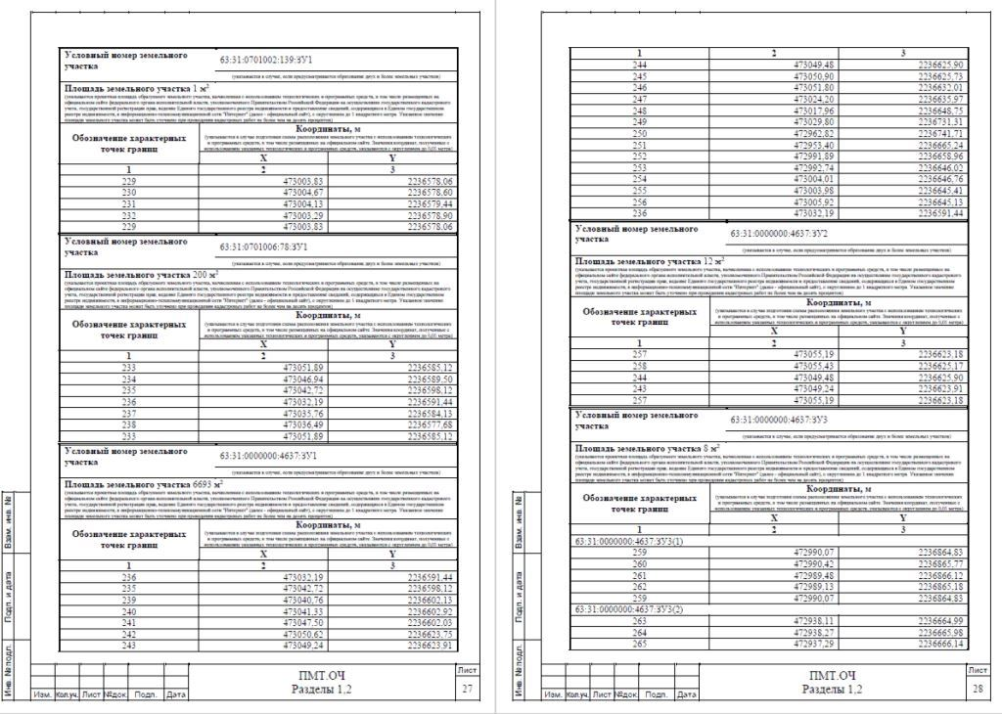
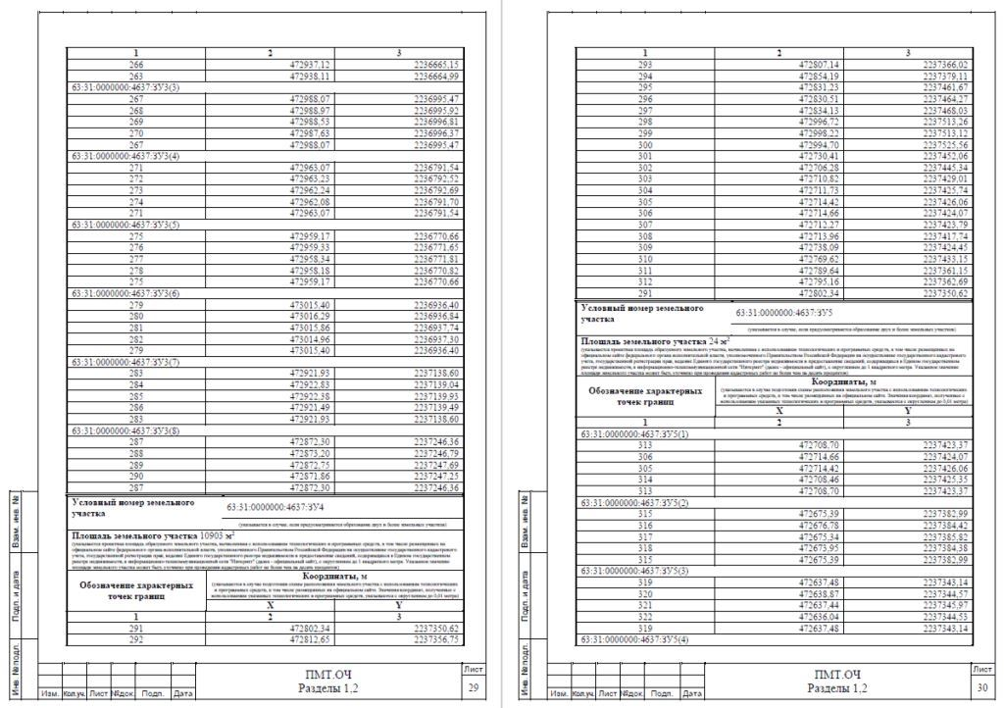
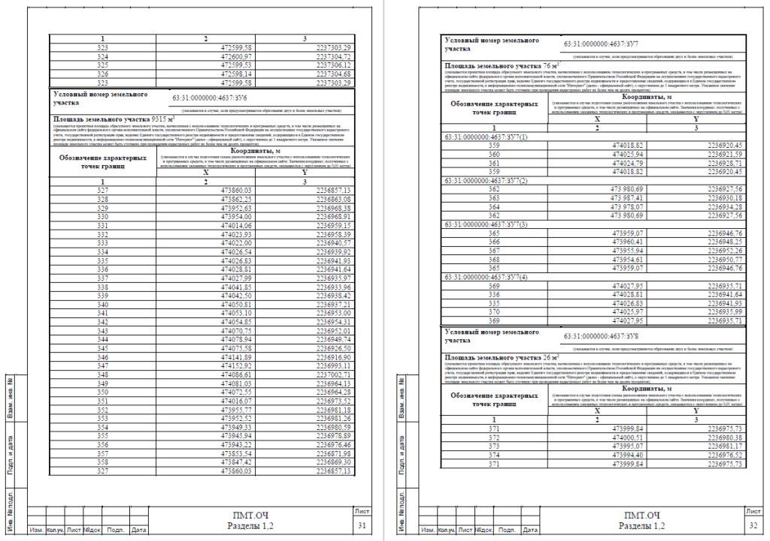

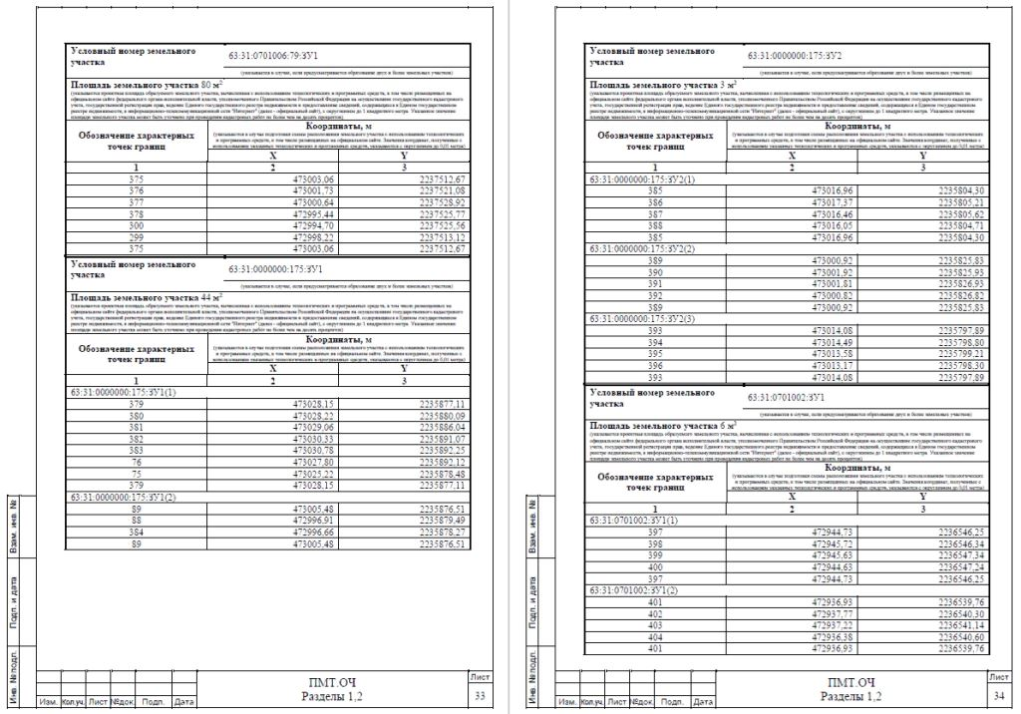
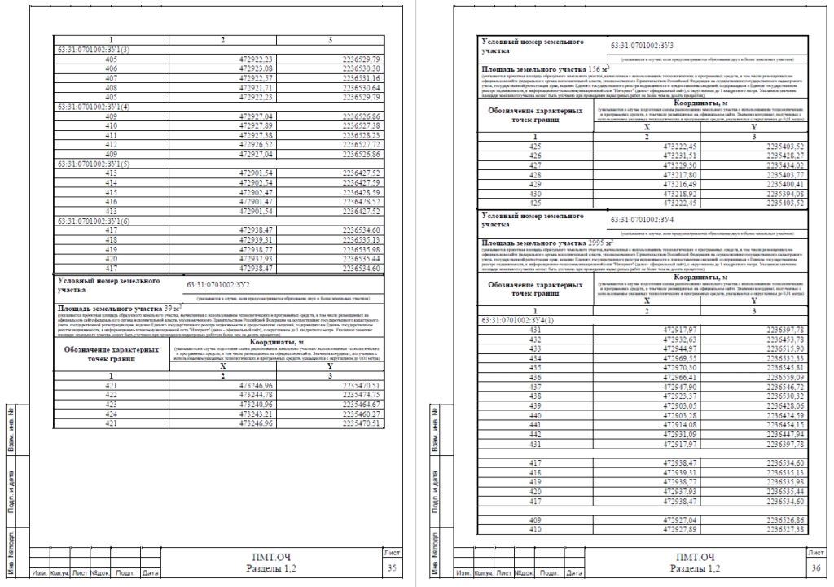

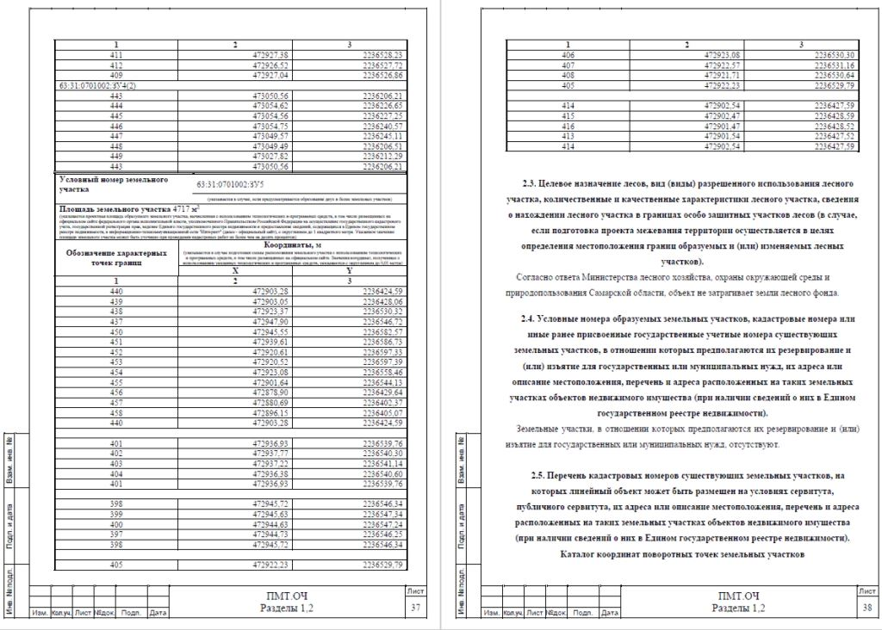
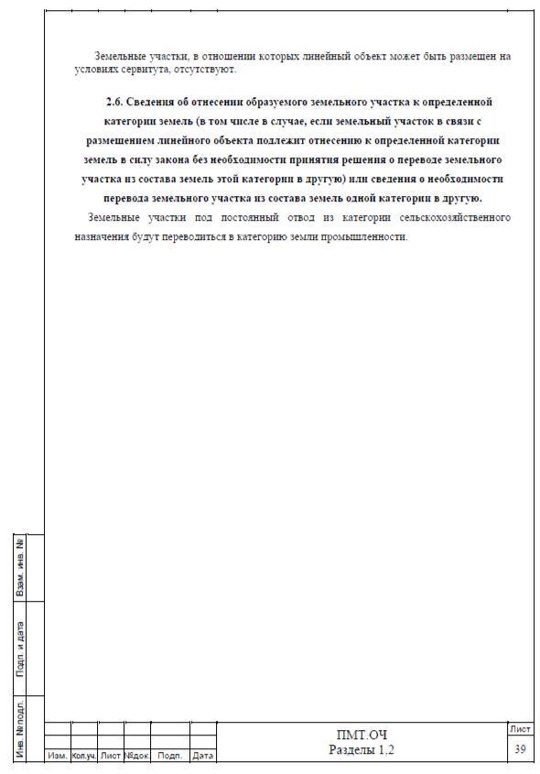
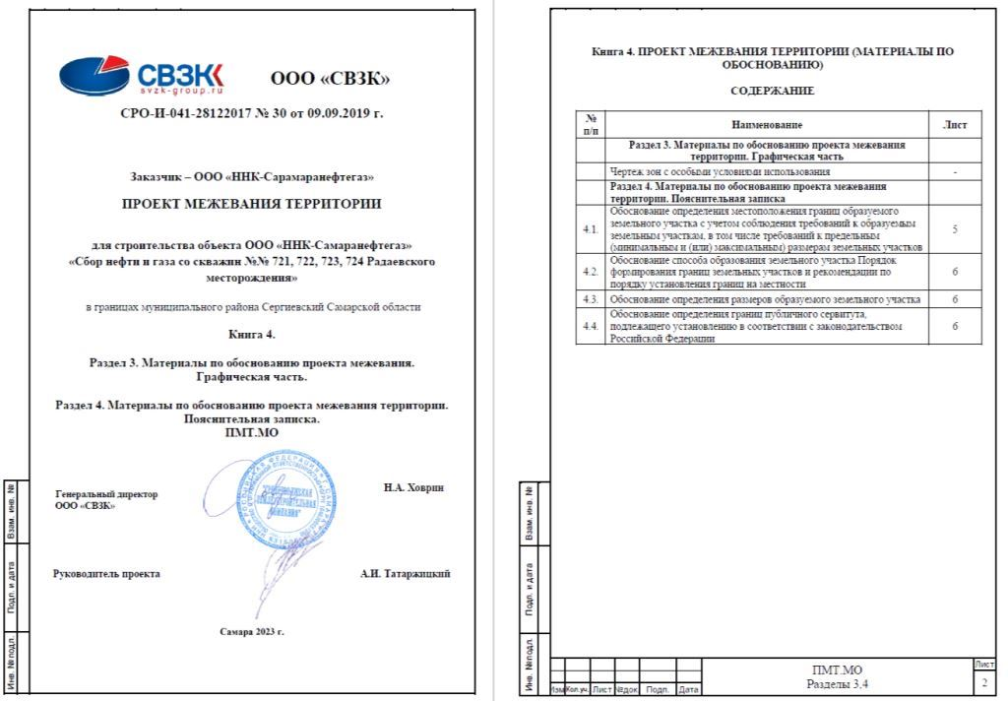
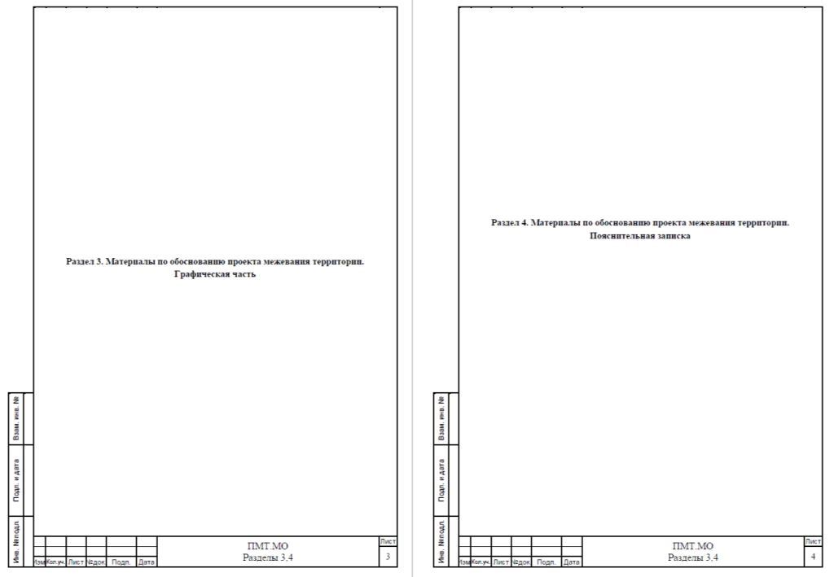

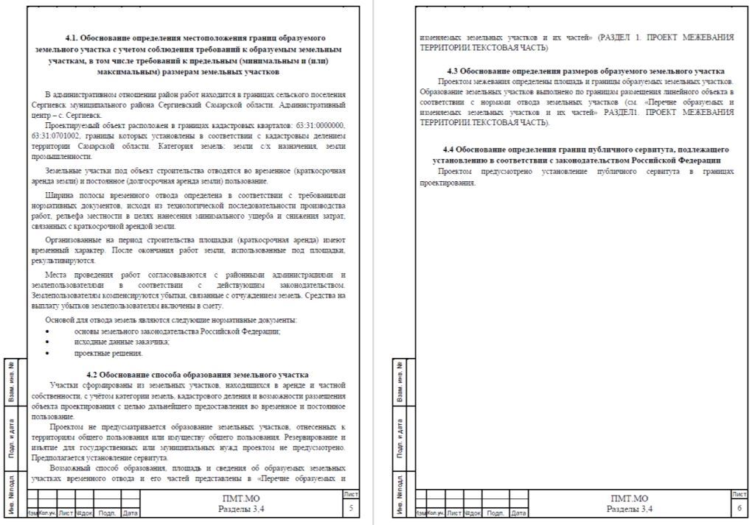

Соучредители:  - Собрание представителей муниципального района Сергиевский Самарской области;  - Администрации городского, сельских поселений муниципального района Сергиевский Самарской области. | Газета изготовлена в администрации муниципального района Сергиевский Самарской области: 446540, Самарская область, Сергиевский район, с. Сергиевск, ул. Ленина, 22.  Тел: (84655) 2-15-35  Гл. редактор: Л.Н. Мартынова | «Сергиевский вестник»  Номер подписан в печать 22.01.2024г.  в 09:00, по графику - в 09:00.  Тираж 18 экз.  Адрес редакции и издателя: с. Сергиевск,  ул. Ленина, 22.  «Бесплатно»

